尚硅谷大数据项目之CDH**数仓**

(作者：尚硅谷大数据研发部)

版本：V5.0

# 数仓之Cloudera Manager

## 1.1 CM简介

### 1.1.1 CM简介

Cloudera Manager是一个拥有集群自动化安装、中心化管理、集群监控、报警功能的一个工具，使得安装集群从几天的时间缩短在几个小时内，运维人员从数十人降低到几人以内，极大的提高集群管理的效率。

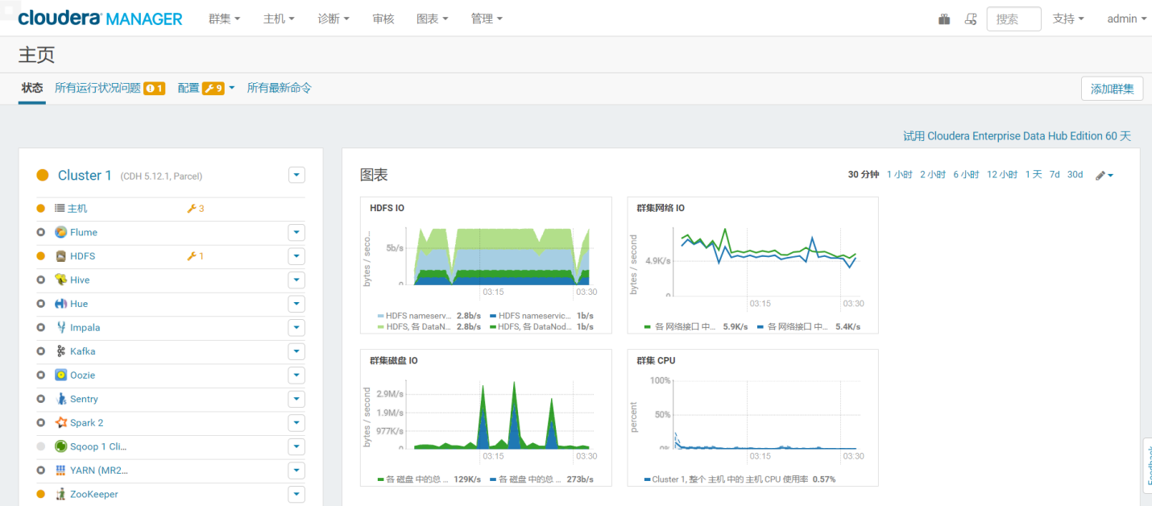

### 1.1.2 CM架构



## 1.2 环境准备

### 1.2.1 虚拟机准备

克隆三台虚拟机（hadoop102、hadoop103、hadoop104），配置好对应主机的网络IP、主机名称、关闭防火墙。

设置hadoop102、hadoop103、hadoop104的主机对应内存分别是：16G、4G、4G

### 1.2.2 SSH免密登录

配置hadoop102对hadoop102、hadoop103、hadoop104三台服务器免密登录。CDH服务开启与关闭是通过server和agent来完成的，所以这里不需要配置SSH免密登录，但是为了我们分发文件方便，在这里我们也配置SSH。

1）生成公钥和私钥：

[root@hadoop102 .ssh]$ ssh-keygen -t rsa

然后敲（三个回车），就会生成两个文件id\_rsa（私钥）、id\_rsa.pub（公钥）

2）将公钥拷贝到要免密登录的目标机器上

[root@hadoop102 .ssh]$ ssh-copy-id hadoop102

[root@hadoop102 .ssh]$ ssh-copy-id hadoop103

[root@hadoop102 .ssh]$ ssh-copy-id hadoop104

3）重复1和2的操作，配置hadoop103对hadoop102、hadoop103、hadoop104三台服务器免密登录。

### 1.2.3 集群同步脚本(便于文件上传)

1）在/root目录下创建bin目录，并在bin目录下创建文件xsync，文件内容如下：

[root@hadoop102 ~]$ mkdir bin

[root@hadoop102 ~]$ cd bin/

[root@hadoop102 bin]$ vi xsync

在该文件中编写如下代码

#!/bin/bash

#1 获取输入参数个数，如果没有参数，直接退出

pcount=$#

if((pcount==0)); then

echo no args;

exit;

fi

#2 获取文件名称

p1=$1

fname=`basename $p1`

echo fname=$fname

#3 获取上级目录到绝对路径

pdir=`cd -P $(dirname $p1); pwd`

echo pdir=$pdir

#4 获取当前用户名称

user=`whoami`

#5 循环

for((host=103; host<105; host++)); do

echo ------------------- hadoop$host --------------

rsync -av $pdir/$fname $user@hadoop$host:$pdir

done

2）修改脚本 xsync 具有执行权限

[root@hadoop102 bin]$ chmod 777 xsync

### 1.2.4 安装JDK（三台）

1）在hadoop102的/opt目录下创建module和software文件夹

[root@hadoop102 opt]# mkdir module

[root@hadoop102 opt]# mkdir software

2）用SecureCRT将jdk-8u144-linux-x64.tar.gz导入到hadoop102的/opt/software目录

3）在Linux系统下的opt目录中查看软件包是否导入成功

[root@hadoop102 software]$ ls

jdk-8u144-linux-x64.tar.gz

4）解压JDK到/opt/module目录下，并修改文件的所有者和所有者组为root

[root@hadoop102 software]$ tar -zxvf jdk-8u144-linux-x64.tar.gz -C /opt/module/

[root@hadoop102 module]# chown root:root jdk1.8.0\_144/ -R

5）配置JDK环境变量

（1）打开/etc/profile文件

[root@hadoop102 software]$ vi /etc/profile

在profile文件末尾添加JDK路径

#JAVA\_HOME

export JAVA\_HOME=/opt/module/jdk1.8.0\_144

export PATH=$PATH:$JAVA\_HOME/bin

（2）让修改后的文件生效

[root@hadoop102 jdk1.8.0\_144]$ source /etc/profile

6）测试JDK是否安装成功

[root@hadoop102 jdk1.8.0\_144]# java -version

java version "1.8.0\_144"

7）将hadoop102中的JDK和环境变量分发到hadoop103、hadoop104两台主机

[root@hadoop102 opt]# xsync /opt/module/

[root@hadoop102 opt]# xsync /etc/profile

分别在hadoop103、hadoop104上source一下

[root@hadoop103 ~]$ source /etc/profile

[root@hadoop104 ~]# source /etc/profile

### 1.2.5 集群整体操作脚本(这一步可以省略,可以不做)

1）在/root/bin目录下创建脚本xcall.sh

[root@hadoop102 bin]$ vim xcall.sh

2）在脚本中编写如下内容

#! /bin/bash

for i in hadoop102 hadoop103 hadoop104

do

echo --------- $i ----------

ssh $i "$\*"

done

3）修改脚本执行权限

[root@hadoop102 bin]$ chmod 777 xcall.sh

4）将/etc/profile文件追加到~/.bashrc后面

[root@hadoop102 module]# cat /etc/profile >> ~/.bashrc

[root@hadoop103 module]# cat /etc/profile >> ~/.bashrc

[root@hadoop104 module]# cat /etc/profile >> ~/.bashrc

5）测试

[root@hadoop102 bin]# xcall.sh jps

### 1.2.6 安装MySQL

注意：一定要用root用户操作如下步骤；先卸载MySQL再安装

**1）安装包准备**

（1）查看MySQL是否安装

[root@hadoop102 桌面]# rpm -qa|grep mysql

mysql-libs-5.1.73-7.el6.x86\_64

（2）如果安装了MySQL，就先卸载

[root@hadoop102 桌面]#

rpm -e --nodeps mysql-libs-5.1.73-7.el6.x86\_64

（3）上传mysql-libs.zip到hadoop102的/opt/software目录，并解压文件到当前目录

[root@hadoop102 software]# unzip mysql-libs.zip

[root@hadoop102 software]# ls

mysql-libs.zip

mysql-libs

（4）进入到mysql-libs文件夹下

[root@hadoop102 mysql-libs]# ll

总用量 76048

-rw-r--r--. 1 root root 18509960 3月 26 2015 MySQL-client-5.6.24-1.el6.x86\_64.rpm

-rw-r--r--. 1 root root 3575135 12月 1 2013 mysql-connector-java-5.1.27.tar.gz

-rw-r--r--. 1 root root 55782196 3月 26 2015 MySQL-server-5.6.24-1.el6.x86\_64.rpm

**2）安装MySQL服务器**

（1）安装MySQL服务端

[root@hadoop102 mysql-libs]# rpm -ivh MySQL-server-5.6.24-1.el6.x86\_64.rpm

（2）查看产生的随机密码

[root@hadoop102 mysql-libs]# cat /root/.mysql\_secret

OEXaQuS8IWkG19Xs

（3）查看MySQL状态

[root@hadoop102 mysql-libs]# service mysql status

（4）启动MySQL

[root@hadoop102 mysql-libs]# service mysql start

**3）安装MySQL客户端**

（1）安装MySQL客户端

[root@hadoop102 mysql-libs]# rpm -ivh MySQL-client-5.6.24-1.el6.x86\_64.rpm

（2）链接MySQL（密码替换成产生的随机密码）

[root@hadoop102 mysql-libs]# mysql -uroot -pOEXaQuS8IWkG19Xs

（3）修改密码

mysql>SET PASSWORD=PASSWORD('000000');

（4）退出MySQL

mysql>exit

**4）MySQL中user表中主机配置**

配置只要是root用户+密码，在任何主机上都能登录MySQL数据库。

（1）进入MySQL

[root@hadoop102 mysql-libs]# mysql -uroot -p000000

（2）显示数据库

mysql>show databases;

（3）使用MySQL数据库

mysql>use mysql;

（4）展示MySQL数据库中的所有表

mysql>show tables;

（5）展示user表的结构

mysql>desc user;

（6）查询user表

mysql>select User, Host, Password from user;

（7）修改user表，把Host表内容修改为%

mysql>update user set host='%' where host='localhost';

（8）删除root用户的其他host

mysql>

delete from user where Host='hadoop102';

delete from user where Host='127.0.0.1';

delete from user where Host='::1';

（9）刷新

mysql>flush privileges;

（10）退出

mysql>quit;

### 1.2.7 创建CM用的数据库

在MySQL中依次创建监控数据库、Hive数据库、Oozie数据库、Hue数据库

1）启动数据库

[root@hadoop102 ~]# mysql -uroot -p000000

2）集群监控数据库

mysql> create database amon DEFAULT CHARSET utf8 COLLATE utf8\_general\_ci;

3）Hive数据库

mysql> create database hive DEFAULT CHARSET utf8 COLLATE utf8\_general\_ci;

4）Oozie数据库

mysql> create database oozie DEFAULT CHARSET utf8 COLLATE utf8\_general\_ci;

5）Hue数据库

mysql> create database hue DEFAULT CHARSET utf8 COLLATE utf8\_general\_ci;

6）关闭数据库

mysql> quit;

### 1.2.8 下载第三方依赖

依次在三台节点（所有Agent的节点）上执行下载第三方依赖（注意：需要联网）

[root@hadoop102 ~]# yum -y install chkconfig python bind-utils psmisc libxslt zlib sqlite cyrus-sasl-plain cyrus-sasl-gssapi fuse fuse-libs redhat-lsb

[root@hadoop103 ~]# yum -y install chkconfig python bind-utils psmisc libxslt zlib sqlite cyrus-sasl-plain cyrus-sasl-gssapi fuse fuse-libs redhat-lsb

[root@hadoop104 ~]# yum -y install chkconfig python bind-utils psmisc libxslt zlib sqlite cyrus-sasl-plain cyrus-sasl-gssapi fuse fuse-libs redhat-lsb

### 1.2.9 关闭SELINUX

安全增强型Linux（Security-Enhanced Linux）简称SELinux，它是一个 Linux 内核模块，也是Linux的一个安全子系统。为了避免安装过程出现各种错误，建议关闭，有如下两种关闭方法：

1）临时关闭（不建议使用）

[root@hadoop102 ~]# setenforce 0

但是这种方式只对当次启动有效，重启机器后会失效。

2）永久关闭（建议使用）

修改配置文件/etc/selinux/config

[root@hadoop102 ~]# vim /etc/selinux/config

将SELINUX=enforcing 改为SELINUX=disabled

SELINUX=disabled

3）同步/etc/selinux/config配置文件

[root@hadoop102 ~]# xsync /etc/selinux/config

4）重启hadoop102、hadoop103、hadoop104主机

[root@hadoop102 ~]# reboot

[root@hadoop103 ~]# reboot

[root@hadoop104 ~]# reboot

### 1.2.10 配置NTP时钟同步

1）NTP服务器配置

[root@hadoop102 ~]# vi /etc/ntp.conf

注释掉所有的restrict开头的配置

修改#restrict 192.168.1.0 mask 255.255.255.0 nomodify notrap

为restrict 192.168.1.102 mask 255.255.255.0 nomodify notrap

将所有server配置进行注释

添加下面两行内容

server 127.127.1.0

fudge 127.127.1.0 stratum 10

2）启动NTP服务 service ntpd start

[root@hadoop102 ~]# service ntpd start

3）NTP客户端配置（在agent主机上进行配置hadoop103,hadoop104）

[root@hadoop103 ~]# vi /etc/ntp.conf

注释所有restrict和server配置

添加server 192.168.1.102

4）手动测试

[root@hadoop103~]# ntpdate 192.168.1.102

显示如下内容为成功：

17 Jun 15:34:38 ntpdate[9247]: step time server 192.168.1.102 offset 77556618.173854 sec

如果显示如下内容需要先关闭ntpd：

17 Jun 15:25:42 ntpdate[8885]: the NTP socket is in use, exiting

5）启动ntpd并设置为开机自启（每个节点hadoop102，hadoop103，hadoop104）

[root@hadoop103 ~]# chkconfig ntpd on

[root@hadoop103 ~]# service ntpd start

6）使用群发date命令查看结果

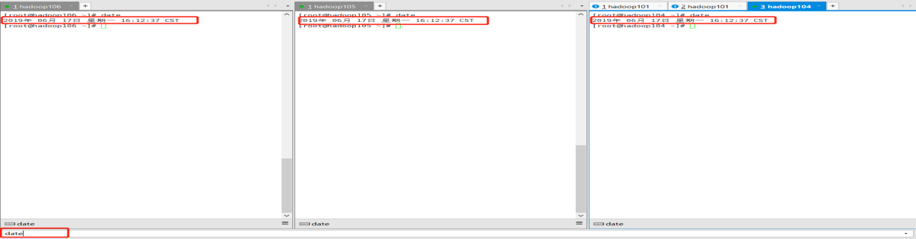

## 1.3 CM安装部署

### 1.3.1 CM下载地址

1）CM下载地址：[http://archive.cloudera.com/cm5/cm/5/](http://archive.cloudera.com/cm5/cm/5/cloudera-manager-el6-cm5.12.1_x86_64.tar.gz" \t "_blank)

2）离线库下载地址：[http://archive.cloudera.com/cdh5/parcels](http://archive.cloudera.com/cdh5/parcels/latest/" \t "_blank)

### 1.3.2 CM安装

注：以下所有操作均使用root用户

1）创建/opt/module/cm目录

[root@hadoop102 module]# mkdir –p /opt/module/cm

2）上传cloudera-manager-el6-cm5.12.1\_x86\_64.tar.gz到hadoop102的/opt/software目录，并解压到/opt/module/cm目录

[root@hadoop102 software]# tar -zxvf cloudera-manager-el6-cm5.12.1\_x86\_64.tar.gz -C /opt/module/cm

3）分别在hadoop102、hadoop103、hadoop104创建用户cloudera-scm

[root@hadoop102 module]#

useradd \

--system \

--home=/opt/module/cm/cm-5.12.1/run/cloudera-scm-server \

--no-create-home \

--shell=/bin/false \

--comment "Cloudera SCM User" cloudera-scm

[root@hadoop103 module]#

useradd \

--system \

--home=/opt/module/cm/cm-5.12.1/run/cloudera-scm-server \

--no-create-home \

--shell=/bin/false \

--comment "Cloudera SCM User" cloudera-scm

[root@hadoop104 module]#

useradd \

--system \

--home=/opt/module/cm/cm-5.12.1/run/cloudera-scm-server \

--no-create-home \

--shell=/bin/false \

--comment "Cloudera SCM User" cloudera-scm

参数说明：

--system 创建一个系统账户

--home 指定用户登入时的主目录，替换系统默认值/home/<用户名>

--no-create-home 不要创建用户的主目录

--shell 用户的登录 shell 名

--comment 用户的描述信息

注意：Cloudera Manager默认去找用户cloudera-scm，创建完该用户后，将自动使用此用户。

4）修改CM Agent配置

修改文件/opt/module/cm/cm-5.12.1/etc/cloudera-scm-agent/ config.ini的主机名称

[root@hadoop102 cloudera-scm-agent]# vim /opt/module/cm/cm-5.12.1/etc/cloudera-scm-agent/config.ini

修改主机名称

server\_host=hadoop102

5）配置CM的数据库

拷贝mysql-connector-java-5.1.27-bin.jar文件到目录 /usr/share/java/

[root@hadoop102 cm]# mkdir –p /usr/share/java/

[root@hadoop102 mysql-libs]# tar -zxvf mysql-connector-java-5.1.27.tar.gz

[root@hadoop102 mysql-libs]# cp /opt/software/mysql-libs/mysql-connector-java-5.1.27/mysql-connector-java-5.1.27-bin.jar /usr/share/java/

[root@hadoop102 mysql-libs]# mv /usr/share/java/mysql-connector-java-5.1.27-bin.jar /usr/share/java/mysql-connector-java.jar

注意：jar包名称要修改为mysql-connector-java.jar  
6）使用CM自带的脚本，在MySQL中创建CM库

[root@hadoop102 cm-5.12.1]#

/opt/module/cm/cm-5.12.1/share/cmf/schema/scm\_prepare\_database.sh mysql cm -hhadoop102 -uroot -p000000 --scm-host hadoop102 scm scm scm

参数说明

-h：Database host

-u：Database username

-p：Database Password

--scm-host：SCM server's hostname

7）分发cm

[root@hadoop102 module]# xsync /opt/module/cm

8）创建Parcel-repo

[root@hadoop102 module]# mkdir -p /opt/cloudera/parcel-repo

[root@hadoop102 module]# chown cloudera-scm:cloudera-scm /opt/cloudera/parcel-repo

9）拷贝下载文件manifest.json 、CDH-5.12.1-1.cdh5.12.1.p0.3-el6.parcel.sha1 、CDH-5.12.1-1.cdh5.12.1.p0.3-el6.parcel到hadoop102的/opt/cloudera/parcel-repo/目录下

[root@hadoop102 parcel-repo]# ls

CDH-5.12.1-1.cdh5.12.1.p0.3-el6.parcel CDH-5.12.1-1.cdh5.12.1.p0.3-el6.parcel.sha1

manifest.json

10）将CDH-5.12.1-1.cdh5.12.1.p0.3-el6.parcel.sha1：需改名为

CDH-5.12.1-1.cdh5.12.1.p0.3-el6.parcel.sha

[root@hadoop102 parcel-repo]# mv CDH-5.12.1-1.cdh5.12.1.p0.3-el6.parcel.sha1 CDH-5.12.1-1.cdh5.12.1.p0.3-el6.parcel.sha

11）在hadoop102上创建目录/opt/cloudera/parcels，并修改该目录的所属用户及用户组为cloudera-scm

[root@hadoop102 module]# mkdir -p /opt/cloudera/parcels

[root@hadoop102 module]# chown cloudera-scm:cloudera-scm /opt/cloudera/parcels

### 1.3.3 启动CM服务

1）启动服务节点：hadoop102

[root@hadoop102 cm]# /opt/module/cm/cm-5.12.1/etc/init.d/cloudera-scm-server start

Starting cloudera-scm-server: [确定]

2）启动工作节点：hadoop102、hadoop103、hadoop104

[root@hadoop102 cm]# /opt/module/cm/cm-5.12.1/etc/init.d/cloudera-scm-agent start

[root@hadoop103 cm]# /opt/module/cm/cm-5.12.1/etc/init.d/cloudera-scm-agent start

[root@hadoop104 cm]# /opt/module/cm/cm-5.12.1/etc/init.d/cloudera-scm-agent start

注意：启动过程非常慢，Manager启动成功需要等待5分钟左右，过程中会在数据库中创建对应的表需要耗费一些时间。

3）查看被占用则表示安装成功了！！！

[root@hadoop102 cm]# netstat -anp | grep 7180

tcp 0 0 0.0.0.0:7180 0.0.0.0:\* LISTEN 5498/java

4）访问<http://hadoop102:7180>，（用户名、密码：admin）

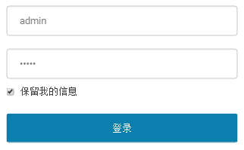

### 1.3.4 关闭CM服务

1）关闭工作节点：hadoop102、hadoop103、hadoop104

[root@hadoop102 cm]# /opt/module/cm/cm-5.12.1/etc/init.d/cloudera-scm-agent stop

Stopping cloudera-scm-agent: [确定]

[root@hadoop103 cm]# /opt/module/cm/cm-5.12.1/etc/init.d/cloudera-scm-agent stop

Stopping cloudera-scm-agent: [确定]

[root@hadoop104 cm]# /opt/module/cm/cm-5.12.1/etc/init.d/cloudera-scm-agent stop

Stopping cloudera-scm-agent: [确定]

2）关闭服务节点：hadoop102

[root@hadoop102 cm]# /opt/module/cm/cm-5.12.1/etc/init.d/cloudera-scm-server stop

停止 cloudera-scm-server： [确定]

## 1.4 CM的集群部署

### 1.4.1 接受条款和协议

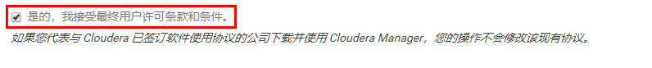

### 1.4.2 选择免费

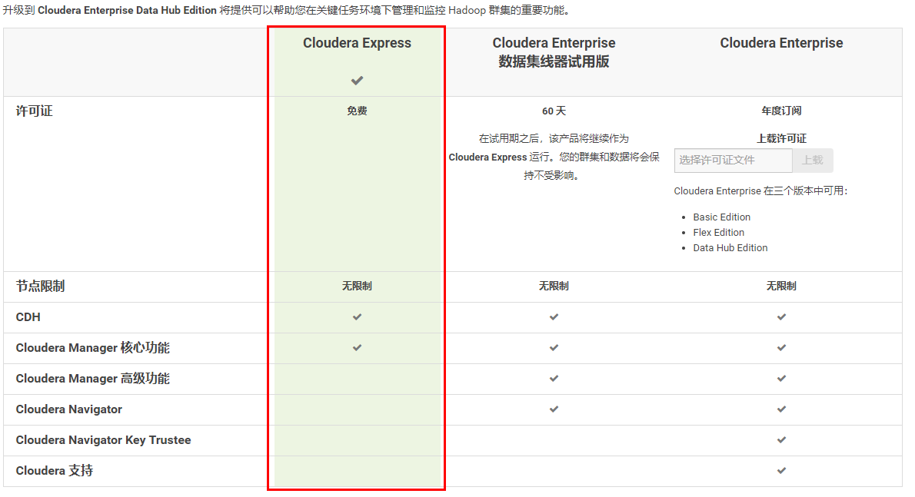

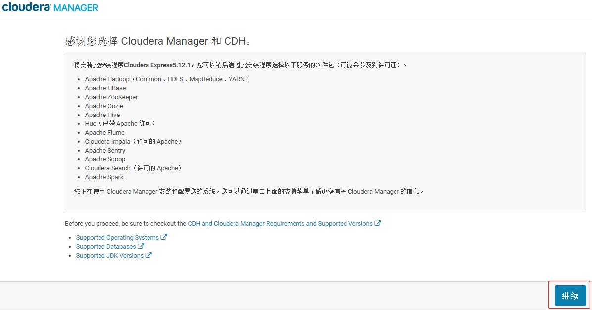

### 1.4.3 指定主机

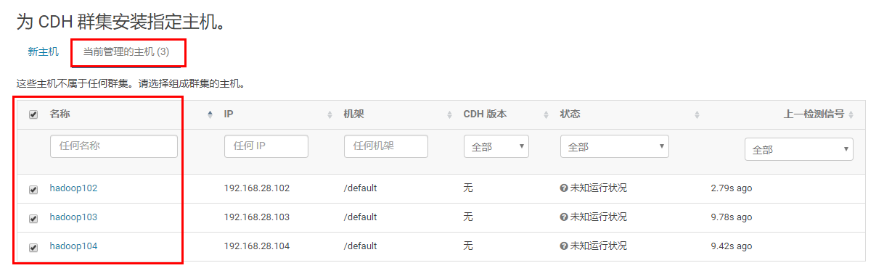

### 1.4.4 选择CDH的版本5.12.1

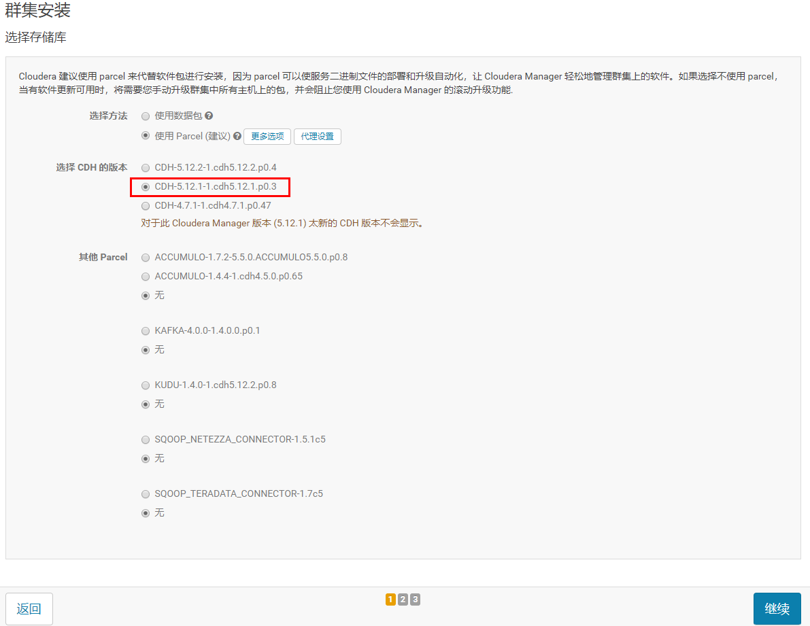

注意：如果这里没有出现对应的版本，那么重启server和agent服务即可。

### 1.4.5 等待下载安装

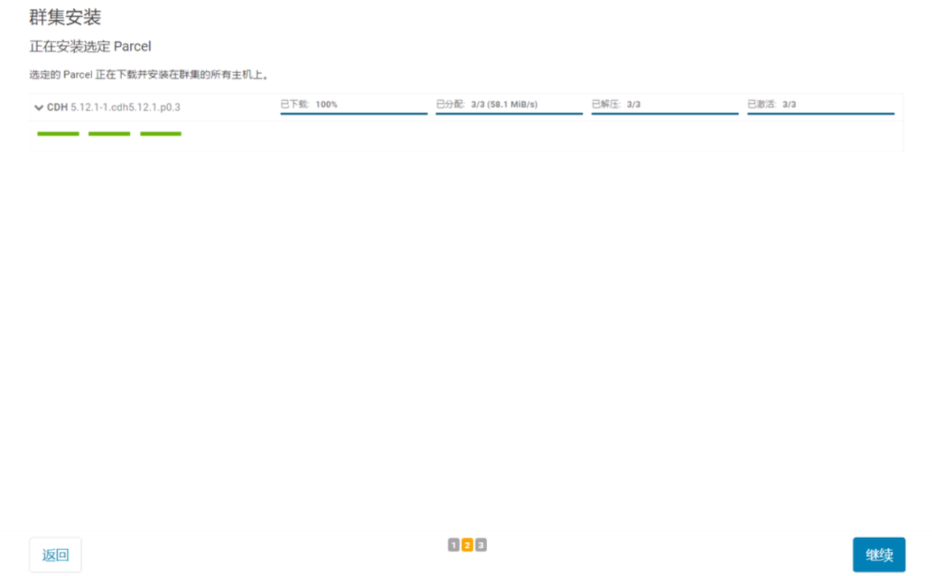

注意：如果这里出现问题，如网络中断，死机等，再次进入页面可能出现查询不到机器的情况，这时我们可以：

1）停止所有服务

[root@hadoop102 parcel-repo]#

/opt/module/cm/cm-5.12.1/etc/init.d/cloudera-scm-agent stop

Stopping cloudera-scm-agent: [确定]

[root@hadoop103 parcel-repo]#

/opt/module/cm/cm-5.12.1/etc/init.d/cloudera-scm-agent stop

Stopping cloudera-scm-agent: [确定]

[root@hadoop104 parcel-repo]#

/opt/module/cm/cm-5.12.1/etc/init.d/cloudera-scm-agent stop

Stopping cloudera-scm-agent: [确定]

[root@hadoop102 parcel-repo]#

/opt/module/cm/cm-5.12.1/etc/init.d/cloudera-scm-server stop

停止 cloudera-scm-server： [确定]

2）删除三台机器的UUID

rm -rf /opt/module/cm/cm-5.12.1/lib/cloudera-scm-agent/\*

3）删除数据库

mysql>drop database cm;

4）重新运行创建数据库的脚本

[root@hadoop102 cm-5.12.1]#

/opt/module/cm/cm-5.12.1/share/cmf/schema/scm\_prepare\_database.sh mysql cm -hhadoop102 -uroot -p000000 --scm-host hadoop102 scm scm scm

5）重新启动服务进行安装

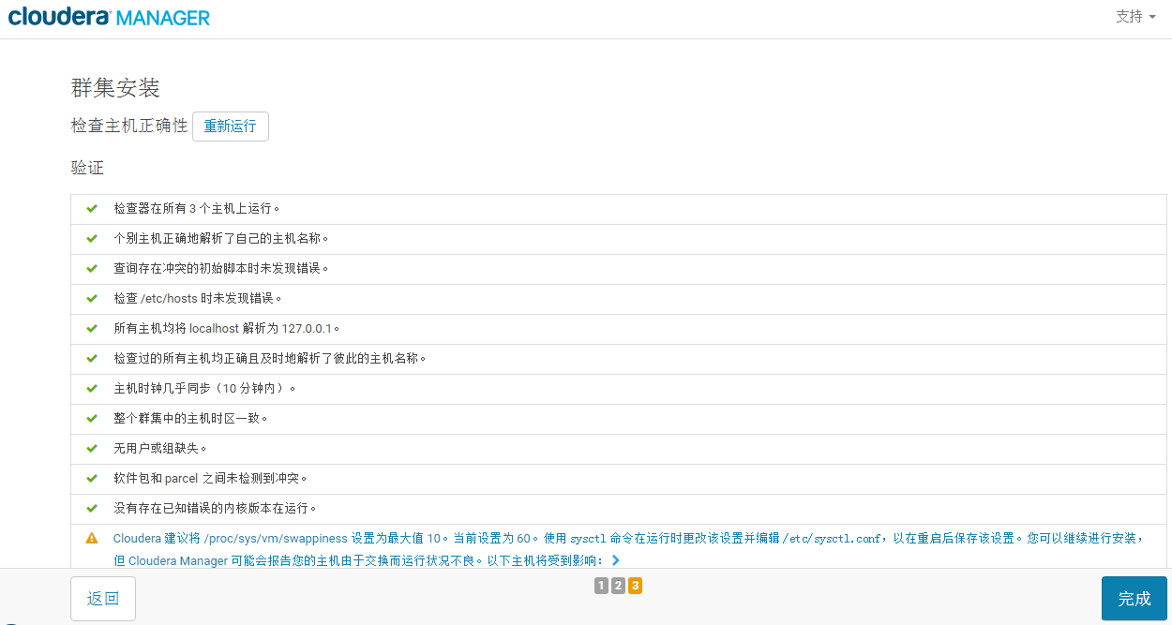

警告1：Cloudera 建议将 /proc/sys/vm/swappiness 设置为 10。当前设置为 60。使用 sysctl 命令在运行时更改该设置并编辑 /etc/sysctl.conf 以在重启后保存该设置。您可以继续进行安装，但可能会遇到问题，Cloudera Manager 报告您的主机由于交换运行状况不佳。以下主机受到影响：

通过echo 10 > /proc/sys/vm/swappiness即可解决。

警告2：已启用透明大页面压缩，可能会导致重大性能问题。请运行

echo never > /sys/kernel/mm/transparent\_hugepage/defrag和

echo never > /sys/kernel/mm/transparent\_hugepage/enabled以禁用此设置，然后将同一命令添加到 /etc/rc.local 等初始脚本中，以便在系统重启时予以设置。

第2章 数仓之数据采集模块

## 2.1 HDFS、YARN、Zookeeper安装

### 2.1.1 选择自定义安装

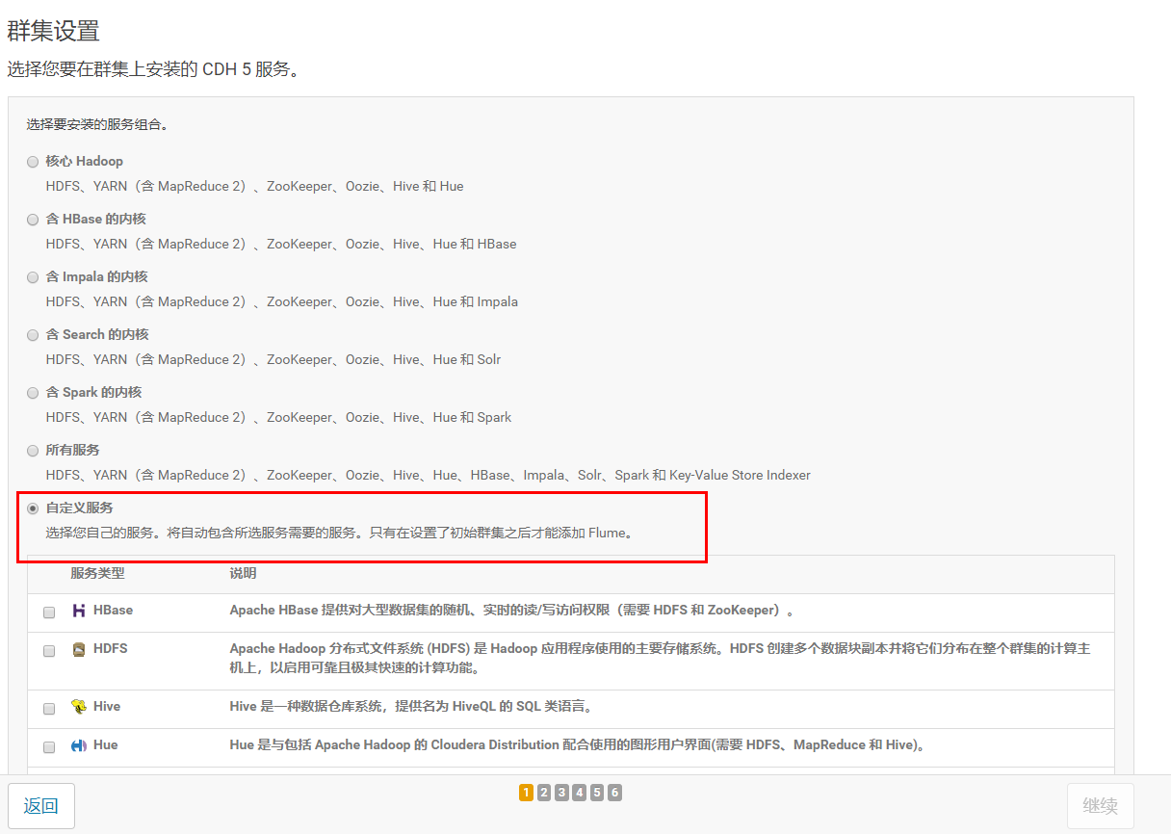

### 2.1.2 选择安装服务

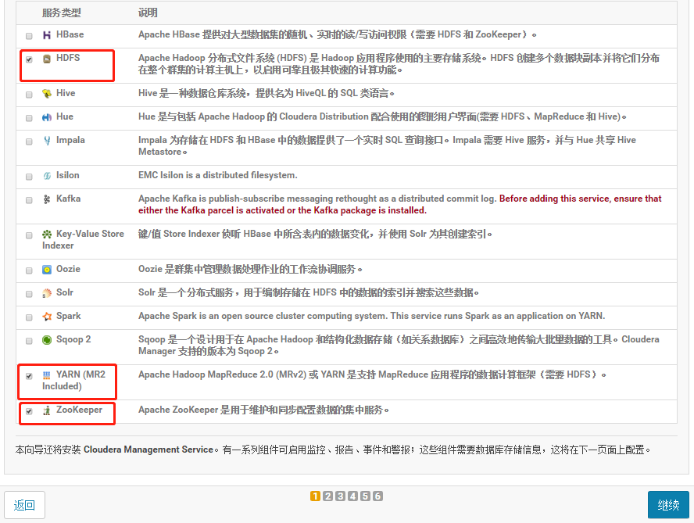

### 2.1.3 分配节点

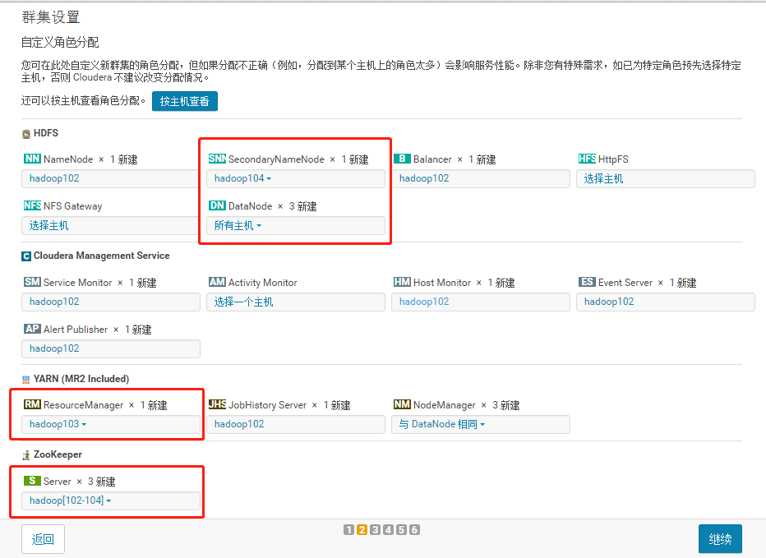

### 2.1.4 集群设置全部选默认即可

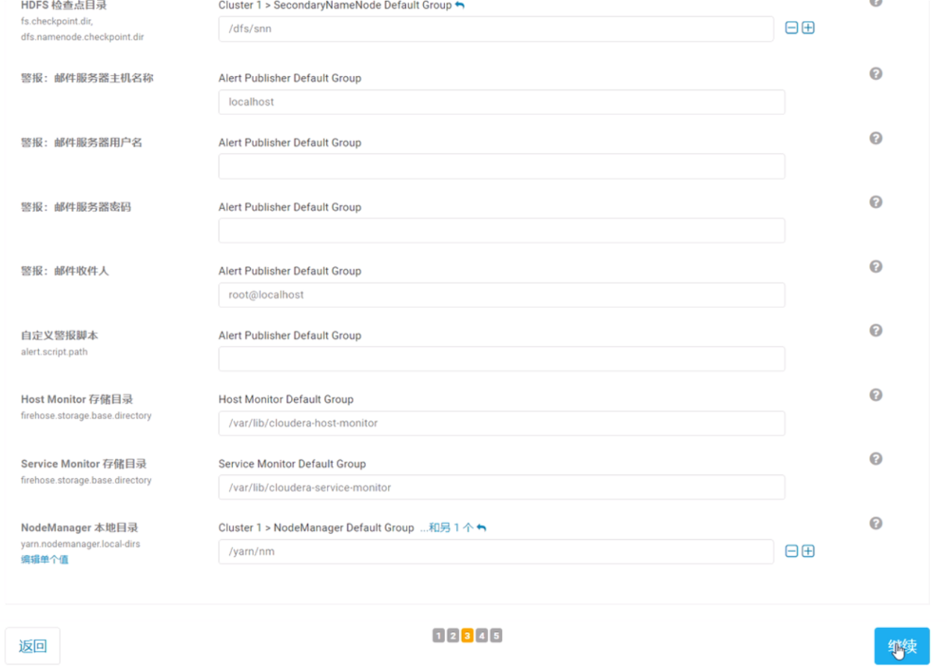

### 2.1.5 自动启动进程

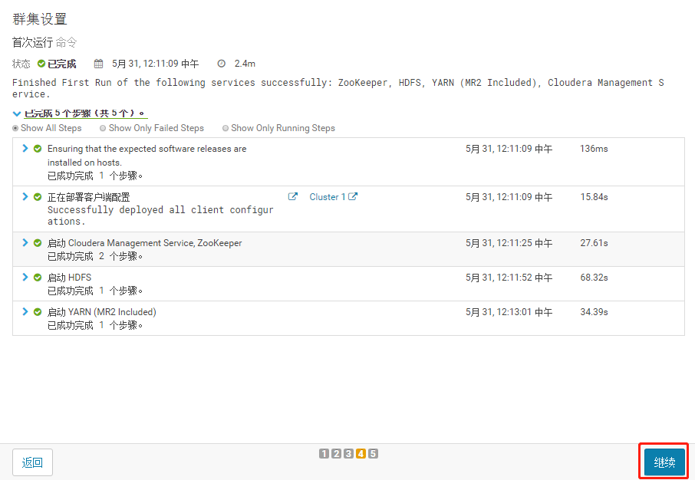

### 2.1.6 修改HDFS的权限检查配置

关闭HDFS中的权限检查：dfs.permissions。

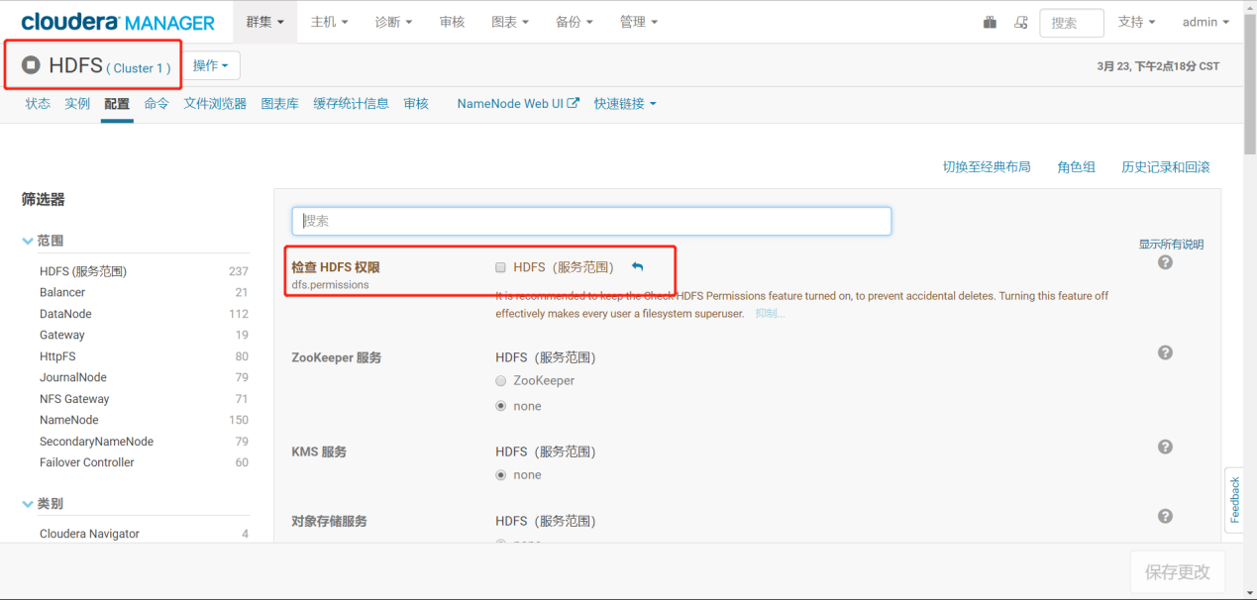

### 2.1.7 配置Hadoop支持LZO

1）点击主机，在下拉菜单中点击Parcel

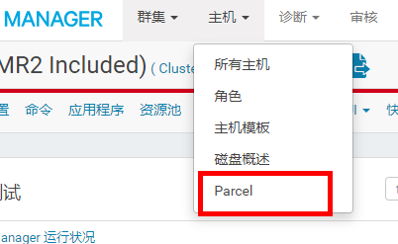

2）点击配置

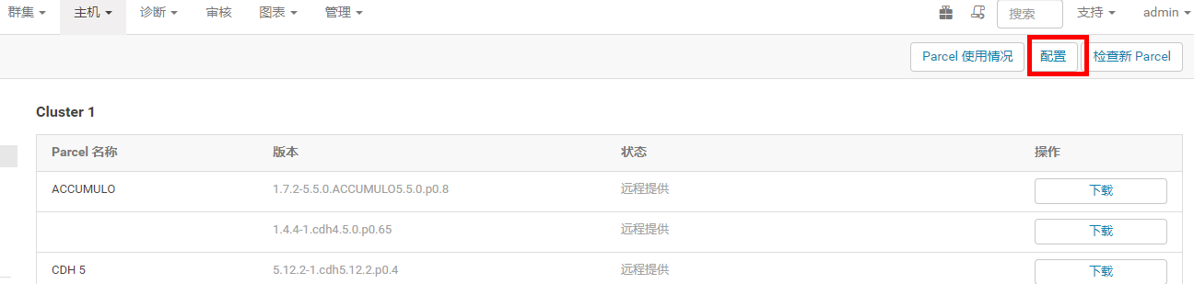

3）找到远程Parcel存储库URL，点击最后一栏的加号，增加一栏，输入[http://archive.cloudera.com/gplextras/parcels/latest/](http://archive-primary.cloudera.com/gplextras/parcels/latest/" \t "_blank)，之后点击保存更改

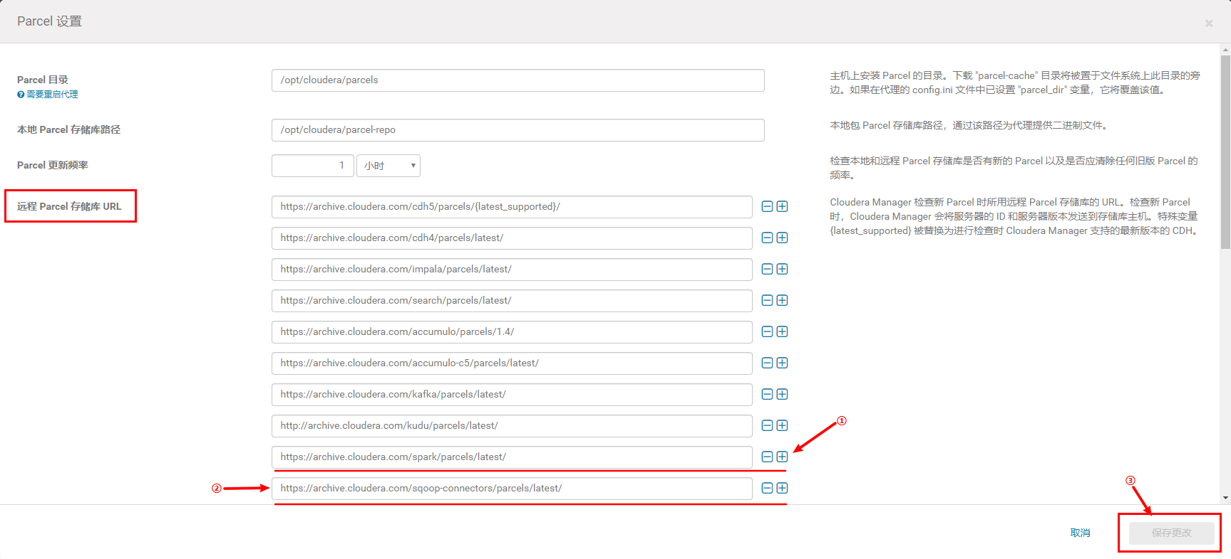

4）返回Parcel列表，可以看到多出了LZO，选择下载，下载完成后选择分配，分配完成后选择激活。

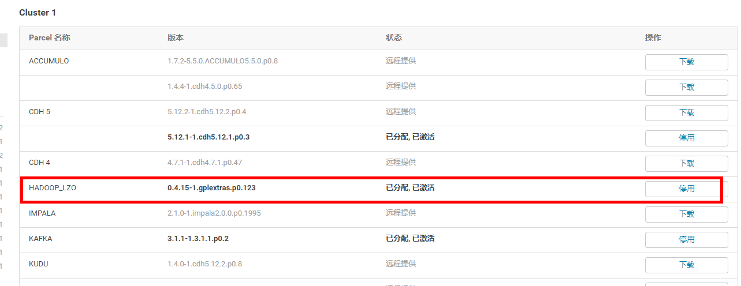

5）安装完LZO后，打开HDFS配置，找到“压缩编码解码器”一栏，点击加号，添加com.hadoop.compression.lzo.LzopCodec后保存更改

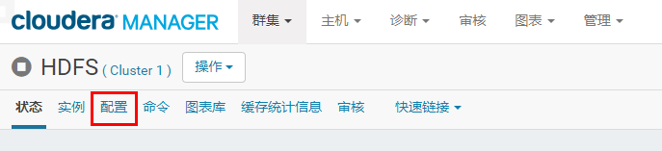

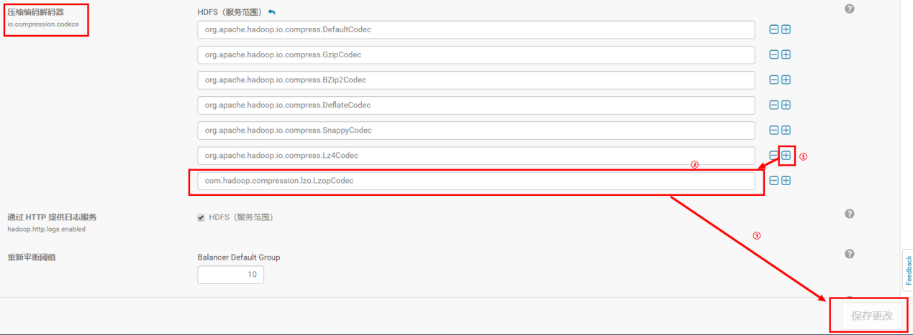

6）打开YARN配置，找到MR 应用程序 Classpath，添加/opt/cloudera/parcels/HADOOP\_LZO/lib/hadoop/lib/hadoop-lzo-cdh4-0.4.15-gplextras.jar

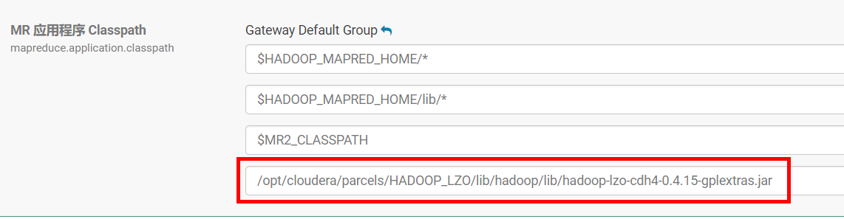

7）更新过期配置，重启进程

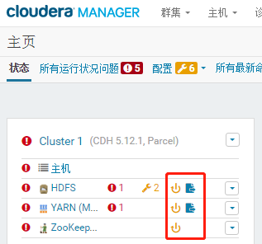 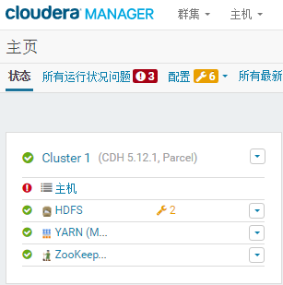

2.1.8 配置NameNode HA

1）进入HDFS页面点击启用High Availability

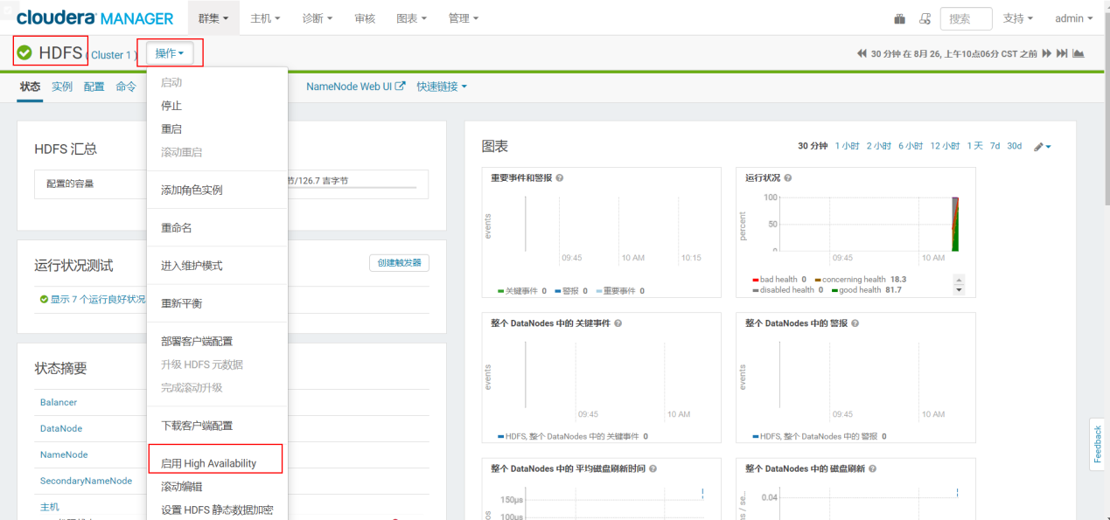

2）命名

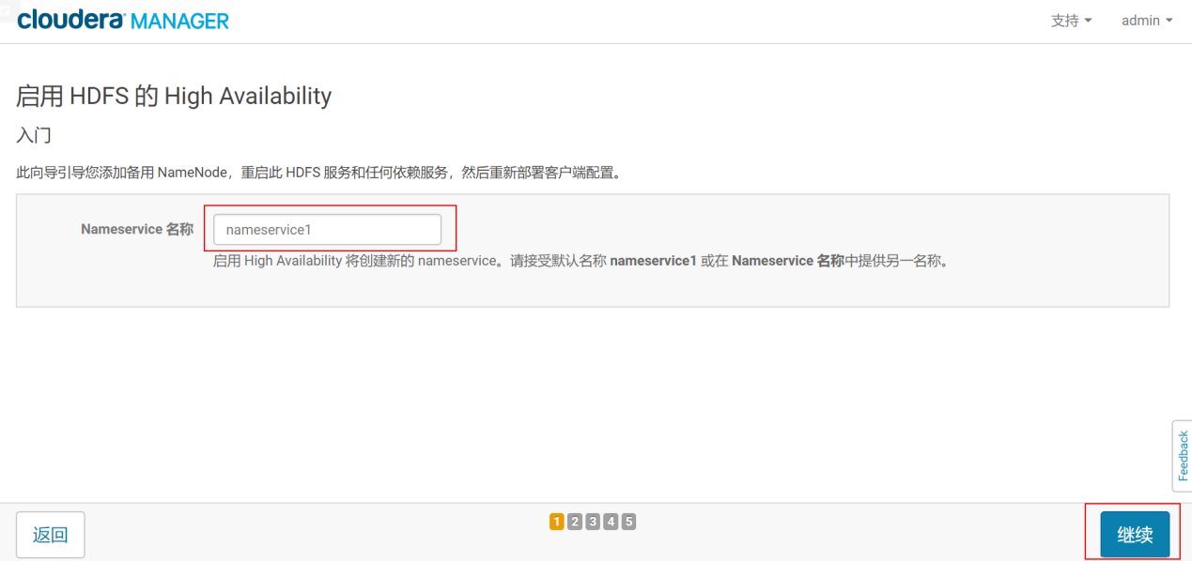

3）分配角色

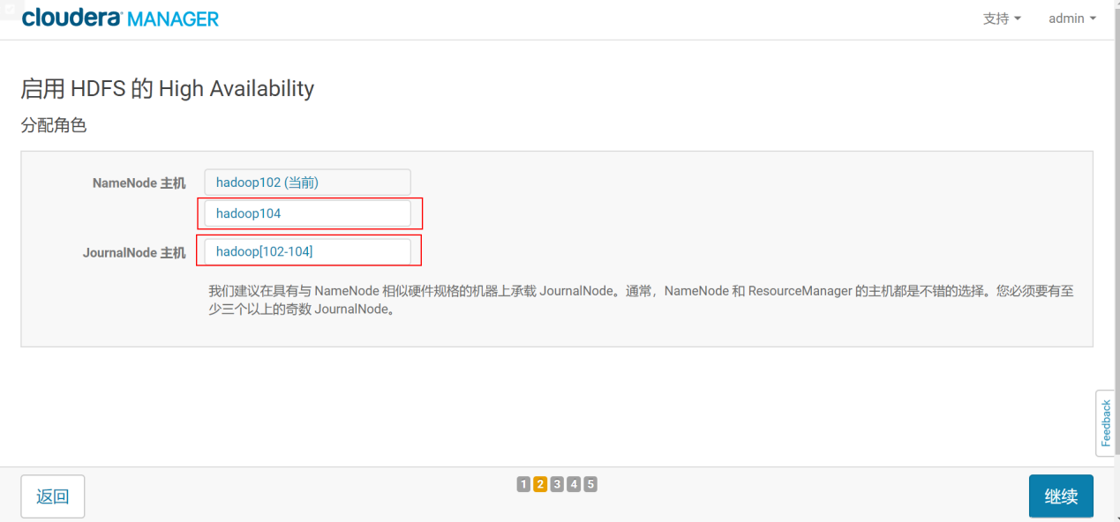

4）审核更改

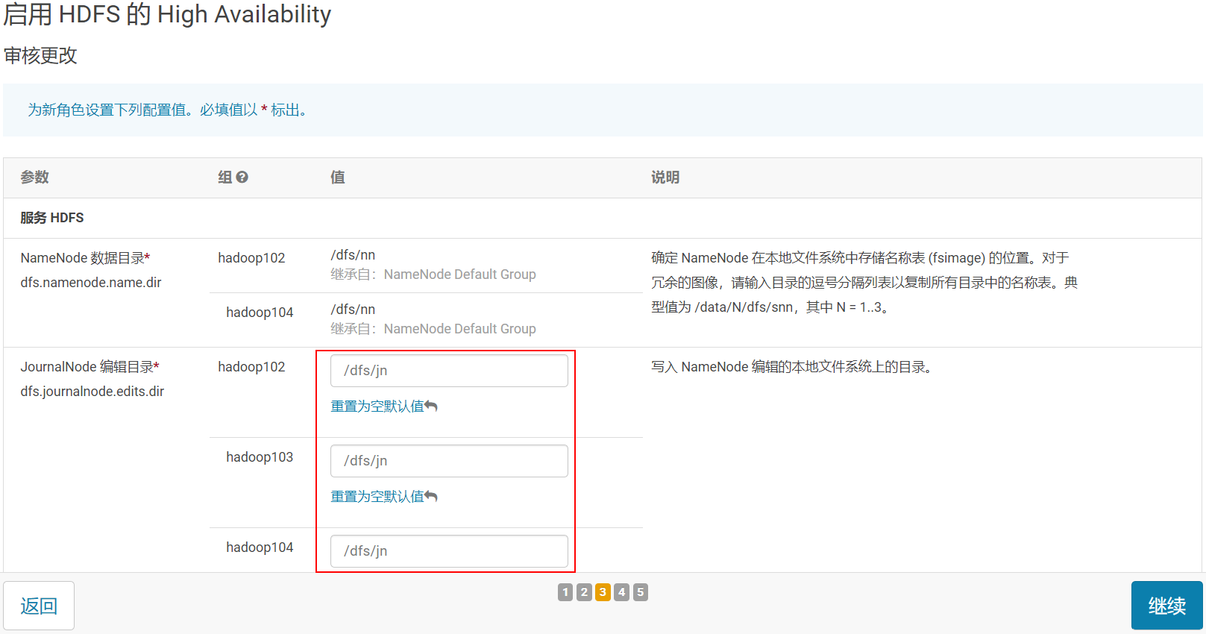

5）等待启动服务

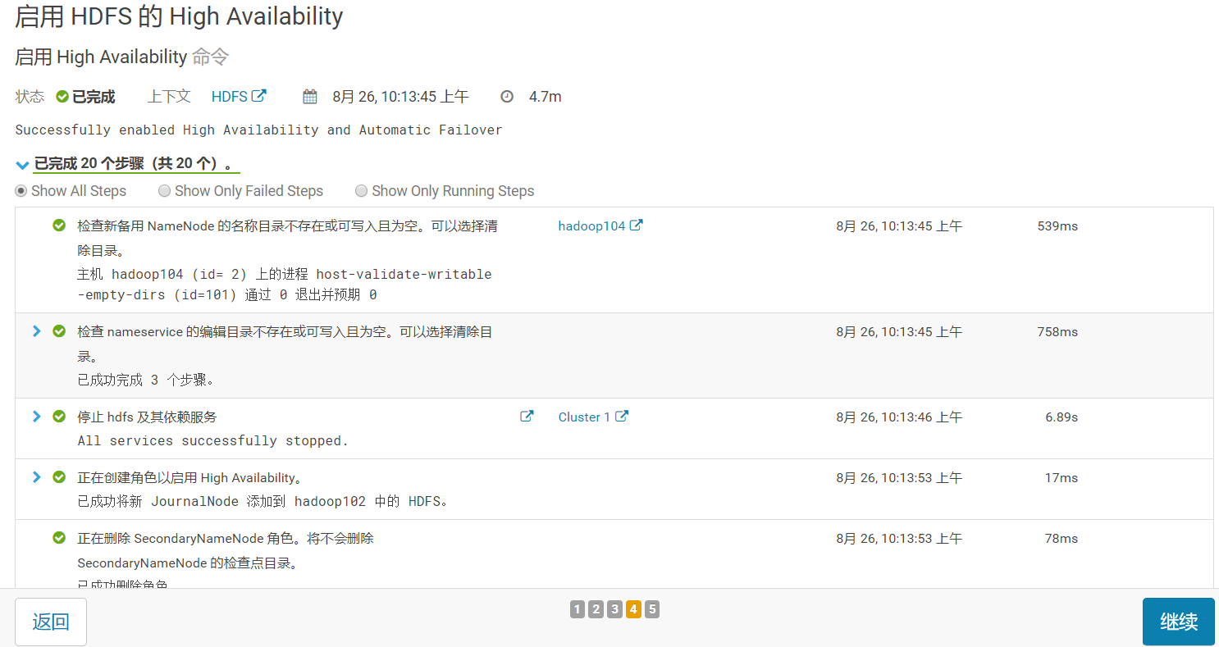

## 2.2 Flume安装

### 2.2.1 日志采集Flume安装

1）添加服务

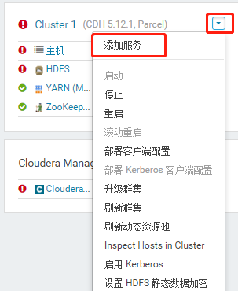

2）选择Flume，点击继续

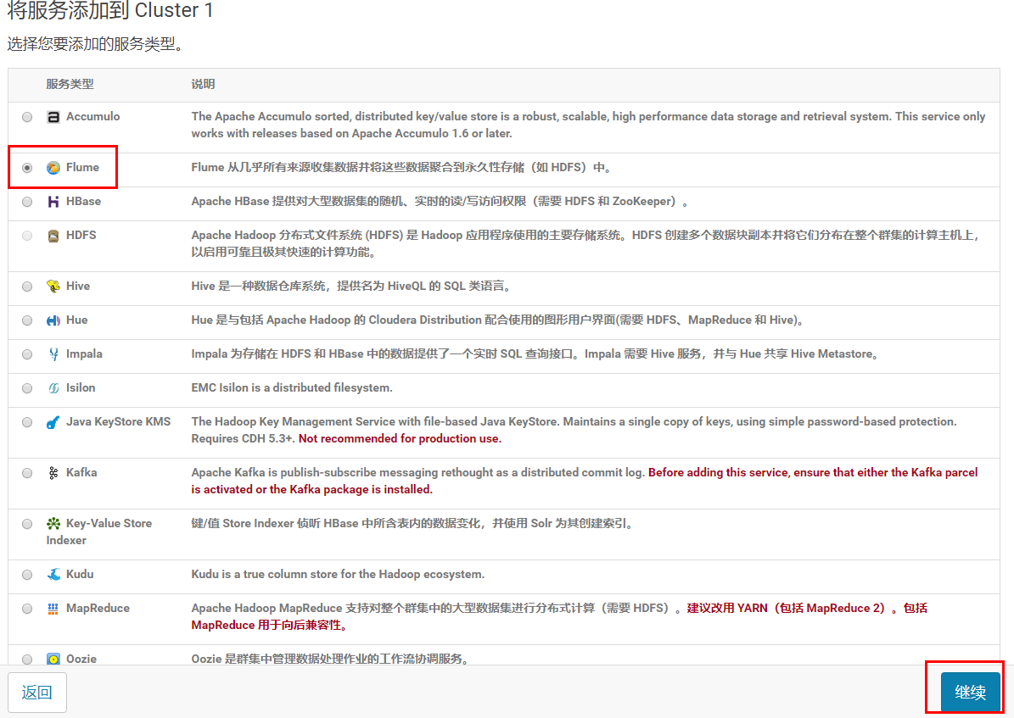

3）选择节点

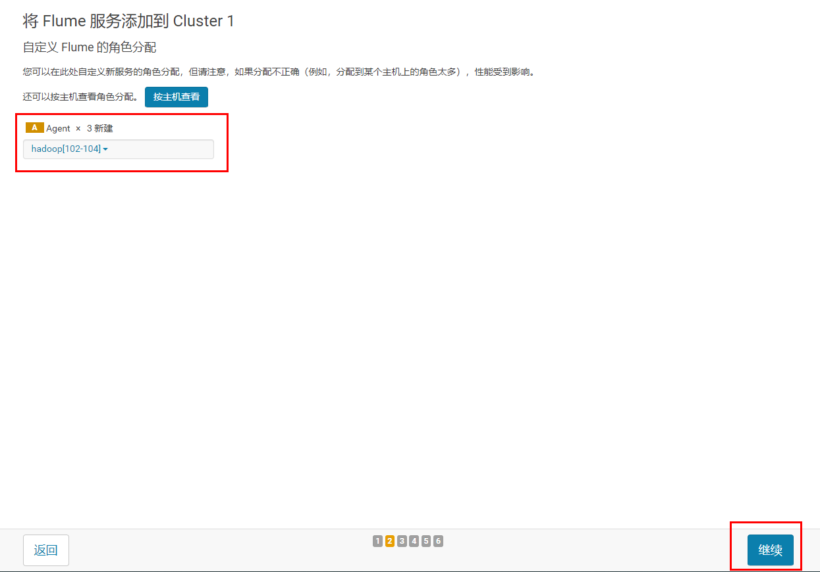

4）完成

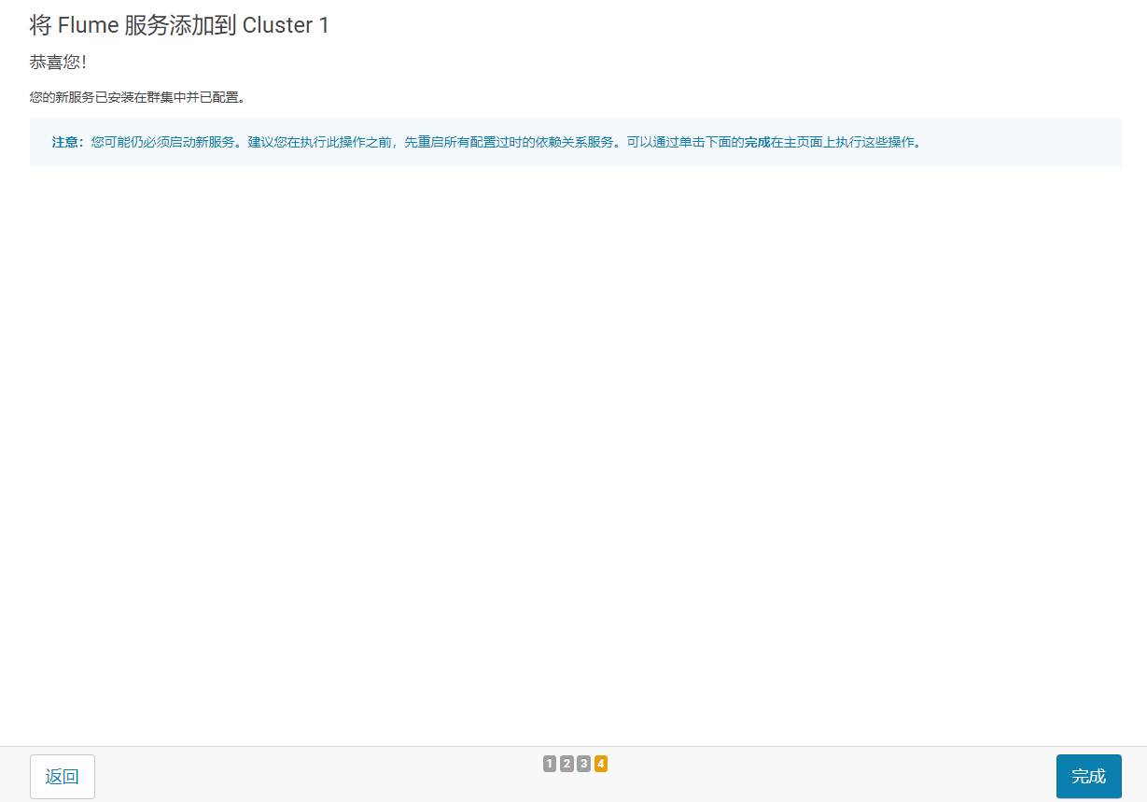

### 2.2.2 日志采集Flume配置

1）Flume配置分析



Flume直接读log日志的数据，log日志的格式是app-yyyy-mm-dd.log。

2）Flume的具体配置如下：

（1）在CM管理页面上点击Flume

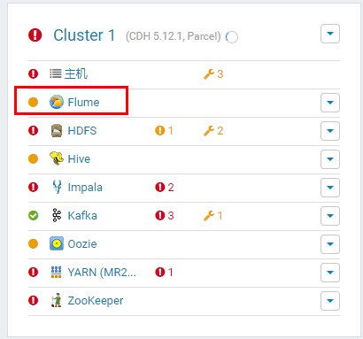

（2）在实例页面选择hadoop102上的Agent

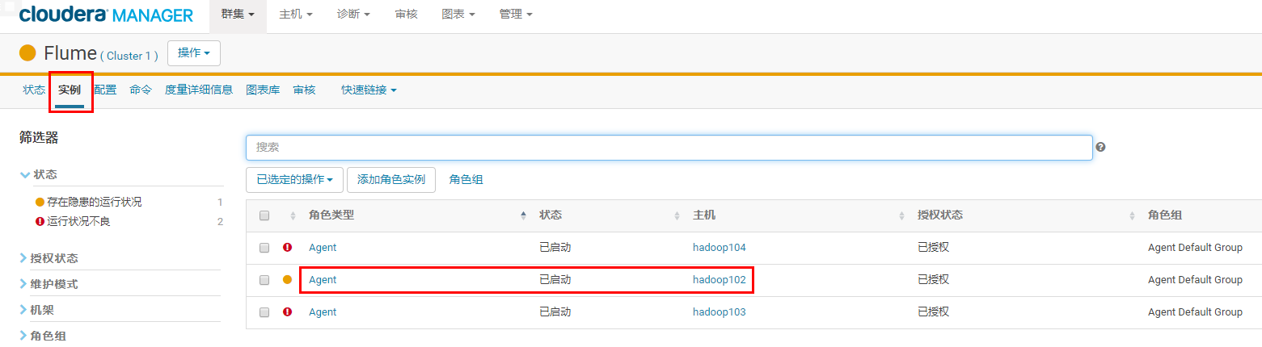

（3）在CM管理页面hadoop102上Flume的配置中找到代理名称改为a1

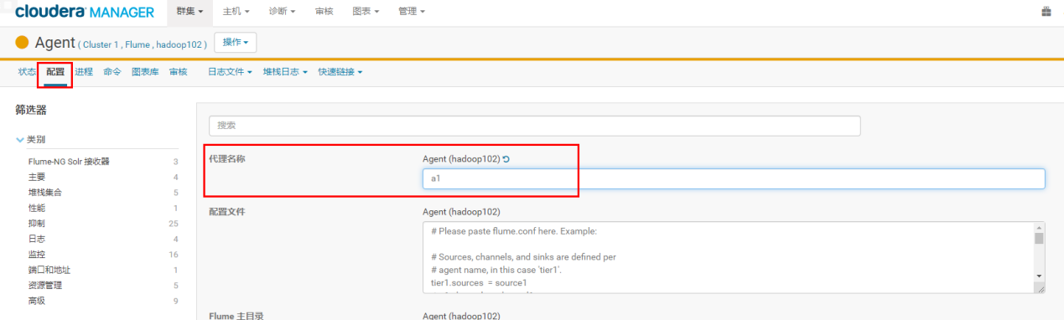

（4）在配置文件如下内容(flume-kafka)

a1.sources=r1

a1.channels=c1 c2

a1.sinks=k1 k2

# configure source

a1.sources.r1.type = TAILDIR

a1.sources.r1.positionFile = /opt/module/flume/log\_position.json

a1.sources.r1.filegroups = f1

a1.sources.r1.filegroups.f1 = /tmp/logs/app.+

a1.sources.r1.fileHeader = true

a1.sources.r1.channels = c1 c2

#interceptor

a1.sources.r1.interceptors = i1 i2

a1.sources.r1.interceptors.i1.type = com.atguigu.flume.interceptor.LogETLInterceptor$Builder

a1.sources.r1.interceptors.i2.type = com.atguigu.flume.interceptor.LogTypeInterceptor$Builder

# selector

a1.sources.r1.selector.type = multiplexing

a1.sources.r1.selector.header = topic

a1.sources.r1.selector.mapping.topic\_start = c1

a1.sources.r1.selector.mapping.topic\_event = c2

# configure channel

a1.channels.c1.type = memory

a1.channels.c1.capacity=10000

a1.channels.c1.byteCapacityBufferPercentage=20

a1.channels.c2.type = memory

a1.channels.c2.capacity=10000

a1.channels.c2.byteCapacityBufferPercentage=20

# configure sink

# start-sink

a1.sinks.k1.type = org.apache.flume.sink.kafka.KafkaSink

a1.sinks.k1.kafka.topic = topic\_start

a1.sinks.k1.kafka.bootstrap.servers = hadoop102:9092,hadoop103:9092,hadoop104:9092

a1.sinks.k1.kafka.flumeBatchSize = 2000

a1.sinks.k1.kafka.producer.acks = 1

a1.sinks.k1.channel = c1

# event-sink

a1.sinks.k2.type = org.apache.flume.sink.kafka.KafkaSink

a1.sinks.k2.kafka.topic = topic\_event

a1.sinks.k2.kafka.bootstrap.servers = hadoop102:9092,hadoop103:9092,hadoop104:9092

a1.sinks.k2.kafka.flumeBatchSize = 2000

a1.sinks.k2.kafka.producer.acks = 1

a1.sinks.k2.channel = c2

注意：com.atguigu.flume.interceptor.LogETLInterceptor和com.atguigu.flume.interceptor.LogTypeInterceptor是自定义的拦截器的全类名。需要根据用户自定义的拦截器做相应修改。

（3）修改/opt/module/flume/log\_position.json的读写权限

[root@hadoop102 module]# mkdir -p /opt/module/flume

[root@hadoop102 flume]# touch log\_position.json

[root@hadoop102 flume]# chmod 777 log\_position.json

[root@hadoop102 module]# xsync /opt/module/flume/

注意：Json文件的父目录一定要创建好，并改好权限

### 2.2.3 Flume拦截器

本项目中自定义了两个拦截器，分别是：ETL拦截器、日志类型区分拦截器。

ETL拦截器主要用于，过滤时间戳不合法和Json数据不完整的日志

日志类型区分拦截器主要用于，将启动日志和事件日志区分开来，方便发往Kafka的不同Topic。

1）创建Maven工程flume-interceptor

2）创建包名：com.atguigu.flume.interceptor

3）在pom.xml文件中添加如下配置

<**dependencies**>  
 <**dependency**>  
 <**groupId**>org.apache.flume</**groupId**>  
 <**artifactId**>flume-ng-core</**artifactId**>  
 <**version**>1.7.0</**version**>  
 </**dependency**>  
</**dependencies**>  
  
<**build**>  
 <**plugins**>  
 <**plugin**>  
 <**artifactId**>maven-compiler-plugin</**artifactId**>  
 <**version**>2.3.2</**version**>  
 <**configuration**>  
 <**source**>1.8</**source**>  
 <**target**>1.8</**target**>  
 </**configuration**>  
 </**plugin**>  
 <**plugin**>  
 <**artifactId**>maven-assembly-plugin</**artifactId**>  
 <**configuration**>  
 <**descriptorRefs**>  
 <**descriptorRef**>jar-with-dependencies</**descriptorRef**>  
 </**descriptorRefs**>  
 </**configuration**>  
 <**executions**>  
 <**execution**>  
 <**id**>make-assembly</**id**>  
 <**phase**>package</**phase**>  
 <**goals**>  
 <**goal**>single</**goal**>  
 </**goals**>  
 </**execution**>  
 </**executions**>  
 </**plugin**>  
 </**plugins**>  
</**build**>

4）在com.atguigu.flume.interceptor包下创建LogETLInterceptor类名

Flume ETL拦截器LogETLInterceptor

**package** com.atguigu.flume.interceptor;  
  
**import** org.apache.flume.Context;  
**import** org.apache.flume.Event;  
**import** org.apache.flume.interceptor.Interceptor;  
  
**import** java.nio.charset.Charset;  
**import** java.util.ArrayList;  
**import** java.util.List;  
  
**public class** LogETLInterceptor **implements** Interceptor {  
  
 @Override  
 **public void** initialize() {  
  
 }  
  
 @Override  
 **public** Event intercept(Event event) {  
  
 *// 1 获取数据* **byte**[] body = event.getBody();  
 String log = **new** String(body, Charset.*forName*(**"UTF-8"**));  
  
 *// 2 判断数据类型并向Header中赋值* **if** (log.contains(**"start"**)) {  
 **if** (LogUtils.*validateStart*(log)){  
 **return** event;  
 }  
 }**else** {  
 **if** (LogUtils.*validateEvent*(log)){  
 **return** event;  
 }  
 }  
  
 *// 3 返回校验结果* **return null**;  
 }  
  
 @Override  
 **public** List<Event> intercept(List<Event> events) {  
  
 ArrayList<Event> interceptors = **new** ArrayList<>();  
  
 **for** (Event event : events) {  
 Event intercept1 = intercept(event);  
  
 **if** (intercept1 != **null**){  
 interceptors.add(intercept1);  
 }  
 }  
  
 **return** interceptors;  
 }  
  
 @Override  
 **public void** close() {  
  
 }  
  
 **public static class** Builder **implements** Interceptor.Builder{  
  
 @Override  
 **public** Interceptor build() {  
 **return new** LogETLInterceptor();  
 }  
  
 @Override  
 **public void** configure(Context context) {  
  
 }  
 }  
}

4）Flume日志过滤工具类

**package** com.atguigu.flume.interceptor;  
**import** org.apache.commons.lang.math.NumberUtils;  
  
**public class** LogUtils {  
  
 **public static boolean** validateEvent(String log) {  
 *// 服务器时间 | json  
 // 1549696569054 | {"cm":{"ln":"-89.2","sv":"V2.0.4","os":"8.2.0","g":"M67B4QYU@gmail.com","nw":"4G","l":"en","vc":"18","hw":"1080\*1920","ar":"MX","uid":"u8678","t":"1549679122062","la":"-27.4","md":"sumsung-12","vn":"1.1.3","ba":"Sumsung","sr":"Y"},"ap":"weather","et":[]}  
  
 // 1 切割* String[] logContents = log.split(**"\\|"**);  
  
 *// 2 校验* **if**(logContents.**length** != 2){  
 **return false**;  
 }  
  
 *//3 校验服务器时间* **if** (logContents[0].length()!=13 || !NumberUtils.*isDigits*(logContents[0])){  
 **return false**;  
 }  
  
 *// 4 校验json* **if** (!logContents[1].trim().startsWith(**"{"**) || !logContents[1].trim().endsWith(**"}"**)){  
 **return false**;  
 }  
  
 **return true**;  
 }  
  
 **public static boolean** validateStart(String log) {  
  
 **if** (log == **null**){  
 **return false**;  
 }  
  
 *// 校验json* **if** (!log.trim().startsWith(**"{"**) || !log.trim().endsWith(**"}"**)){  
 **return false**;  
 }  
  
 **return true**;  
 }  
}

5）Flume日志类型区分拦截器LogTypeInterceptor

**package** com.atguigu.flume.interceptor;  
  
**import** org.apache.flume.Context;  
**import** org.apache.flume.Event;  
**import** org.apache.flume.interceptor.Interceptor;  
  
**import** java.nio.charset.Charset;  
**import** java.util.ArrayList;  
**import** java.util.List;  
**import** java.util.Map;  
  
**public class** LogTypeInterceptor **implements** Interceptor {  
 @Override  
 **public void** initialize() {  
  
 }  
  
 @Override  
 **public** Event intercept(Event event) {  
  
 *// 区分日志类型： body header  
 // 1 获取body数据* **byte**[] body = event.getBody();  
 String log = **new** String(body, Charset.*forName*(**"UTF-8"**));  
  
 *// 2 获取header* Map<String, String> headers = event.getHeaders();  
  
 *// 3 判断数据类型并向Header中赋值* **if** (log.contains(**"start"**)) {  
 headers.put(**"topic"**,**"topic\_start"**);  
 }**else** {  
 headers.put(**"topic"**,**"topic\_event"**);  
 }  
  
 **return** event;  
 }  
  
 @Override  
 **public** List<Event> intercept(List<Event> events) {  
  
 ArrayList<Event> interceptors = **new** ArrayList<>();  
  
 **for** (Event event : events) {  
 Event intercept1 = intercept(event);  
  
 interceptors.add(intercept1);  
 }  
  
 **return** interceptors;  
 }  
  
 @Override  
 **public void** close() {  
  
 }  
  
 **public static class** Builder **implements** Interceptor.Builder{  
  
 @Override  
 **public** Interceptor build() {  
 **return new** LogTypeInterceptor();  
 }  
  
 @Override  
 **public void** configure(Context context) {  
  
 }  
 }  
}

6）打包

拦截器打包之后，只需要单独包，不需要将依赖的包上传。打包之后要放入flume的lib文件夹下面。



注意：为什么不需要依赖包？因为依赖包在flume的lib目录下面已经存在了。

7）采用root用户将flume-interceptor-1.0-SNAPSHOT.jar包放入到hadoop102的/opt/cloudera/parcels/CDH-5.12.1-1.cdh5.12.1.p0.3/lib/flume-ng/lib/文件夹下面。

[root@hadoop102 lib]# ls | grep interceptor

flume-interceptor-1.0-SNAPSHOT.jar

8）分发Flume到hadoop103

[root@hadoop102 lib]$ xsync flume-interceptor-1.0-SNAPSHOT.jar

2.3 Kafka安装

可以选择在线安装和离线包安装，在线安装下载时间较长，离线包安装时间较短。这里我们为了节省时间，选择离线安装。

2.3.1 导入离线包

1）在hadoop102上创建/opt/cloudera/csd目录

[root@hadoop102 parcel-repo]# mkdir -p /opt/cloudera/csd

2）上传KAFKA-1.2.0.jar到/opt/cloudera/csd目录，并修改所有者和所有者的组

[root@hadoop102 cloudera]# chown cloudera-scm:cloudera-scm /opt/cloudera/csd/ -R

3）上传KAFKA-4.0.0-1.4.0.0.p0.1-el6.parcel、KAFKA-4.0.0-1.4.0.0.p0.1-el6.parcel.sha1到/opt/cloudera/parcel-repo目录，并修改KAFKA-4.0.0-1.4.0.0.p0.1-el6.parcel.sha1名称为KAFKA-4.0.0-1.4.0.0.p0.1-el6.parcel.sha

[root@hadoop102 parcel-repo]# mv /opt/cloudera/parcel-repo/KAFKA-4.0.0-1.4.0.0.p0.1-el6.parcel.sha1 /opt/cloudera/parcel-repo/KAFKA-4.0.0-1.4.0.0.p0.1-el6.parcel.sha

4）ClouderManager中选择Parcel->检查Parcel->Kafka点击分配->激活

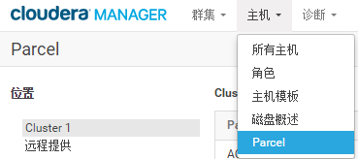

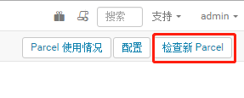

5）ClouderManager中选择Parcel->检查Parcel->Kafka点击分配->激活

2.3.2 在线下载安装包（不选）

1）点击主机，选择Parcel

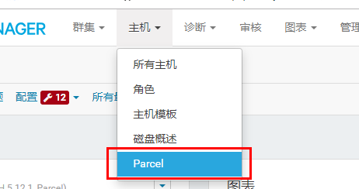

2）找到Kafka点击下载，下载完成后点击分配进行分配，然后点击激活，出现已分配，已激活则证明分配激活成功

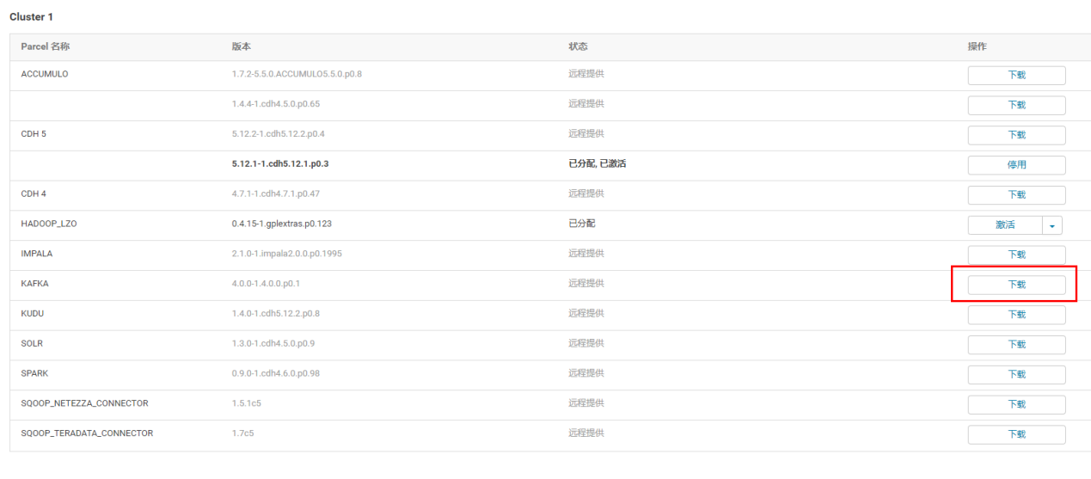

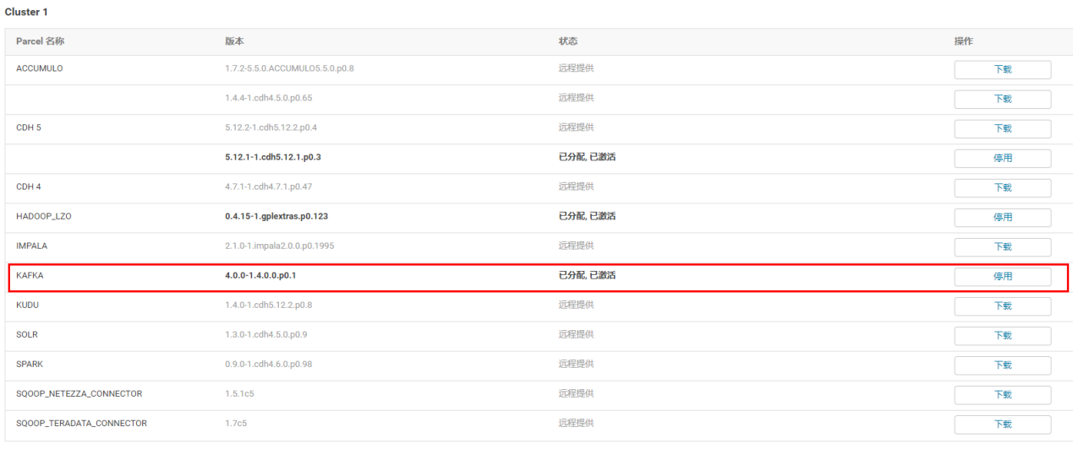

2.3.3 Kafka安装

1. 回到首页，点击添加服务

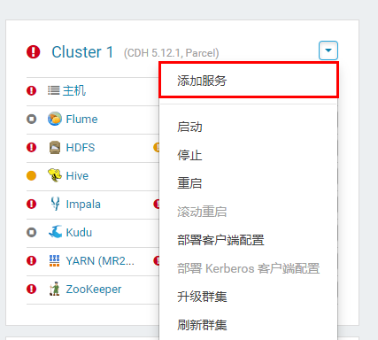

4）选择Kafka，点击继续

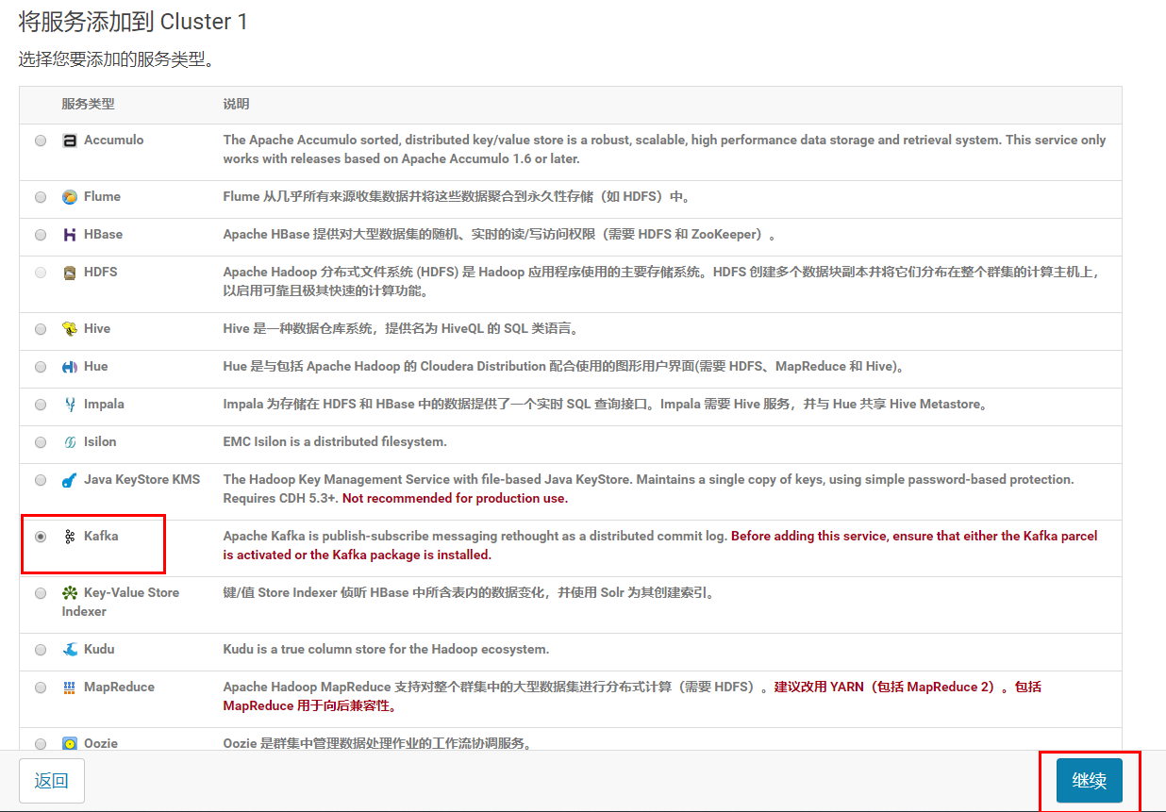

5）Kafka的Broker选择三台机器

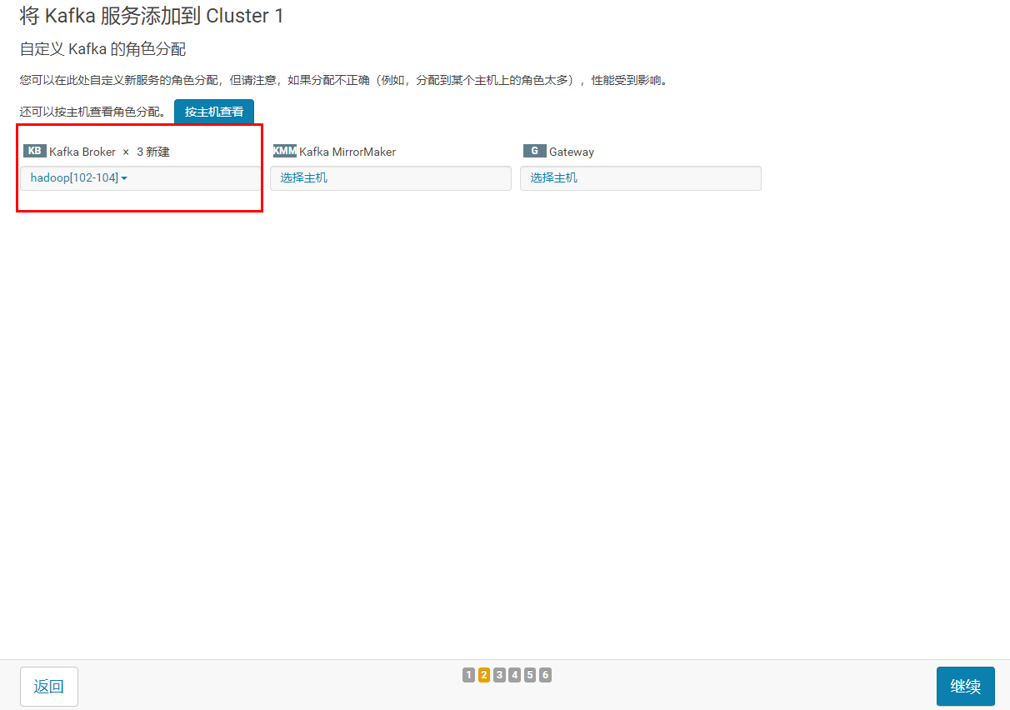

6）修改Kafka的堆大小为256M

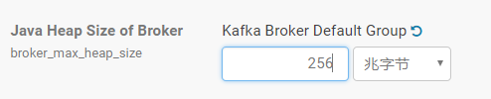

7）完成

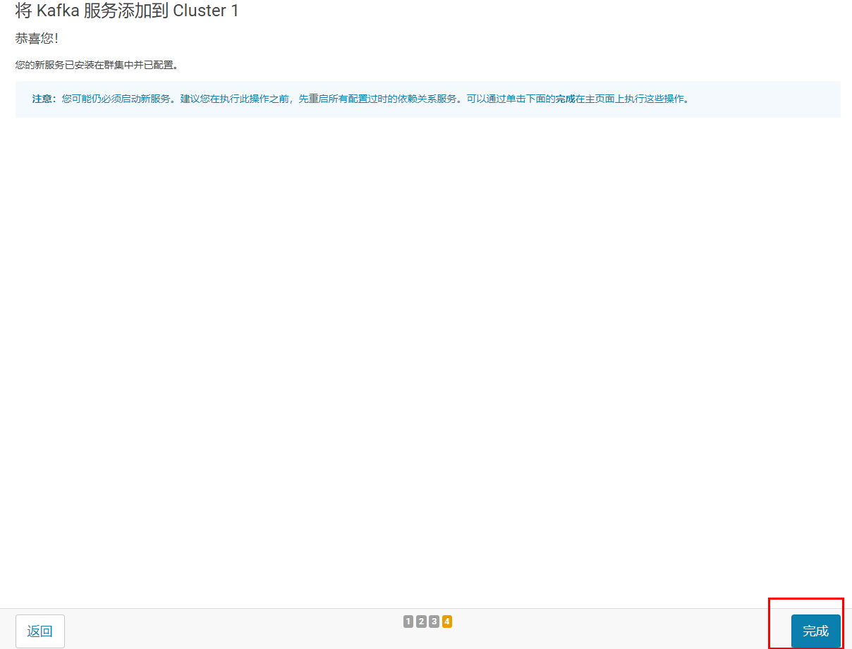

8）重新部署客户端配置

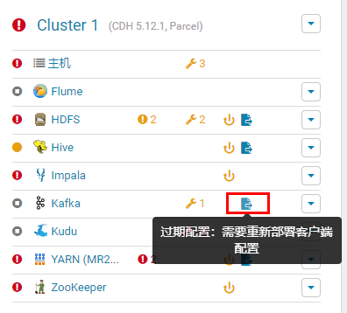

9）点击重启过时服务

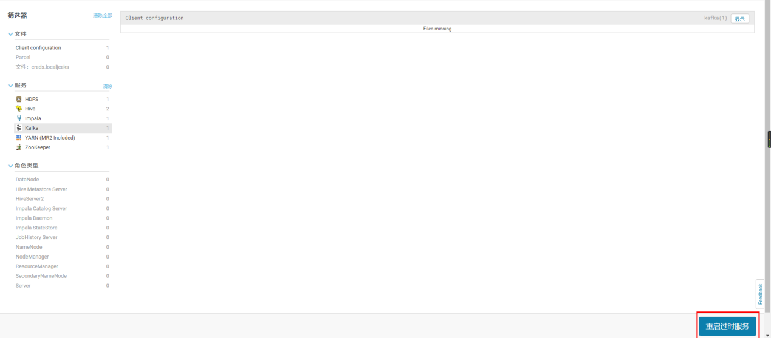

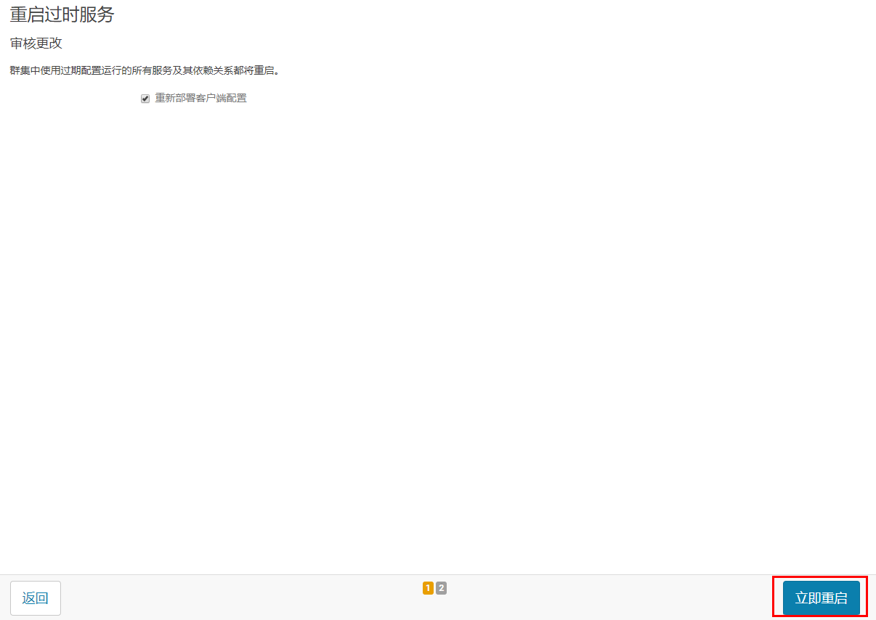

10）等待重启，重启完成后点击完成

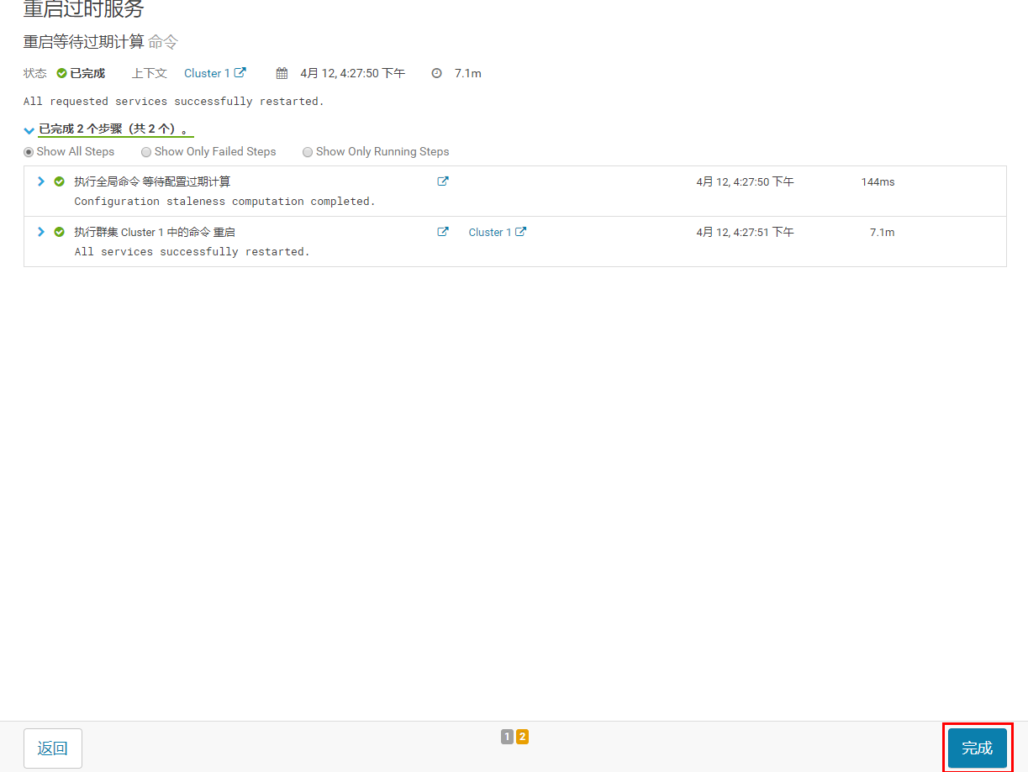

2.3.4 查看Kafka Topic

[root@hadoop102 KAFKA]#

/opt/cloudera/parcels/KAFKA/bin/kafka-topics --zookeeper hadoop102:2181 --list

2.2.5 创建 Kafka Topic

进入到/opt/cloudera/parcels/KAFKA目录下分别创建：启动日志主题、事件日志主题。

1）创建启动日志主题

[root@hadoop102 KAFKA]$ bin/kafka-topics --zookeeper hadoop102:2181,hadoop103:2181,hadoop104:2181 --create --replication-factor 1 --partitions 1 --topic topic\_start

2）创建事件日志主题

[root@hadoop102 KAFKA]$ bin/kafka-topics --zookeeper hadoop102:2181,hadoop103:2181,hadoop104:2181 --create --replication-factor 1 --partitions 1 --topic topic\_event

### 2.3.6 删除 Kafka Topic

1）删除启动日志主题

[root@hadoop102 KAFKA]$ bin/kafka-topics --delete --zookeeper hadoop102:2181,hadoop103:2181,hadoop104:2181 --topic topic\_start

2）删除事件日志主题

[root@hadoop102 KAFKA]$ bin/kafka-topics --delete --zookeeper hadoop102:2181,hadoop103:2181,hadoop104:2181 --topic topic\_event

### 2.3.7 生产消息

[root@hadoop102 KAFKA]$

bin/kafka-console-producer --broker-list hadoop102:9092 --topic topic\_start

>hello world

>atguigu atguigu

### 2.3.8 消费消息

[root@hadoop103 KAFKA]$

bin/kafka-console-consumer \

--bootstrap-server hadoop102:9092 --from-beginning --topic topic\_start

--from-beginning：会把first主题中以往所有的数据都读取出来。根据业务场景选择是否增加该配置。

### 2.3.9 查看某个Topic的详情

[root@hadoop102 KAFKA]$ bin/kafka-topics --zookeeper hadoop102:2181 --describe --topic topic\_start

## 2.4 Flume消费Kafka数据写到HDFS



1）集群规划

|  |  |  |  |
| --- | --- | --- | --- |
|  | 服务器hadoop102 | 服务器hadoop103 | 服务器hadoop104 |
| Flume（消费Kafka） |  |  | Flume |

2）Flume配置分析



3）Flume的具体配置如下：

（1）在CM管理页面hadoop104上Flume的配置中找到代理名称

a1

在配置文件如下内容(kafka-hdfs)

## 组件

a1.sources=r1 r2

a1.channels=c1 c2

a1.sinks=k1 k2

## source1

a1.sources.r1.type = org.apache.flume.source.kafka.KafkaSource

a1.sources.r1.batchSize = 5000

a1.sources.r1.batchDurationMillis = 2000

a1.sources.r1.kafka.bootstrap.servers = hadoop102:9092,hadoop103:9092,hadoop104:9092

a1.sources.r1.kafka.topics=topic\_start

## source2

a1.sources.r2.type = org.apache.flume.source.kafka.KafkaSource

a1.sources.r2.batchSize = 5000

a1.sources.r2.batchDurationMillis = 2000

a1.sources.r2.kafka.bootstrap.servers = hadoop102:9092,hadoop103:9092,hadoop104:9092

a1.sources.r2.kafka.topics=topic\_event

## channel1

a1.channels.c1.type=memory

a1.channels.c1.capacity=100000

a1.channels.c1.transactionCapacity=10000

## channel2

a1.channels.c2.type=memory

a1.channels.c2.capacity=100000

a1.channels.c2.transactionCapacity=10000

## sink1

a1.sinks.k1.type = hdfs

a1.sinks.k1.hdfs.path = /origin\_data/gmall/log/topic\_start/%Y-%m-%d

a1.sinks.k1.hdfs.filePrefix = logstart-

a1.sinks.k1.hdfs.round = true

a1.sinks.k1.hdfs.roundValue = 10

a1.sinks.k1.hdfs.roundUnit = second

##sink2

a1.sinks.k2.type = hdfs

a1.sinks.k2.hdfs.path = /origin\_data/gmall/log/topic\_event/%Y-%m-%d

a1.sinks.k2.hdfs.filePrefix = logevent-

a1.sinks.k2.hdfs.round = true

a1.sinks.k2.hdfs.roundValue = 10

a1.sinks.k2.hdfs.roundUnit = second

## 不要产生大量小文件

a1.sinks.k1.hdfs.rollInterval = 3600(这个时间可以改变)

a1.sinks.k1.hdfs.rollSize = 134217728

a1.sinks.k1.hdfs.rollCount = 0

a1.sinks.k2.hdfs.rollInterval = 3600(这个时间可以改变)

a1.sinks.k2.hdfs.rollSize = 134217728

a1.sinks.k2.hdfs.rollCount = 0

## 控制输出文件是原生文件。

a1.sinks.k1.hdfs.fileType = CompressedStream

a1.sinks.k2.hdfs.fileType = CompressedStream

a1.sinks.k1.hdfs.codeC = lzop

a1.sinks.k2.hdfs.codeC = lzop

## 拼装

a1.sources.r1.channels = c1

a1.sinks.k1.channel= c1

a1.sources.r2.channels = c2

a1.sinks.k2.channel= c2

## 2.5 日志生成数据传输到HDFS

1）将log-collector-1.0-SNAPSHOT-jar-with-dependencies.jar上传都hadoop102的/opt/module目录

2）分发log-collector-1.0-SNAPSHOT-jar-with-dependencies.jar到hadoop103

[root@hadoop102 module]# xsync log-collector-1.0-SNAPSHOT-jar-with-dependencies.jar

3）在/root/bin目录下创建脚本lg.sh

[root@hadoop102 bin]$ vim lg.sh

4）在脚本中编写如下内容

#! /bin/bash

for i in hadoop102 hadoop103

do

ssh $i "java -classpath /opt/module/log-collector-1.0-SNAPSHOT-jar-with-dependencies.jar com.atguigu.appclient.AppMain $1 $2 >/opt/module/test.log &"

done

5）修改脚本执行权限

[root@hadoop102 bin]$ chmod 777 lg.sh

6）启动脚本

[root@hadoop102 module]$ lg.sh

# 第3章 数仓之数仓搭建环境准备

## 3.1 Hive安装

3.1.1 添加服务

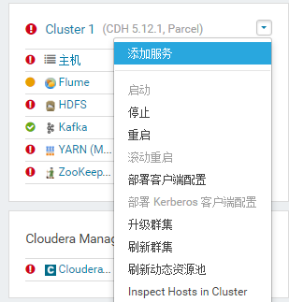

3.1.2 添加Hive服务

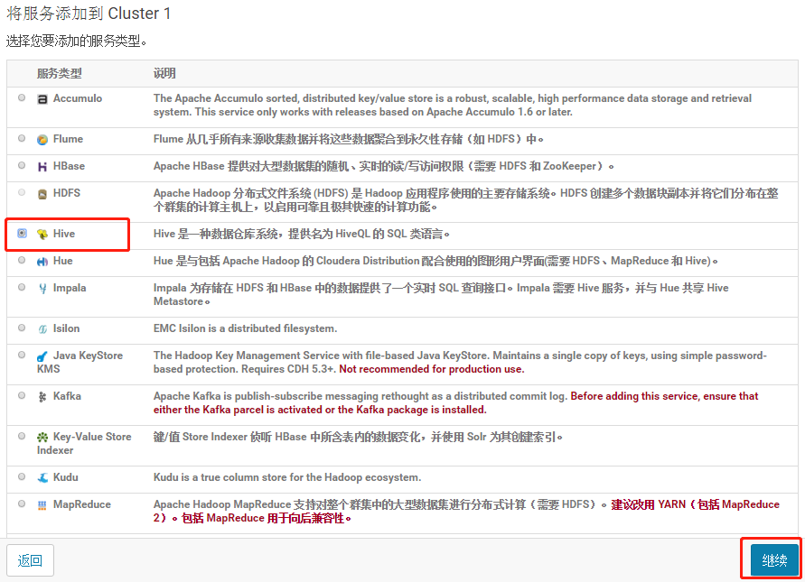

3.1.3 将 Hive 服务添加到 Cluster 1

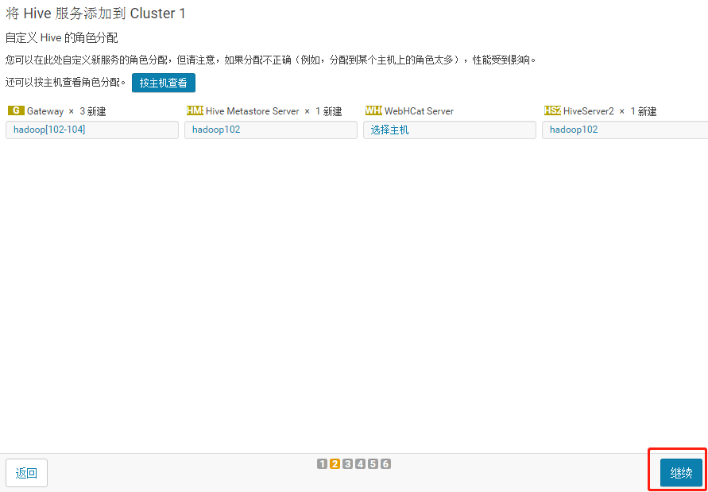

3.1.4 配置hive元数据

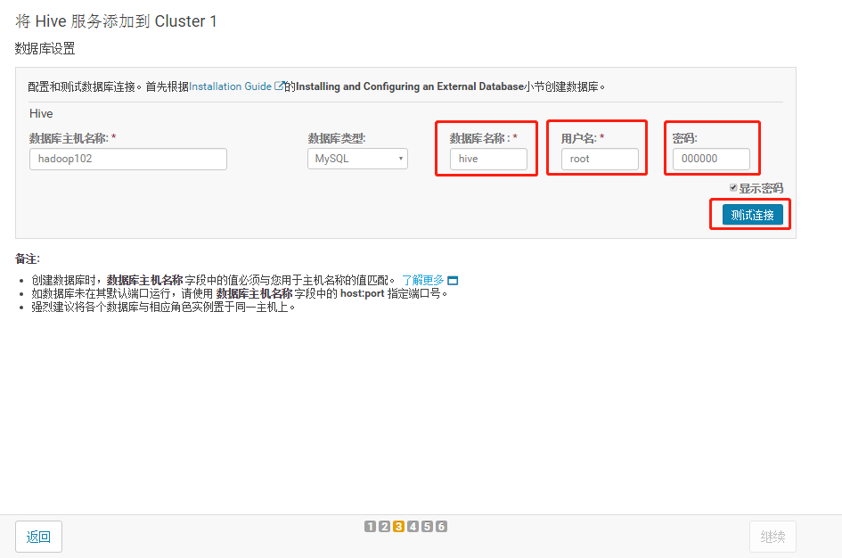

3.1.5 测试通过后继续

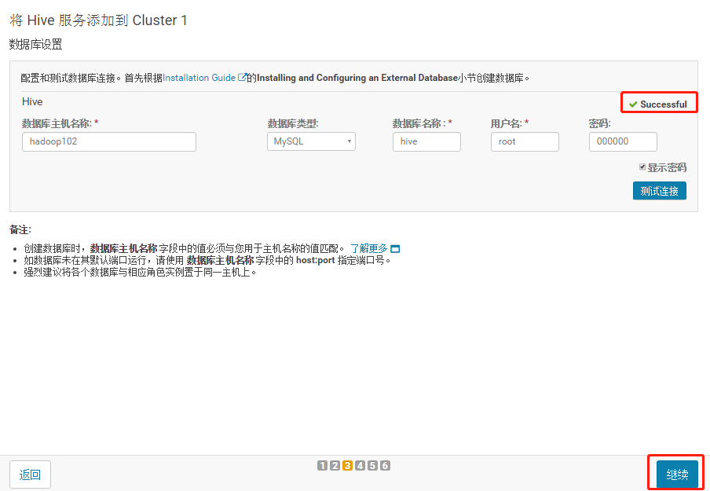

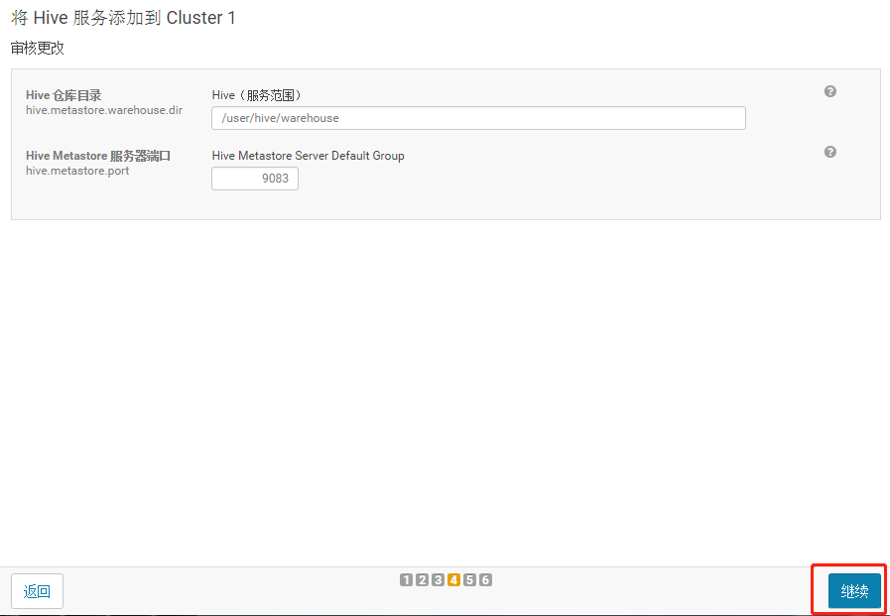

3.1.6 自动启动Hive进程

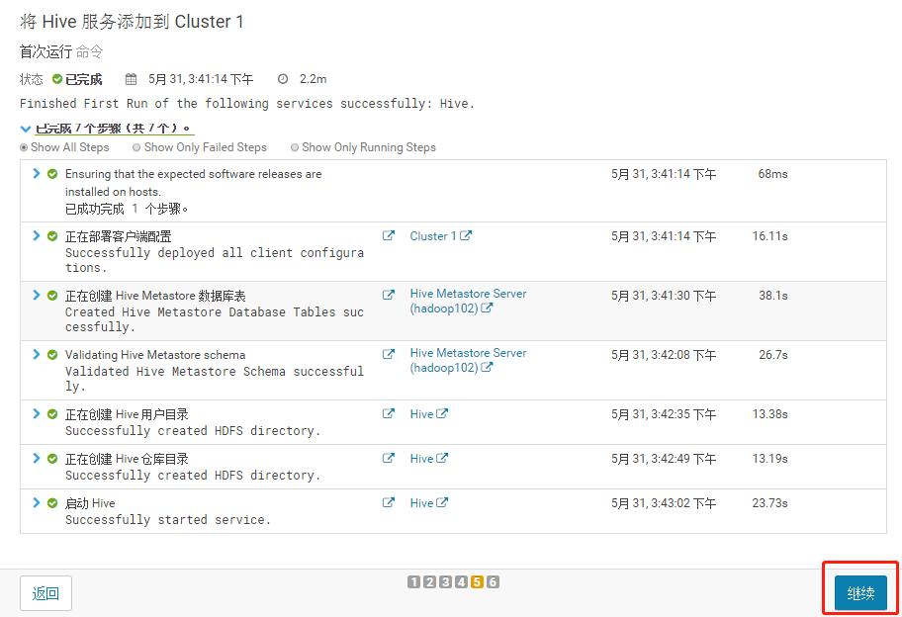

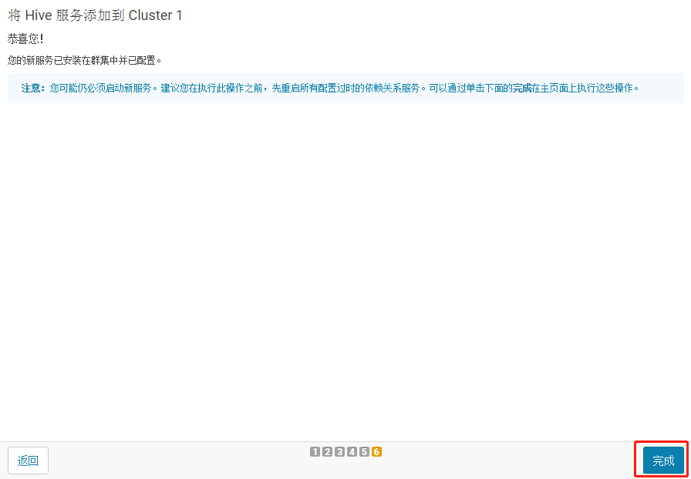

3.1.7 修改Hive配置

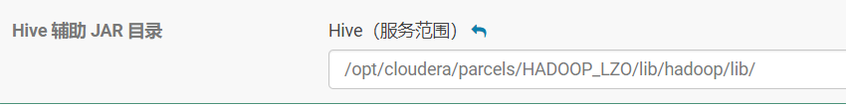

/opt/cloudera/parcels/HADOOP\_LZO/lib/hadoop/lib/

3.1.8 更新Hive Metastore NameNode（先停止Hive）

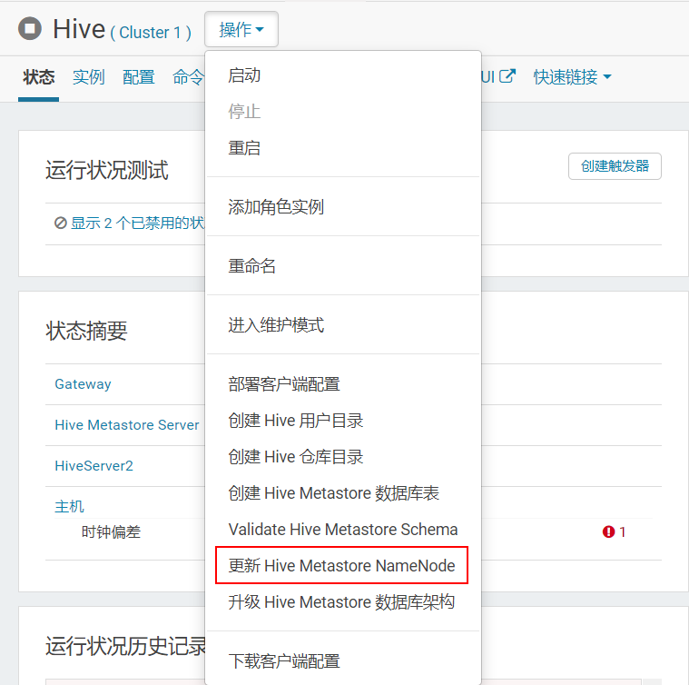 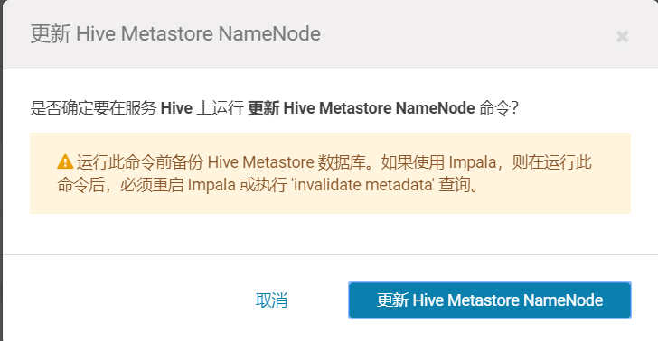

## 3.2 Oozie安装

### 3.2.1 添加Oozie服务

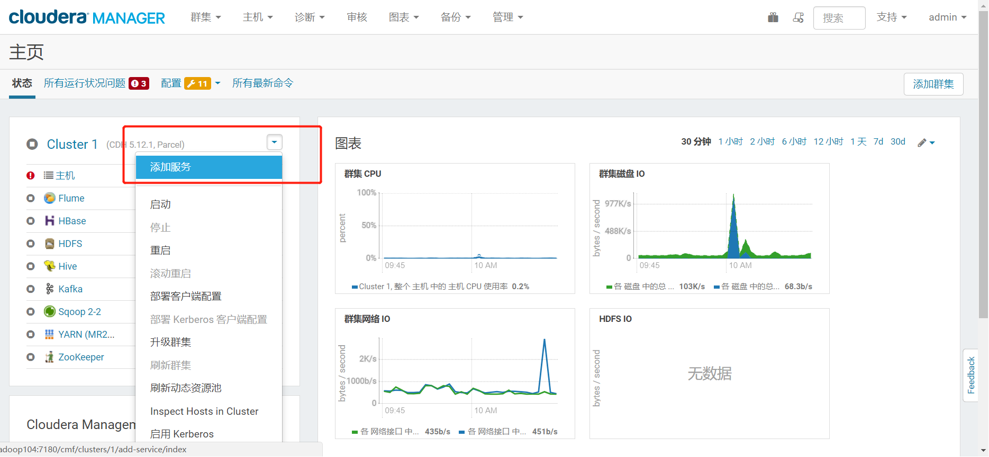

### 3.2.2 选择集群节点

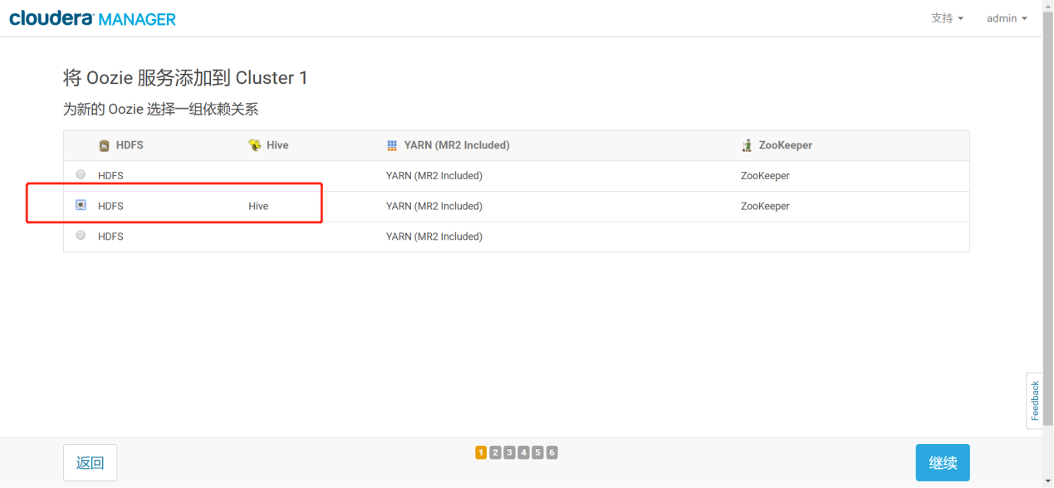

### 3.2.3 选择有MySQL的节点安装

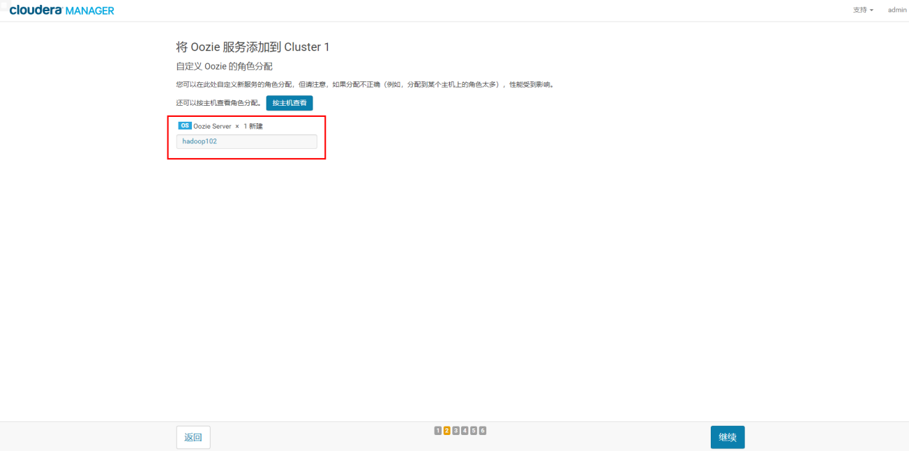

### 3.2.4 链接数据库

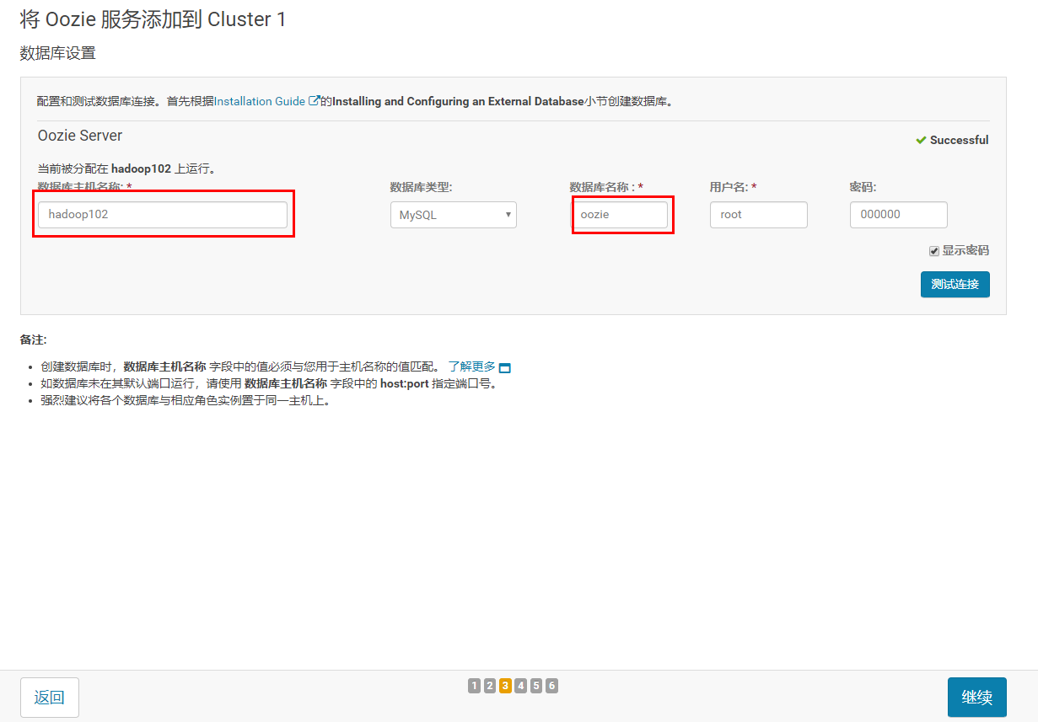

### 3.2.5 一路继续到完成

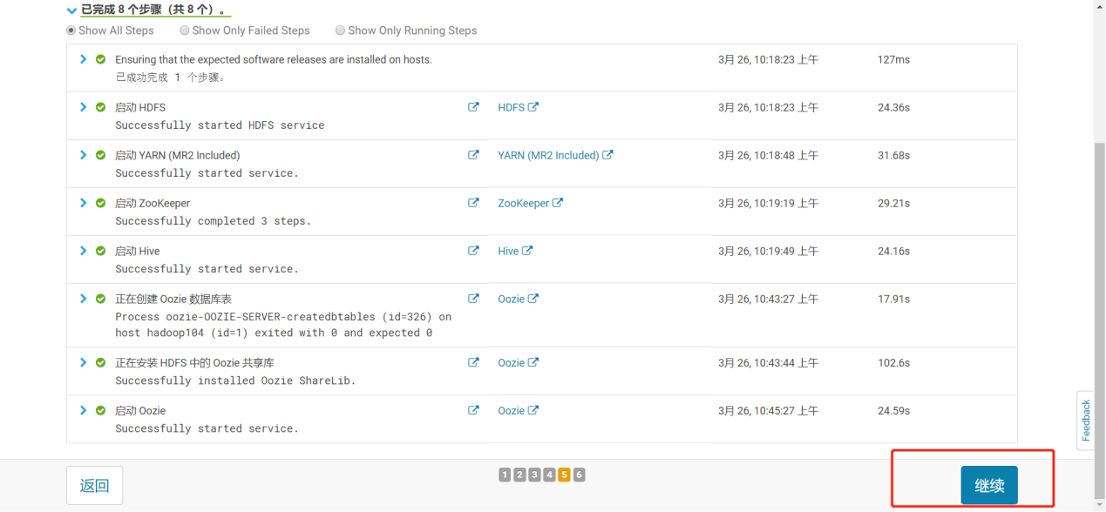

## 3.3 Hue安装

3.3.1 Hue概述

1）Hue来源

HUE=Hadoop User Experience（Hadoop用户体验），直白来说就一个开源的Apache Hadoop UI系统，由Cloudera Desktop演化而来，最后Cloudera公司将其贡献给Apache基金会的Hadoop社区，它是基于Python Web框架Django实现的。通过使用HUE我们可以在浏览器端的Web控制台上与Hadoop集群进行交互来分析处理数据。

2）Hue官网及使用者

官网网站：<http://gethue.com/>

3.3.2 安装前的准备

1）在LoadBalancer节点安装mod\_ssl

[root@hadoop102 ~]# yum -y install mod\_ssl

2）查看/usr/lib64/mysql下有没有libmysqlclient\_r.so.16，如果没有，上传libmysqlclient\_r.so.16到/usr/lib64/mysql，并软链接到/usr/lib64/

[root@hadoop102 ~]# ls /usr/lib64/mysql

[root@hadoop103 mysql]#

scp /usr/lib64/mysql/libmysqlclient\_r.so.16 root@hadoop102:/usr/lib64/mysql/

[root@hadoop102 ~]ln -s /usr/lib64/mysql/libmysqlclient\_r.so.16 /usr/lib64/libmysqlclient\_r.so.16

3.3.3 HUE安装步骤

1）添加HUE服务

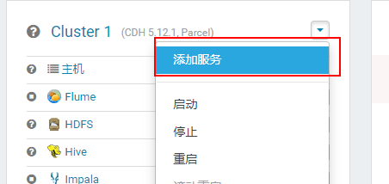

2）选择集群节点

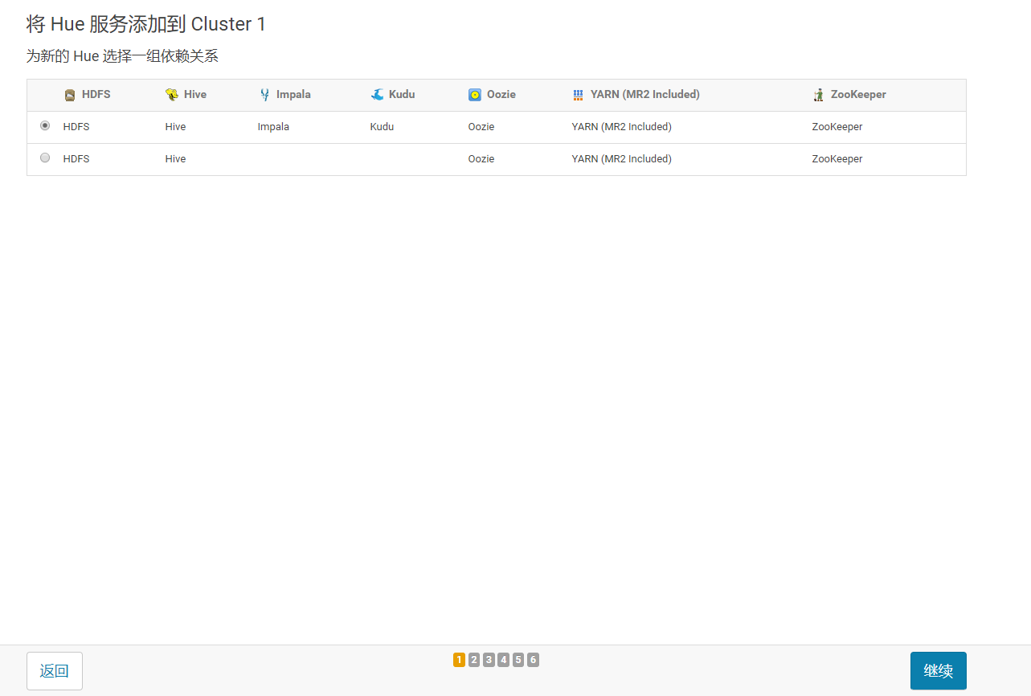

3）分配角色

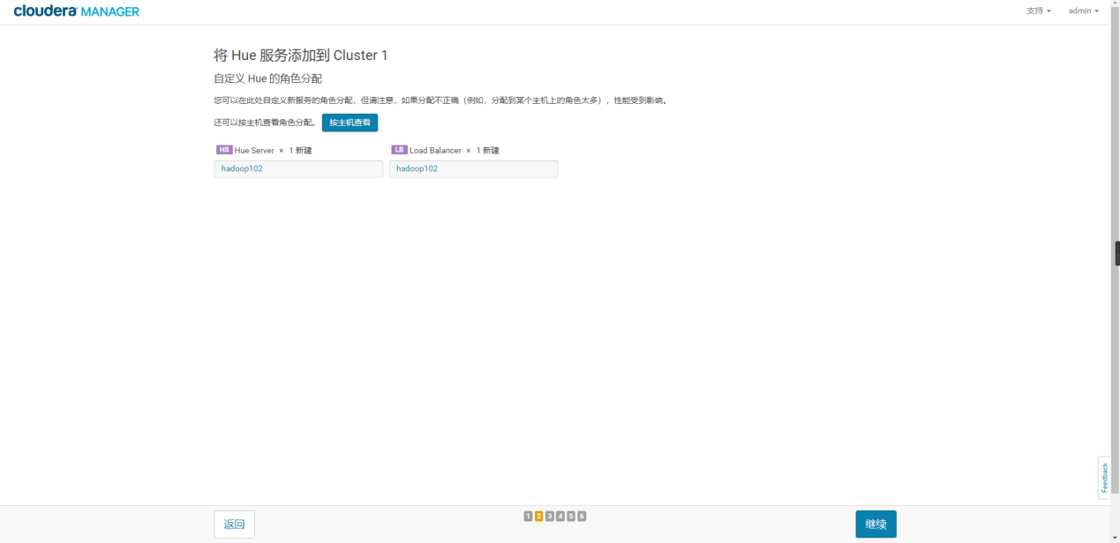

4）配置数据库

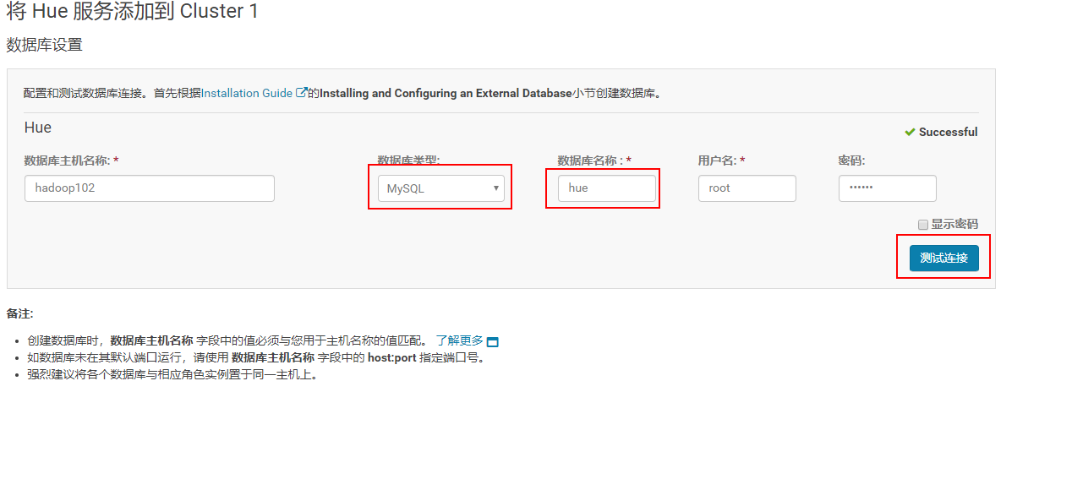

5）安装完成

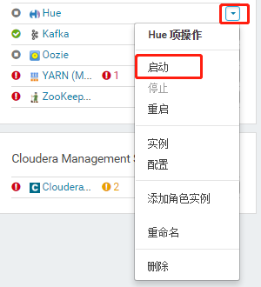

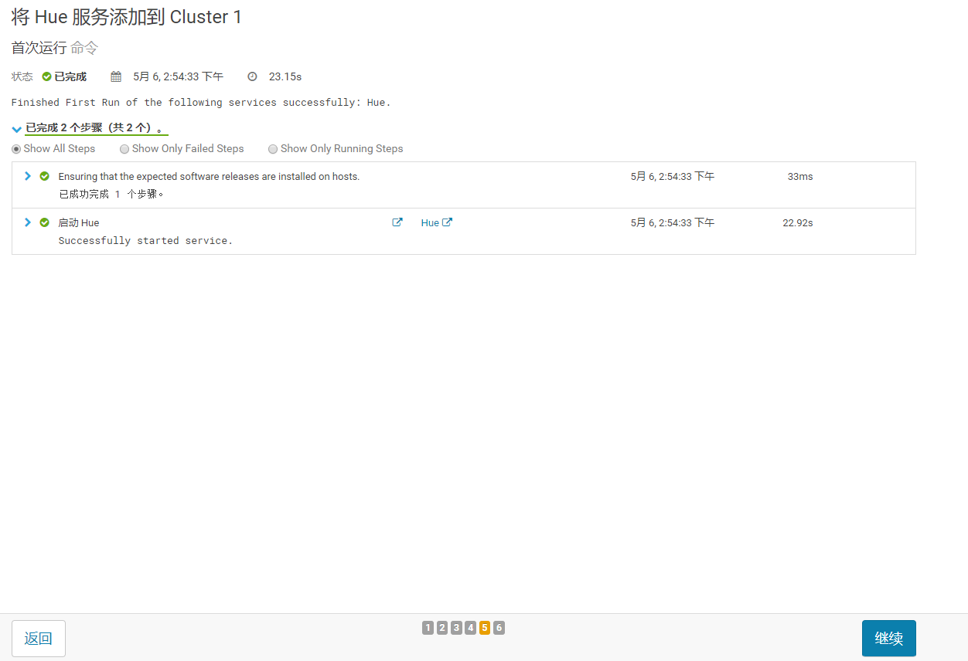

6）HUE页面

<http://hadoop102:8888>（未优化）或<http://hadoop102:8889>（优化）

第一次开启HUE会出现以下页面，此时输入的用户名和密码可以随意，之后登录页面以第一次输入的账号密码为依据。例如，用户名：admin 密码：admin

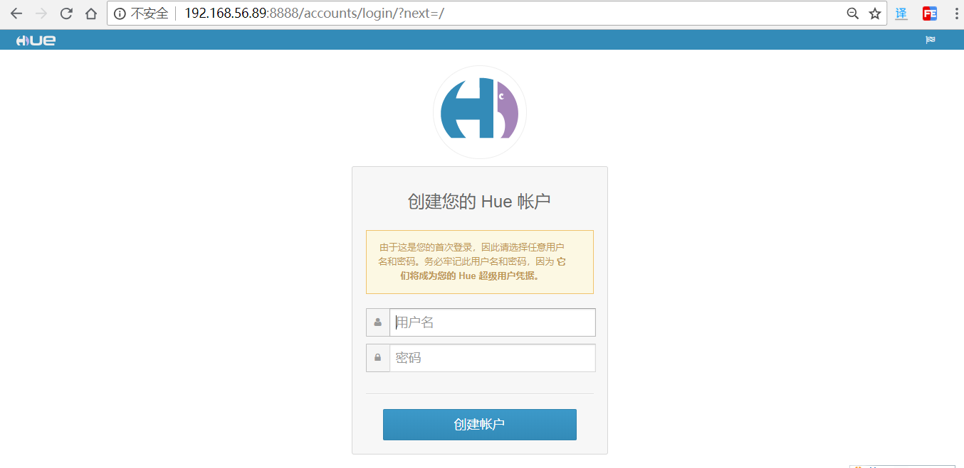

第4章 数仓之用户行为数仓搭建

## 4.1 ODS层

原始数据层，存放原始数据，直接加载原始日志、数据，数据保持原貌不做处理。

### 4.1.1 创建数据库

1）创建gmall数据库

hive (default)> create database gmall;

说明：如果数据库存在且有数据，需要强制删除时执行：drop database gmall cascade;

2）使用gmall数据库

hive (default)> use gmall;

### 4.1.2 创建启动日志表ods\_start\_log



1）创建输入数据是lzo输出是text，支持json解析的分区表

hive (gmall)>

drop table if exists ods\_start\_log;

CREATE EXTERNAL TABLE ods\_start\_log (`line` string)

PARTITIONED BY (`dt` string)

STORED AS

INPUTFORMAT 'com.hadoop.mapred.DeprecatedLzoTextInputFormat'

OUTPUTFORMAT 'org.apache.hadoop.hive.ql.io.HiveIgnoreKeyTextOutputFormat'

LOCATION '/warehouse/gmall/ods/ods\_start\_log';

说明Hive的LZO压缩：<https://cwiki.apache.org/confluence/display/Hive/LanguageManual+LZO>

### 4.1.3 ODS层加载数据脚本

1）在hadoop102的/root/bin目录下创建脚本

[root@hadoop102 bin]$ vim ods\_log.sh

在脚本中编写如下内容

#!/bin/bash

# 定义变量方便修改

APP=gmall

# 如果是输入的日期按照取输入日期；如果没输入日期取当前时间的前一天

if [ -n "$1" ] ;then

do\_date=$1

else

do\_date=`date -d "-1 day" +%F`

fi

echo "===日志日期为 $do\_date==="

sql="

load data inpath '/origin\_data/gmall/log/topic\_start/$do\_date' into table "$APP".ods\_start\_log partition(dt='$do\_date');

"

hive -e "$sql"

说明1：

[ -n 变量值 ] 判断变量的值，是否为空

-- 变量的值，非空，返回true

-- 变量的值，为空，返回false

说明2：

查看date命令的使用，[root@hadoop102 ~]$ date --help

2）增加脚本执行权限

[root@hadoop102 bin]$ chmod 777 ods\_log.sh

3）脚本使用

[root@hadoop102 module]$ ods\_log.sh 2019-09-03

## 4.2 DWD层启动表数据解析

### 4.2.1 创建启动表

1）建表语句

hive (gmall)>

drop table if exists dwd\_start\_log;

CREATE EXTERNAL TABLE dwd\_start\_log(

`mid\_id` string,

`user\_id` string,

`version\_code` string,

`version\_name` string,

`lang` string,

`source` string,

`os` string,

`area` string,

`model` string,

`brand` string,

`sdk\_version` string,

`gmail` string,

`height\_width` string,

`app\_time` string,

`network` string,

`lng` string,

`lat` string,

`entry` string,

`open\_ad\_type` string,

`action` string,

`loading\_time` string,

`detail` string,

`extend1` string

)

PARTITIONED BY (dt string)

location '/warehouse/gmall/dwd/dwd\_start\_log/';

### 4.2.2 DWD层启动表加载数据脚本

1）在hadoop102的/root/bin目录下创建脚本

[root@hadoop102 bin]$ vim dwd\_start\_log.sh

在脚本中编写如下内容

#!/bin/bash

# 定义变量方便修改

APP=gmall

# 如果是输入的日期按照取输入日期；如果没输入日期取当前时间的前一天

if [ -n "$1" ] ;then

do\_date=$1

else

do\_date=`date -d "-1 day" +%F`

fi

sql="

set hive.exec.dynamic.partition.mode=nonstrict;

insert overwrite table "$APP".dwd\_start\_log

PARTITION (dt='$do\_date')

select

get\_json\_object(line,'$.mid') mid\_id,

get\_json\_object(line,'$.uid') user\_id,

get\_json\_object(line,'$.vc') version\_code,

get\_json\_object(line,'$.vn') version\_name,

get\_json\_object(line,'$.l') lang,

get\_json\_object(line,'$.sr') source,

get\_json\_object(line,'$.os') os,

get\_json\_object(line,'$.ar') area,

get\_json\_object(line,'$.md') model,

get\_json\_object(line,'$.ba') brand,

get\_json\_object(line,'$.sv') sdk\_version,

get\_json\_object(line,'$.g') gmail,

get\_json\_object(line,'$.hw') height\_width,

get\_json\_object(line,'$.t') app\_time,

get\_json\_object(line,'$.nw') network,

get\_json\_object(line,'$.ln') lng,

get\_json\_object(line,'$.la') lat,

get\_json\_object(line,'$.entry') entry,

get\_json\_object(line,'$.open\_ad\_type') open\_ad\_type,

get\_json\_object(line,'$.action') action,

get\_json\_object(line,'$.loading\_time') loading\_time,

get\_json\_object(line,'$.detail') detail,

get\_json\_object(line,'$.extend1') extend1

from "$APP".ods\_start\_log

where dt='$do\_date';

"

hive -e "$sql"

2）增加脚本执行权限

[root@hadoop102 bin]$ chmod 777 dwd\_start\_log.sh

3）脚本使用

[root@hadoop102 module]$ dwd\_start\_log.sh 2019-09-03

## 4.3 DWS层（需求：用户日活跃）

目标：统计当日、当周、当月活动的每个设备明细

### 4.3.1 每日活跃设备明细



1）建表语句

hive (gmall)>

drop table if exists dws\_uv\_detail\_day;

create external table dws\_uv\_detail\_day

(

`mid\_id` string COMMENT '设备唯一标识',

`user\_id` string COMMENT '用户标识',

`version\_code` string COMMENT '程序版本号',

`version\_name` string COMMENT '程序版本名',

`lang` string COMMENT '系统语言',

`source` string COMMENT '渠道号',

`os` string COMMENT '安卓系统版本',

`area` string COMMENT '区域',

`model` string COMMENT '手机型号',

`brand` string COMMENT '手机品牌',

`sdk\_version` string COMMENT 'sdkVersion',

`gmail` string COMMENT 'gmail',

`height\_width` string COMMENT '屏幕宽高',

`app\_time` string COMMENT '客户端日志产生时的时间',

`network` string COMMENT '网络模式',

`lng` string COMMENT '经度',

`lat` string COMMENT '纬度'

)

partitioned by(dt string)

stored as parquet

location '/warehouse/gmall/dws/dws\_uv\_detail\_day'

;

### 4.3.2 DWS层加载数据脚本

1）在hadoop102的/root/bin目录下创建脚本

[root@hadoop102 bin]$ vim dws\_log.sh

在脚本中编写如下内容

#!/bin/bash

# 定义变量方便修改

APP=gmall

# 如果是输入的日期按照取输入日期；如果没输入日期取当前时间的前一天

if [ -n "$1" ] ;then

do\_date=$1

else

do\_date=`date -d "-1 day" +%F`

fi

sql="

set hive.exec.dynamic.partition.mode=nonstrict;

insert overwrite table "$APP".dws\_uv\_detail\_day partition(dt='$do\_date')

select

mid\_id,

concat\_ws('|', collect\_set(user\_id)) user\_id,

concat\_ws('|', collect\_set(version\_code)) version\_code,

concat\_ws('|', collect\_set(version\_name)) version\_name,

concat\_ws('|', collect\_set(lang)) lang,

concat\_ws('|', collect\_set(source)) source,

concat\_ws('|', collect\_set(os)) os,

concat\_ws('|', collect\_set(area)) area,

concat\_ws('|', collect\_set(model)) model,

concat\_ws('|', collect\_set(brand)) brand,

concat\_ws('|', collect\_set(sdk\_version)) sdk\_version,

concat\_ws('|', collect\_set(gmail)) gmail,

concat\_ws('|', collect\_set(height\_width)) height\_width,

concat\_ws('|', collect\_set(app\_time)) app\_time,

concat\_ws('|', collect\_set(network)) network,

concat\_ws('|', collect\_set(lng)) lng,

concat\_ws('|', collect\_set(lat)) lat

from "$APP".dwd\_start\_log

where dt='$do\_date'

group by mid\_id;

"

hive -e "$sql"

2）增加脚本执行权限

[root@hadoop102 bin]$ chmod 777 dws\_log.sh

3）脚本使用

[root@hadoop102 module]$ dws\_log.sh 2019-09-03

## 4.4 ADS层（需求：用户日活跃）

目标：当日活跃设备数

### 4.4.1 活跃设备数

1）建表语句

hive (gmall)>

drop table if exists ads\_uv\_count;

create external table ads\_uv\_count(

    `dt` string COMMENT '统计日期',

    `day\_count` bigint COMMENT '当日用户数量'

) COMMENT '活跃设备数'

row format delimited fields terminated by '\t'

location '/warehouse/gmall/ads/ads\_uv\_count/'

;

### 4.4.2 ADS层加载数据脚本

1）在hadoop102的/root/bin目录下创建脚本

[root@hadoop102 bin]$ vim ads\_uv\_log.sh

在脚本中编写如下内容

#!/bin/bash

# 定义变量方便修改

APP=gmall

# 如果是输入的日期按照取输入日期；如果没输入日期取当前时间的前一天

if [ -n "$1" ] ;then

do\_date=$1

else

do\_date=`date -d "-1 day" +%F`

fi

sql="

set hive.exec.dynamic.partition.mode=nonstrict;

insert into table "$APP".ads\_uv\_count

select

'$do\_date' dt,

daycount.ct

from

(

select

'$do\_date' dt,

count(\*) ct

from "$APP".dws\_uv\_detail\_day

where dt='$do\_date'

)daycount;

"

hive -e "$sql"

2）增加脚本执行权限

[root@hadoop102 bin]$ chmod 777 ads\_uv\_log.sh

3）脚本使用

[root@hadoop102 module]$ ads\_uv\_log.sh 2019-09-03

# 第5章 数仓之业务数仓搭建

## 5.1 业务数据生成

### 5.1.1 建表语句

1）通过SQLyog创建数据库gmall



2）设置数据库编码



3）导入建表语句（1建表脚本）



选择->1建表脚本.sql



4）重复步骤3的导入方式，依次导入：2商品分类数据插入脚本、3函数脚本、4存储过程脚本。

### 5.1.2 生成业务数据

1）生成业务数据函数说明

init\_data ( do\_date\_string VARCHAR(20) , order\_incr\_num INT, user\_incr\_num INT , sku\_num INT , if\_truncate BOOLEAN )：

参数一：do\_date\_string生成数据日期

参数二：order\_incr\_num订单id个数

参数三：user\_incr\_num用户id个数

参数四：sku\_num商品sku个数

参数五：if\_truncate是否删除数据

2）案例测试：

（1）需求：生成日期2019年2月10日数据、订单1000个、用户200个、商品sku300个、删除原始数据。



CALL init\_data('2019-02-10',1000,200,300,TRUE);

（2）查询生成数据结果

SELECT \* from base\_category1;

SELECT \* from base\_category2;

SELECT \* from base\_category3;

SELECT \* from order\_info;

SELECT \* from order\_detail;

SELECT \* from sku\_info;

SELECT \* from user\_info;

SELECT \* from payment\_info;

## 5.2 业务数据导入数仓



### 5.2.1 Sqoop安装

1）添加服务



2）选择Sqoop

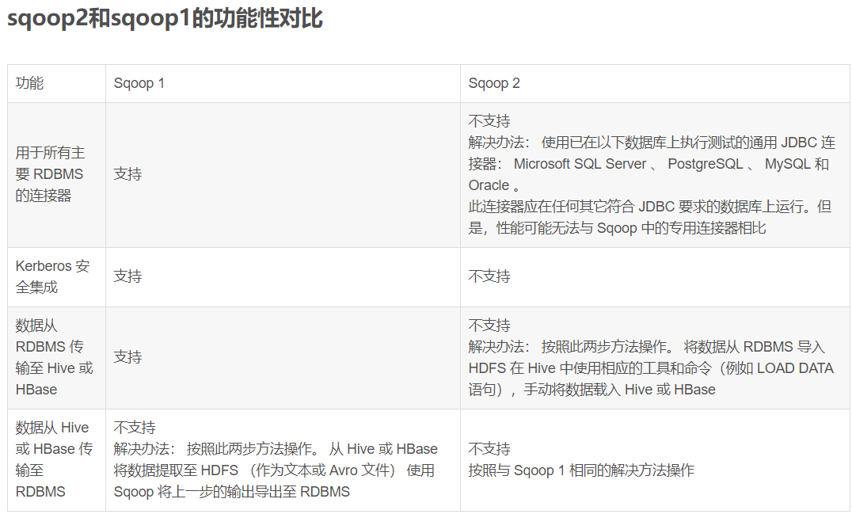

目前选择sqoop1即可

3）选择节点

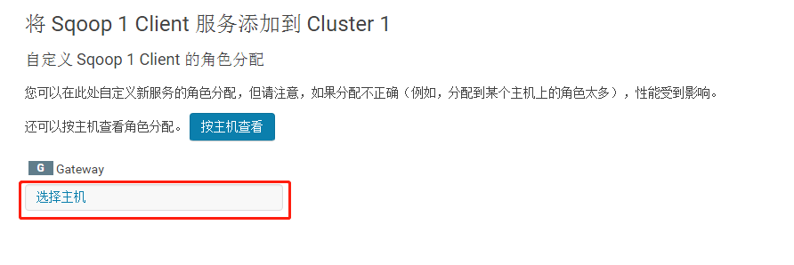

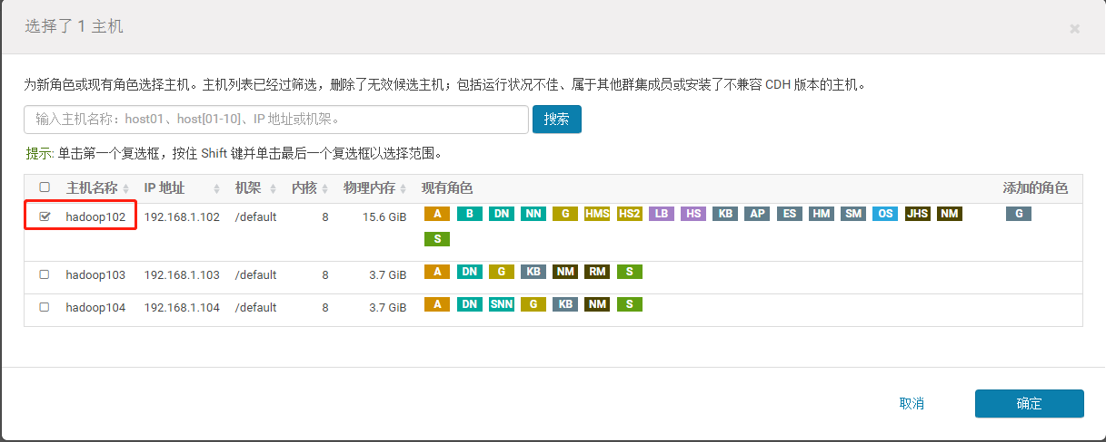

### 5.2.2 Sqoop定时导入脚本

1）在/root/bin目录下创建脚本sqoop\_import.sh

[root@hadoop102 bin]$ vim sqoop\_import.sh

在脚本中填写如下内容

#!/bin/bash

db\_date=$2

echo $db\_date

db\_name=gmall

import\_data() {

sqoop import \

--connect jdbc:mysql://hadoop102:3306/$db\_name \

--username root \

--password 000000 \

--target-dir /origin\_data/$db\_name/db/$1/$db\_date \

--delete-target-dir \

--num-mappers 1 \

--fields-terminated-by "\t" \

--query "$2"' and $CONDITIONS;'

}

import\_sku\_info(){

import\_data "sku\_info" "select

id, spu\_id, price, sku\_name, sku\_desc, weight, tm\_id,

category3\_id, create\_time

from sku\_info where 1=1"

}

import\_user\_info(){

import\_data "user\_info" "select

id, name, birthday, gender, email, user\_level,

create\_time

from user\_info where 1=1"

}

import\_base\_category1(){

import\_data "base\_category1" "select

id, name from base\_category1 where 1=1"

}

import\_base\_category2(){

import\_data "base\_category2" "select

id, name, category1\_id from base\_category2 where 1=1"

}

import\_base\_category3(){

import\_data "base\_category3" "select id, name, category2\_id from base\_category3 where 1=1"

}

import\_order\_detail(){

import\_data "order\_detail" "select

od.id,

order\_id,

user\_id,

sku\_id,

sku\_name,

order\_price,

sku\_num,

o.create\_time

from order\_info o , order\_detail od

where o.id=od.order\_id

and DATE\_FORMAT(create\_time,'%Y-%m-%d')='$db\_date'"

}

import\_payment\_info(){

import\_data "payment\_info" "select

id,

out\_trade\_no,

order\_id,

user\_id,

alipay\_trade\_no,

total\_amount,

subject,

payment\_type,

payment\_time

from payment\_info

where DATE\_FORMAT(payment\_time,'%Y-%m-%d')='$db\_date'"

}

import\_order\_info(){

import\_data "order\_info" "select

id,

total\_amount,

order\_status,

user\_id,

payment\_way,

out\_trade\_no,

create\_time,

operate\_time

from order\_info

where (DATE\_FORMAT(create\_time,'%Y-%m-%d')='$db\_date' or DATE\_FORMAT(operate\_time,'%Y-%m-%d')='$db\_date')"

}

case $1 in

"base\_category1")

import\_base\_category1

;;

"base\_category2")

import\_base\_category2

;;

"base\_category3")

import\_base\_category3

;;

"order\_info")

import\_order\_info

;;

"order\_detail")

import\_order\_detail

;;

"sku\_info")

import\_sku\_info

;;

"user\_info")

import\_user\_info

;;

"payment\_info")

import\_payment\_info

;;

"all")

import\_base\_category1

import\_base\_category2

import\_base\_category3

import\_order\_info

import\_order\_detail

import\_sku\_info

import\_user\_info

import\_payment\_info

;;

esac

2）增加脚本执行权限

[root@hadoop102 bin]$ chmod 777 sqoop\_import.sh

3）执行脚本导入数据

[root@hadoop102 bin]$ sqoop\_import.sh all 2019-02-10

## 5.3 ODS层

完全仿照业务数据库中的表字段，一模一样的创建ODS层对应表。

### 5.3.1 创建订单表

hive (gmall)>

drop table if exists ods\_order\_info;

create external table ods\_order\_info (

  `id` string COMMENT '订单编号',

  `total\_amount` decimal(10,2) COMMENT '订单金额',

  `order\_status` string COMMENT '订单状态',

   `user\_id` string COMMENT '用户id' ,

    `payment\_way` string COMMENT '支付方式',

    `out\_trade\_no` string COMMENT '支付流水号',

    `create\_time` string COMMENT '创建时间',

    `operate\_time` string COMMENT '操作时间'

) COMMENT '订单表'

PARTITIONED BY ( `dt` string)

row format delimited fields terminated by '\t'

location '/warehouse/gmall/ods/ods\_order\_info/'

;

### 5.3.2 创建订单详情表

hive (gmall)>

drop table if exists ods\_order\_detail;

create external table ods\_order\_detail(

  `id` string COMMENT '订单编号',

  `order\_id` string COMMENT '订单号',

   `user\_id` string COMMENT '用户id' ,

    `sku\_id` string COMMENT '商品id',

    `sku\_name` string COMMENT '商品名称',

    `order\_price` string COMMENT '商品价格',

    `sku\_num` string COMMENT '商品数量',

    `create\_time` string COMMENT '创建时间'

) COMMENT '订单明细表'

PARTITIONED BY ( `dt` string)

row format delimited fields terminated by '\t'

location '/warehouse/gmall/ods/ods\_order\_detail/'

;

### 5.3.3 创建商品表

hive (gmall)>

drop table if exists ods\_sku\_info;

create external table ods\_sku\_info(

  `id` string COMMENT 'skuId',

  `spu\_id` string   COMMENT 'spuid',

   `price` decimal(10,2) COMMENT '价格' ,

    `sku\_name` string COMMENT '商品名称',

    `sku\_desc` string COMMENT '商品描述',

    `weight` string COMMENT '重量',

    `tm\_id` string COMMENT '品牌id',

    `category3\_id` string COMMENT '品类id',

    `create\_time` string COMMENT '创建时间'

) COMMENT '商品表'

PARTITIONED BY ( `dt` string)

row format delimited fields terminated by '\t'

location '/warehouse/gmall/ods/ods\_sku\_info/'

;

### 5.3.4 创建用户表

hive (gmall)>

drop table if exists ods\_user\_info;

create external table ods\_user\_info(

  `id` string COMMENT '用户id',

  `name` string COMMENT '姓名',

   `birthday` string COMMENT '生日' ,

    `gender` string COMMENT '性别',

    `email` string COMMENT '邮箱',

    `user\_level` string COMMENT '用户等级',

    `create\_time` string COMMENT '创建时间'

) COMMENT '用户信息'

PARTITIONED BY ( `dt` string)

row format delimited fields terminated by '\t'

location '/warehouse/gmall/ods/ods\_user\_info/'

;

### 5.3.5 创建商品一级分类表

hive (gmall)>

drop table if exists ods\_base\_category1;

create external table ods\_base\_category1(

  `id` string COMMENT 'id',

  `name` string COMMENT '名称'

) COMMENT '商品一级分类'

PARTITIONED BY ( `dt` string)

row format delimited fields terminated by '\t'

location '/warehouse/gmall/ods/ods\_base\_category1/'

;

### 5.3.6 创建商品二级分类表

hive (gmall)>

drop table if exists ods\_base\_category2;

create external table ods\_base\_category2(

  `id` string COMMENT ' id',

  `name` string COMMENT '名称',

   category1\_id string COMMENT '一级品类id'

) COMMENT '商品二级分类'

PARTITIONED BY ( `dt` string)

row format delimited fields terminated by '\t'

location '/warehouse/gmall/ods/ods\_base\_category2/'

;

### 5.3.7 创建商品三级分类表

hive (gmall)>

drop table if exists ods\_base\_category3;

create external table ods\_base\_category3(

  `id` string COMMENT ' id',

  `name` string COMMENT '名称',

   category2\_id string COMMENT '二级品类id'

) COMMENT '商品三级分类'

PARTITIONED BY ( `dt` string)

row format delimited fields terminated by '\t'

location '/warehouse/gmall/ods/ods\_base\_category3/'

;

### 5.3.8 创建支付流水表

hive (gmall)>

drop table if exists `ods\_payment\_info`;

create external table `ods\_payment\_info`(

    `id`   bigint COMMENT '编号',

    `out\_trade\_no`   string COMMENT '对外业务编号',

    `order\_id`        string COMMENT '订单编号',

    `user\_id`         string COMMENT '用户编号',

    `alipay\_trade\_no` string COMMENT '支付宝交易流水编号',

    `total\_amount`    decimal(16,2) COMMENT '支付金额',

    `subject`         string COMMENT '交易内容',

    `payment\_type` string COMMENT '支付类型',

    `payment\_time`   string COMMENT '支付时间'

   ) COMMENT '支付流水表'

PARTITIONED BY ( `dt` string)

row format delimited fields terminated by '\t'

location '/warehouse/gmall/ods/ods\_payment\_info/'

;

### 5.3.9 ODS层数据导入脚本

1）在/root/bin目录下创建脚本ods\_db.sh

[root@hadoop102 bin]$ vim ods\_db.sh

在脚本中填写如下内容

#!/bin/bash

APP=gmall

# 如果是输入的日期按照取输入日期；如果没输入日期取当前时间的前一天

if [ -n "$1" ] ;then

do\_date=$1

else

do\_date=`date -d "-1 day" +%F`

fi

sql="

load data inpath '/origin\_data/$APP/db/order\_info/$do\_date' OVERWRITE into table "$APP".ods\_order\_info partition(dt='$do\_date');

load data inpath '/origin\_data/$APP/db/order\_detail/$do\_date' OVERWRITE into table "$APP".ods\_order\_detail partition(dt='$do\_date');

load data inpath '/origin\_data/$APP/db/sku\_info/$do\_date' OVERWRITE into table "$APP".ods\_sku\_info partition(dt='$do\_date');

load data inpath '/origin\_data/$APP/db/user\_info/$do\_date' OVERWRITE into table "$APP".ods\_user\_info partition(dt='$do\_date');

load data inpath '/origin\_data/$APP/db/payment\_info/$do\_date' OVERWRITE into table "$APP".ods\_payment\_info partition(dt='$do\_date');

load data inpath '/origin\_data/$APP/db/base\_category1/$do\_date' OVERWRITE into table "$APP".ods\_base\_category1 partition(dt='$do\_date');

load data inpath '/origin\_data/$APP/db/base\_category2/$do\_date' OVERWRITE into table "$APP".ods\_base\_category2 partition(dt='$do\_date');

load data inpath '/origin\_data/$APP/db/base\_category3/$do\_date' OVERWRITE into table "$APP".ods\_base\_category3 partition(dt='$do\_date');

"

hive -e "$sql"

2）增加脚本执行权限

[root@hadoop102 bin]$ chmod 777 ods\_db.sh

3）采用脚本导入数据

[root@hadoop102 bin]$ ods\_db.sh 2019-02-10

## 5.4 DWD层

对ODS层数据进行判空过滤。对商品分类表进行维度退化(降维)。

### 5.4.1 创建订单表

hive (gmall)>

drop table if exists dwd\_order\_info;

create external table dwd\_order\_info (

  `id` string COMMENT '',

  `total\_amount` decimal(10,2) COMMENT '',

  `order\_status` string COMMENT ' 1 2 3 4 5',

   `user\_id` string COMMENT 'id' ,

    `payment\_way` string COMMENT '',

    `out\_trade\_no` string COMMENT '',

    `create\_time` string COMMENT '',

    `operate\_time` string COMMENT ''

)

PARTITIONED BY ( `dt` string)

stored as parquet

location '/warehouse/gmall/dwd/dwd\_order\_info/'

;

### 5.4.2 创建订单详情表

hive (gmall)>

drop table if exists dwd\_order\_detail;

create external table dwd\_order\_detail(

  `id` string COMMENT '',

  `order\_id` decimal(10,2) COMMENT '',

   `user\_id` string COMMENT 'id' ,

    `sku\_id` string COMMENT 'id',

    `sku\_name` string COMMENT '',

    `order\_price` string COMMENT '',

    `sku\_num` string COMMENT '',

    `create\_time` string COMMENT ''

)

PARTITIONED BY (`dt` string)

stored as parquet

location '/warehouse/gmall/dwd/dwd\_order\_detail/'

;

### 5.4.3 创建用户表

hive (gmall)>

drop table if exists dwd\_user\_info;

create external table dwd\_user\_info(

  `id` string COMMENT 'id',

  `name` string COMMENT '',

   `birthday` string COMMENT '' ,

    `gender` string COMMENT '',

    `email` string COMMENT '',

    `user\_level` string COMMENT '',

    `create\_time` string COMMENT ''

)

PARTITIONED BY (`dt` string)

stored as parquet

location '/warehouse/gmall/dwd/dwd\_user\_info/'

;

### 5.4.4 创建支付流水表

hive (gmall)>

drop table if exists `dwd\_payment\_info`;

create external table `dwd\_payment\_info`(

    `id`   bigint COMMENT '',

    `out\_trade\_no`   string COMMENT '',

    `order\_id`        string COMMENT '',

    `user\_id`         string COMMENT '',

    `alipay\_trade\_no` string COMMENT '',

    `total\_amount`    decimal(16,2) COMMENT '',

    `subject`         string COMMENT '',

    `payment\_type` string COMMENT '',

    `payment\_time`   string COMMENT ''

   )

PARTITIONED BY ( `dt` string)

stored as parquet

location '/warehouse/gmall/dwd/dwd\_payment\_info/'

;

### 5.4.5 创建商品表（增加分类）



hive (gmall)>

drop table if exists dwd\_sku\_info;

create external table dwd\_sku\_info(

  `id` string COMMENT 'skuId',

  `spu\_id` string COMMENT 'spuid',

   `price` decimal(10,2) COMMENT '' ,

    `sku\_name` string COMMENT '',

    `sku\_desc` string COMMENT '',

    `weight` string COMMENT '',

    `tm\_id` string COMMENT 'id',

    `category3\_id` string COMMENT '1id',

    `category2\_id` string COMMENT '2id',

    `category1\_id` string COMMENT '3id',

    `category3\_name` string COMMENT '3',

    `category2\_name` string COMMENT '2',

    `category1\_name` string COMMENT '1',

    `create\_time` string COMMENT ''

)

PARTITIONED BY ( `dt` string)

stored as parquet

location '/warehouse/gmall/dwd/dwd\_sku\_info/'

;

### 5.4.6 DWD层数据导入脚本

1）在/root/bin目录下创建脚本dwd\_db.sh

[root@hadoop102 bin]$ vim dwd\_db.sh

在脚本中填写如下内容

#!/bin/bash

# 定义变量方便修改

APP=gmall

# 如果是输入的日期按照取输入日期；如果没输入日期取当前时间的前一天

if [ -n "$1" ] ;then

do\_date=$1

else

do\_date=`date -d "-1 day" +%F`

fi

sql="

set hive.exec.dynamic.partition.mode=nonstrict;

insert overwrite table "$APP".dwd\_order\_info partition(dt)

select \* from "$APP".ods\_order\_info

where dt='$do\_date' and id is not null;

insert overwrite table "$APP".dwd\_order\_detail partition(dt)

select \* from "$APP".ods\_order\_detail

where dt='$do\_date' and id is not null;

insert overwrite table "$APP".dwd\_user\_info partition(dt)

select \* from "$APP".ods\_user\_info

where dt='$do\_date' and id is not null;

insert overwrite table "$APP".dwd\_payment\_info partition(dt)

select \* from "$APP".ods\_payment\_info

where dt='$do\_date' and id is not null;

insert overwrite table "$APP".dwd\_sku\_info partition(dt)

select

sku.id,

sku.spu\_id,

sku.price,

sku.sku\_name,

sku.sku\_desc,

sku.weight,

sku.tm\_id,

sku.category3\_id,

c2.id category2\_id ,

c1.id category1\_id,

c3.name category3\_name,

c2.name category2\_name,

c1.name category1\_name,

sku.create\_time,

sku.dt

from

"$APP".ods\_sku\_info sku

join "$APP".ods\_base\_category3 c3 on sku.category3\_id=c3.id

join "$APP".ods\_base\_category2 c2 on c3.category2\_id=c2.id

join "$APP".ods\_base\_category1 c1 on c2.category1\_id=c1.id

where sku.dt='$do\_date' and c2.dt='$do\_date'

and c3.dt='$do\_date' and c1.dt='$do\_date'

and sku.id is not null;

"

hive -e "$sql"

2）增加脚本执行权限

[root@hadoop102 bin]$ chmod 777 dwd\_db.sh

3）采用脚本导入数据

[root@hadoop102 bin]$ dwd\_db.sh 2019-02-10

## 5.5 DWS层之用户行为宽表

1）为什么要建宽表

需求目标，把每个用户单日的行为聚合起来组成一张多列宽表，以便之后关联用户维度信息后进行，不同角度的统计分析。



### 5.5.1 创建用户行为宽表

hive (gmall)>

drop table if exists dws\_user\_action;

create external table dws\_user\_action

(

user\_id string comment '用户 id',

order\_count bigint comment '下单次数 ',

order\_amount decimal(16,2) comment '下单金额 ',

payment\_count bigint comment '支付次数',

payment\_amount decimal(16,2) comment '支付金额 '

) COMMENT '每日用户行为宽表'

PARTITIONED BY (`dt` string)

stored as parquet

location '/warehouse/gmall/dws/dws\_user\_action/'

tblproperties ("parquet.compression"="snappy");

### 5.5.2 用户行为数据宽表导入脚本

1）在/root/bin目录下创建脚本dws\_db\_wide.sh

[root@hadoop102 bin]$ vim dws\_db\_wide.sh

在脚本中填写如下内容

#!/bin/bash

# 定义变量方便修改

APP=gmall

# 如果是输入的日期按照取输入日期；如果没输入日期取当前时间的前一天

if [ -n "$1" ] ;then

do\_date=$1

else

do\_date=`date -d "-1 day" +%F`

fi

sql="

with

tmp\_order as

(

select

user\_id,

count(\*) order\_count,

sum(oi.total\_amount) order\_amount

from "$APP".dwd\_order\_info oi

where date\_format(oi.create\_time,'yyyy-MM-dd')='$do\_date'

group by user\_id

) ,

tmp\_payment as

(

select

user\_id,

sum(pi.total\_amount) payment\_amount,

count(\*) payment\_count

from "$APP".dwd\_payment\_info pi

where date\_format(pi.payment\_time,'yyyy-MM-dd')='$do\_date'

group by user\_id

)

insert overwrite table "$APP".dws\_user\_action partition(dt='$do\_date')

select

user\_actions.user\_id,

sum(user\_actions.order\_count),

sum(user\_actions.order\_amount),

sum(user\_actions.payment\_count),

sum(user\_actions.payment\_amount)

from

(

select

user\_id,

order\_count,

order\_amount,

0 payment\_count,

0 payment\_amount

from tmp\_order

union all

select

user\_id,

0 order\_count,

0 order\_amount,

payment\_count,

payment\_amount

from tmp\_payment

) user\_actions

group by user\_id;

"

hive -e "$sql"

2）增加脚本执行权限

[root@hadoop102 bin]$ chmod 777 dws\_db\_wide.sh

3）增加脚本执行权限

[root@hadoop102 bin]$ dws\_db\_wide.sh 2019-02-10

## 5.6 ADS层（需求：GMV成交总额）

### 5.6.1 建表语句

hive (gmall)>

drop table if exists ads\_gmv\_sum\_day;

create external table ads\_gmv\_sum\_day(

    `dt` string COMMENT '统计日期',

    `gmv\_count` bigint COMMENT '当日gmv订单个数',

    `gmv\_amount` decimal(16,2) COMMENT '当日gmv订单总金额',

    `gmv\_payment` decimal(16,2) COMMENT '当日支付金额'

) COMMENT 'GMV'

row format delimited fields terminated by '\t'

location '/warehouse/gmall/ads/ads\_gmv\_sum\_day/'

;

### 5.6.2 数据导入脚本

1）在/root/bin目录下创建脚本ads\_db\_gmv.sh

[root@hadoop102 bin]$ vim ads\_db\_gmv.sh

在脚本中填写如下内容

#!/bin/bash

# 定义变量方便修改

APP=gmall

# 如果是输入的日期按照取输入日期；如果没输入日期取当前时间的前一天

if [ -n "$1" ] ;then

do\_date=$1

else

do\_date=`date -d "-1 day" +%F`

fi

sql="

insert into table "$APP".ads\_gmv\_sum\_day

select

'$do\_date' dt,

sum(order\_count) gmv\_count,

sum(order\_amount) gmv\_amount,

sum(payment\_amount) payment\_amount

from "$APP".dws\_user\_action

where dt ='$do\_date'

group by dt;

"

hive -e "$sql"

2）增加脚本执行权限

[root@hadoop102 bin]$ chmod 777 ads\_db\_gmv.sh

3）执行脚本

[root@hadoop102 bin]$ ads\_db\_gmv.sh 2019-02-10

### 5.6.3 数据导出脚本

1）在MySQL中创建ads\_gmv\_sum\_day表

DROP TABLE IF EXISTS ads\_gmv\_sum\_day;

CREATE TABLE ads\_gmv\_sum\_day(

`dt` varchar(200) DEFAULT NULL COMMENT '统计日期',

`gmv\_count` bigint(20) DEFAULT NULL COMMENT '当日gmv订单个数',

`gmv\_amount` decimal(16, 2) DEFAULT NULL COMMENT '当日gmv订单总金额',

`gmv\_payment` decimal(16, 2) DEFAULT NULL COMMENT '当日支付金额'

) ENGINE = InnoDB CHARACTER SET = utf8 COLLATE = utf8\_general\_ci COMMENT = '每日活跃用户数量' ROW\_FORMAT = Dynamic;

2）在/root/bin目录下创建脚本sqoop\_export.sh

[root@hadoop102 bin]$ vim sqoop\_export.sh

在脚本中填写如下内容

#!/bin/bash

db\_name=gmall

export\_data() {

sqoop export \

--connect "jdbc:mysql://hadoop102:3306/${db\_name}?useUnicode=true&characterEncoding=utf-8" \

--username root \

--password 000000 \

--table $1 \

--num-mappers 1 \

--export-dir /warehouse/$db\_name/ads/$1 \

--input-fields-terminated-by "\t" \

--update-mode allowinsert \

--update-key "tm\_id,category1\_id,stat\_mn,stat\_date" \

--input-null-string '\\N' \

--input-null-non-string '\\N'

}

case $1 in

"ads\_gmv\_sum\_day")

export\_data "ads\_gmv\_sum\_day"

;;

"all")

export\_data "ads\_gmv\_sum\_day"

;;

esac

3）增加脚本执行权限

[root@hadoop102 bin]$ chmod 777 sqoop\_export.sh

4）执行脚本导入数据

[root@hadoop102 bin]$ sqoop\_export.sh all

5）在SQLyog查看导出数据

select \* from ads\_gmv\_sum\_day

## 5.7 Oozie基于Hue实现GMV指标全流程调度

### 5.7.1 执行前的准备

1）添加MySQL驱动文件

[root@hadoop102 ~]# cp /opt/software/mysql-libs/mysql-connector-java-5.1.27/mysql-connector-java-5.1.27-bin.jar /opt/cloudera/parcels/CDH-5.12.1-1.cdh5.12.1.p0.3/lib/hadoop/lib

[root@hadoop102 ~]# cp /opt/software/mysql-libs/mysql-connector-java-5.1.27/mysql-connector-java-5.1.27-bin.jar /opt/cloudera/parcels/CDH-5.12.1-1.cdh5.12.1.p0.3/lib/sqoop/lib/

[root@hadoop102 mysql-connector-java-5.1.27]# hadoop fs -put /opt/software/mysql-libs/mysql-connector-java-5.1.27/mysql-connector-java-5.1.27-bin.jar /user/oozie/share/lib/lib\_20190903103134/sqoop

[root@hadoop102 mysql-connector-java-5.1.27]# xsync /opt/cloudera/parcels/CDH-5.12.1-1.cdh5.12.1.p0.3/lib/hadoop/lib

[root@hadoop102 mysql-connector-java-5.1.27]# xsync /opt/cloudera/parcels/CDH-5.12.1-1.cdh5.12.1.p0.3/lib/sqoop/lib/

2）修改YARN的容器内存yarn.nodemanager.resource.memory-mb为4G

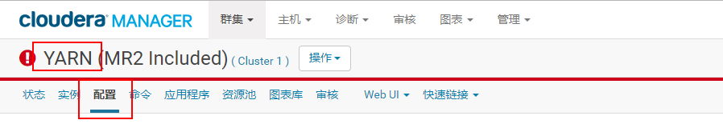

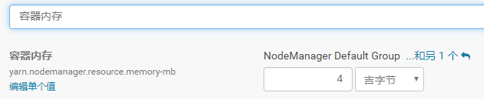

5）新建一个Hue账户

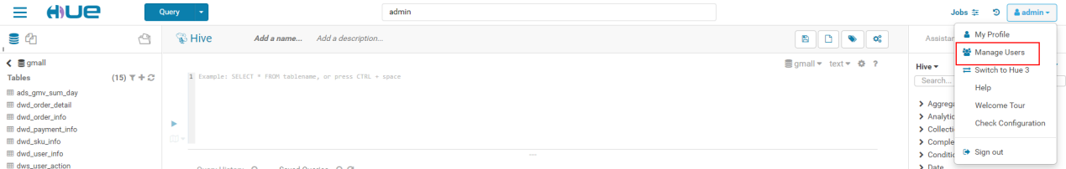

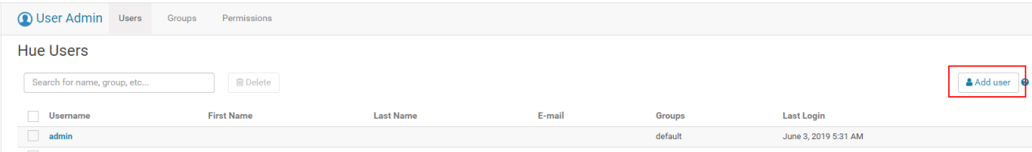

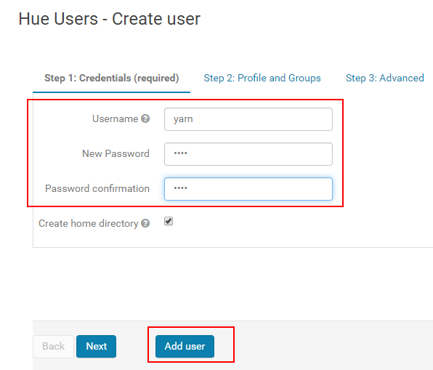

6）切换用户

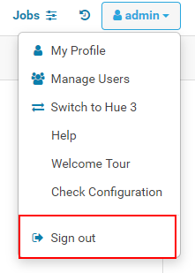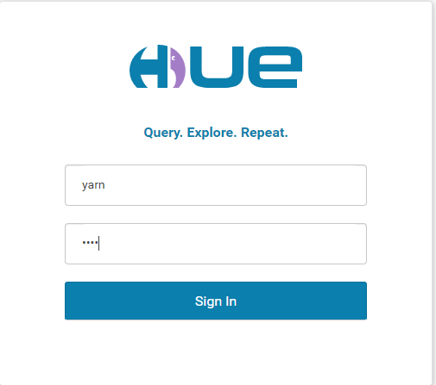

### 5.7.2 在Hue中创建Oozie任务GMV

1）生成数据

CALL init\_data('2019-02-12',300,200,300,FALSE);

2）安装Oozie可视化js，复制ext-2.2.zip到/opt/cloudera/parcels/CDH/lib/oozie/libext(或/var/lib/oozie)中，解压

[root@hadoop102 libext]# unzip ext-2.2.zip

3）查看Hue的web页面

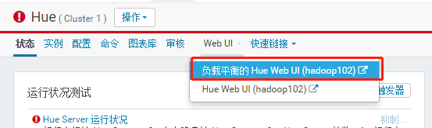

4）选择query->scheduler->workflow

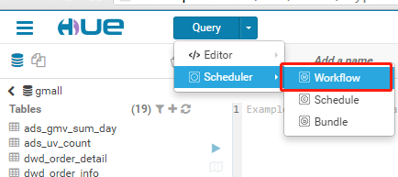

5）点击My Workflow->输入gmv

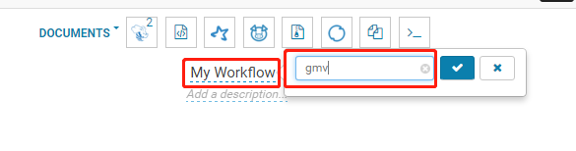

6）点击保存

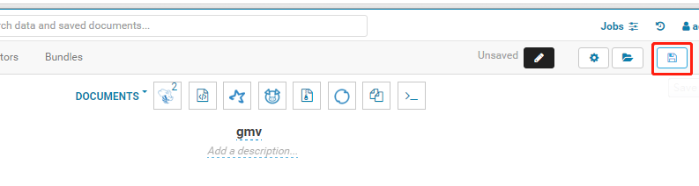

### 5.7.3 编写任务脚本并上传到HDFS

1）点击workspace，查看上传情况

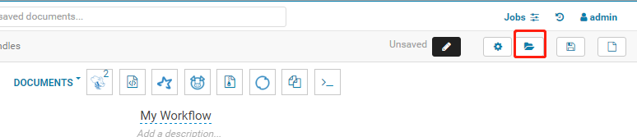

2）上传要执行的脚本导HDFS路径

[root@hadoop102 bin]# hadoop fs -put /root/bin/\*.sh /user/hue/oozie/workspaces/hue-oozie-1559457755.83/lib

3）点击左侧的->Documents->gmv

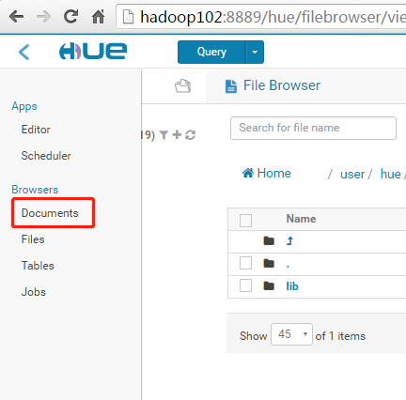

### 5.7.4 编写任务调度

1）点击编辑

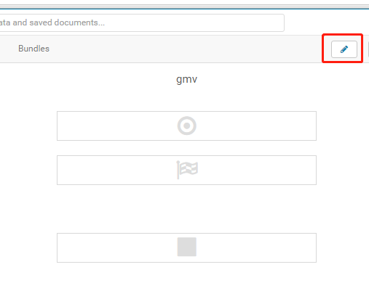

2）选择actions

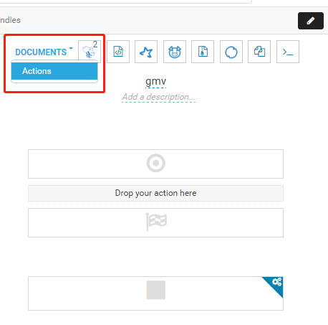

3）拖拽控件编写任务

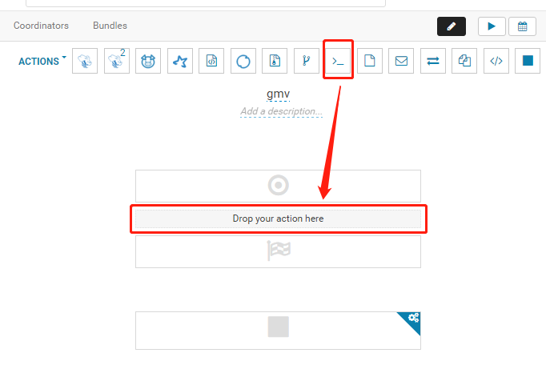

4）选择执行脚本

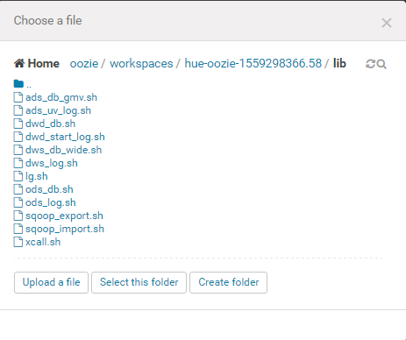

5）Files再选择执行脚本

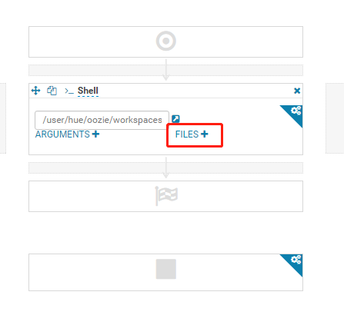

6）定义脚本参数名称

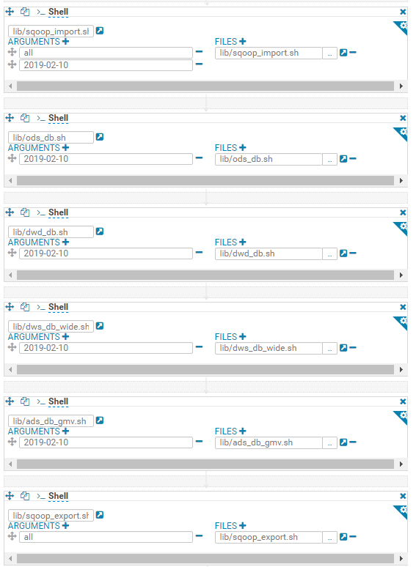

7）按顺序执行3-6步骤。

ods\_db.sh、dwd\_db.sh、dws\_db\_wide.sh、ads\_db\_gmv.sh和sqoop\_export.sh

其中ods\_db.sh、dwd\_db.sh、dws\_db\_wide.sh、ads\_db\_gmv.sh只有一个参数do\_date；

sqoop\_export.sh只有一个参数all。

8）点击保存

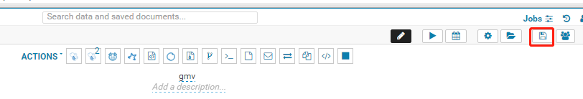

### 5.7.5 执行任务调度

1）点击执行

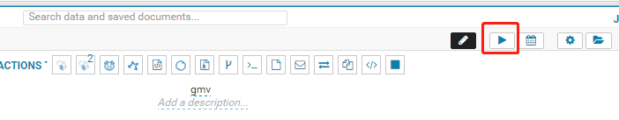

2）点击提交

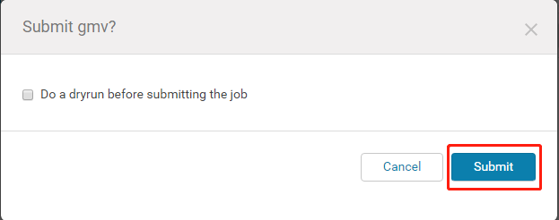

第6章 数仓之即席查询数仓搭建

6.1 Impala安装

### 6.1.1 添加服务

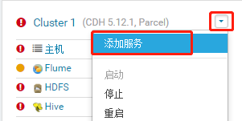

### 6.1.2 选择Impala服务

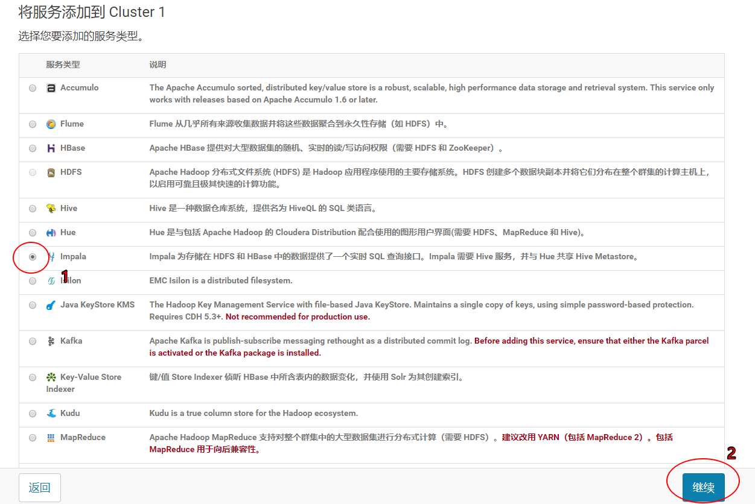

### 6.1.3 角色分配

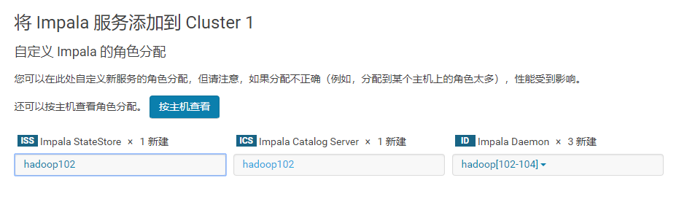

注意：最好将StateStore和CataLog Sever单独部署在同一节点上。

### 6.1.4 配置Impala

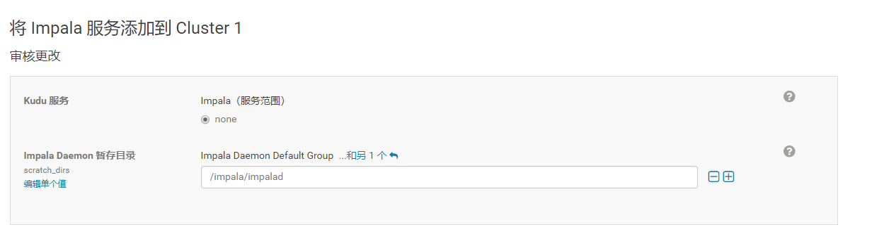

### 6.1.5 启动Impala

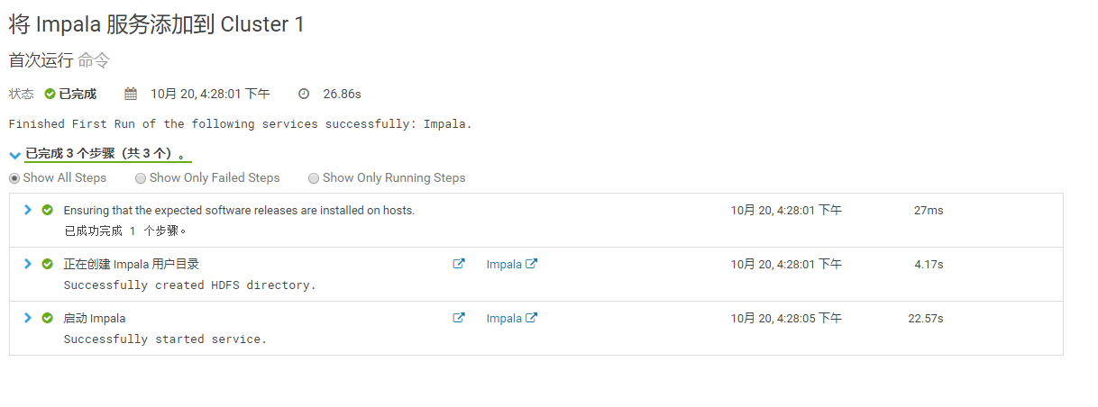

### 6.1.6 安装成功

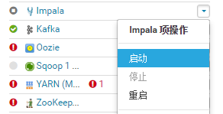

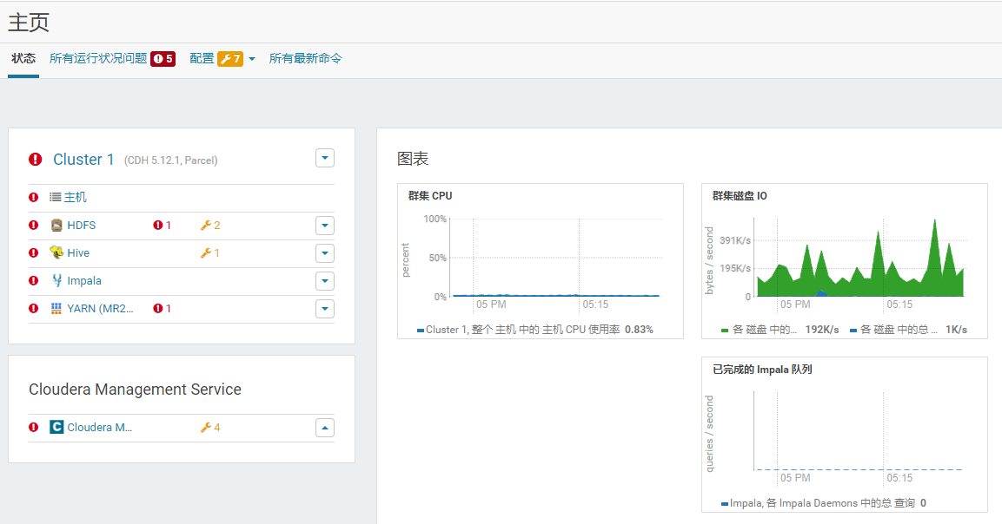

### 6.1.7 配置Hue支持Impala

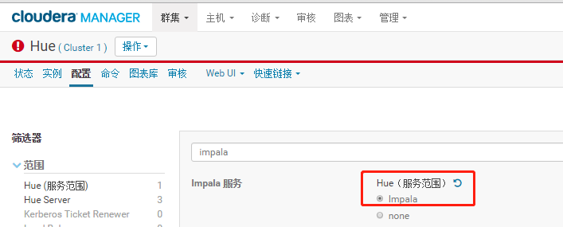

6.2 Impala基于Hue查询

6.2.1 打开Hue

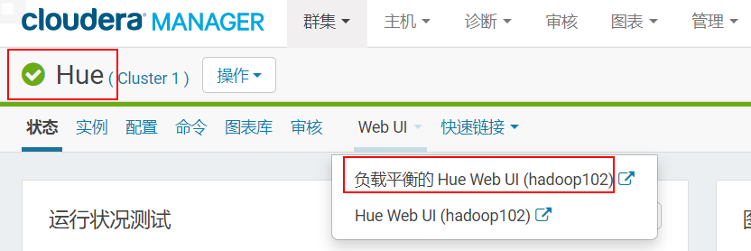

6.2.2 进入impala查询

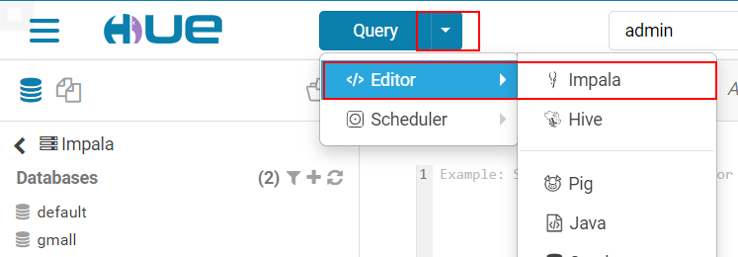

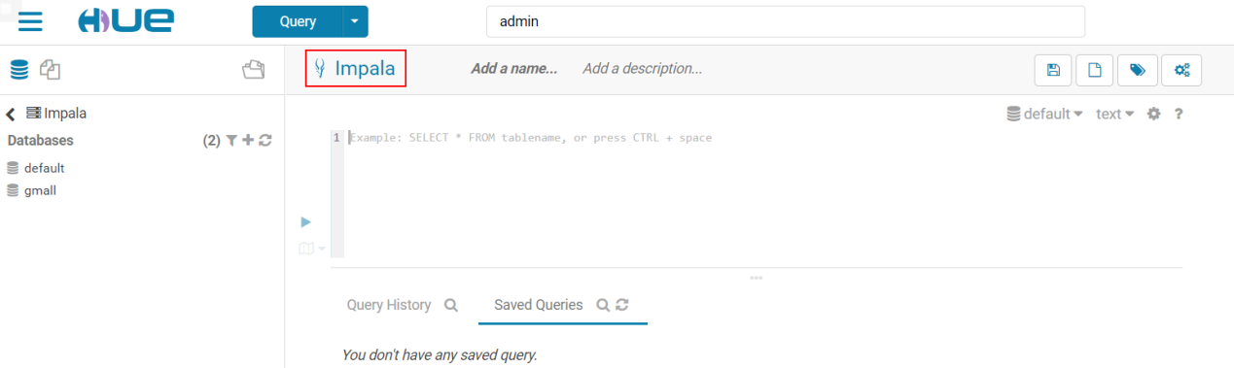

第7章 数仓之卸载CDH

集群出现错误异常时，再按照本章步骤操作。

7.1 停止所有服务

1）停止所有集群服务

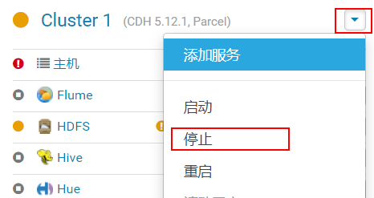

2）停止CMservice

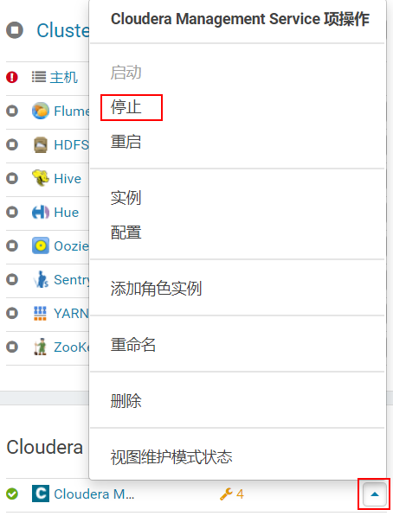

7.2 停用并移除Parcels

1）停用（选择仅限停用状态）

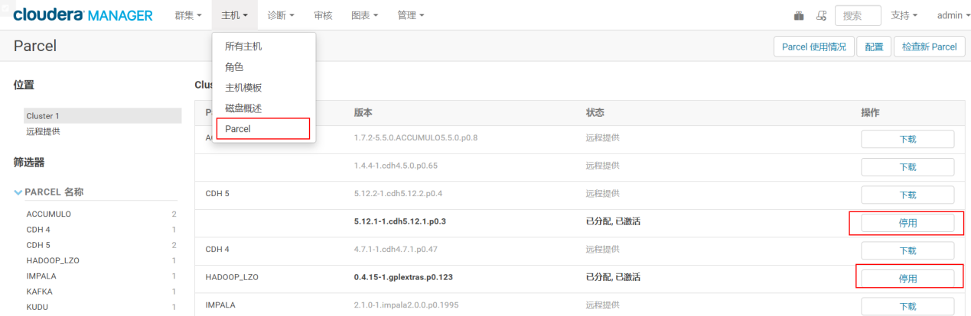

2）从主机删除

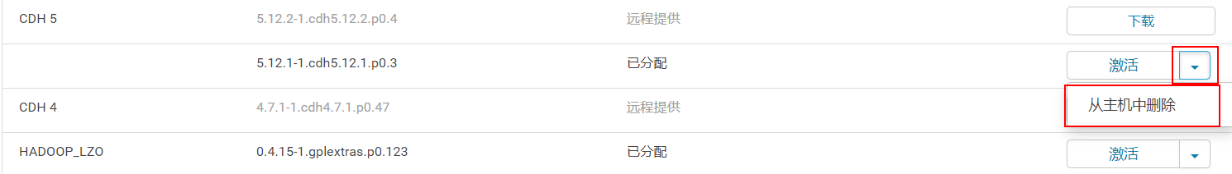

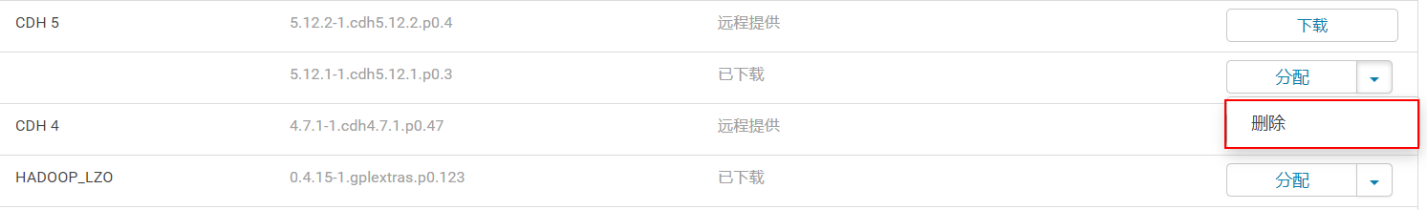

7.3 删除集群及CM

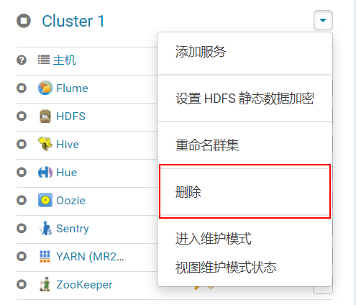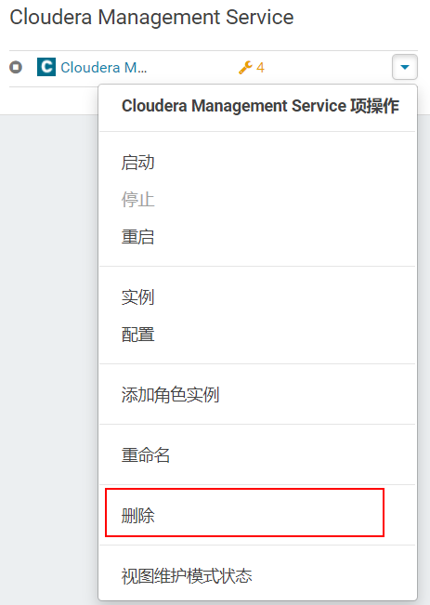

7.4 停止服务

[root@hadoop102 parcel-repo]#

/opt/module/cm/cm-5.12.1/etc/init.d/cloudera-scm-agent stop

Stopping cloudera-scm-agent: [确定]

[root@hadoop103 parcel-repo]#

/opt/module/cm/cm-5.12.1/etc/init.d/cloudera-scm-agent stop

Stopping cloudera-scm-agent: [确定]

[root@hadoop104 parcel-repo]#

/opt/module/cm/cm-5.12.1/etc/init.d/cloudera-scm-agent stop

Stopping cloudera-scm-agent: [确定]

[root@hadoop102 parcel-repo]#

/opt/module/cm/cm-5.12.1/etc/init.d/cloudera-scm-server stop

停止 cloudera-scm-server： [确定]

7.5 删除CM数据(三台机器)

[root@hadoop102 ~]# umount cm\_processes

[root@hadoop102 ~]# rm -rf /var/lib/cloudera\* /var/log/cloudera\* /var/run/cloudera\*

#删除用户

[root@hadoop102 cm]# userdel cloudera-scm

#删除CM包

[root@hadoop102 ~]# rm -rf /opt/module/cm/

7.6 移除用户数据（三台机器）

#用户数据目录

[root@hadoop102 /]#

rm -rf /var/lib/flume-ng /var/lib/hadoop\* /var/lib/hue /var/lib/navigator /var/lib/oozie /var/lib/solr /var/lib/sqoop\* /var/lib/zookeeper

[root@hadoop102 /]# rm -rf /usr/lib/hadoop /usr/lib/hadoop\* /usr/lib/hive /usr/lib/hbase /usr/lib/oozie /usr/lib/sqoop\* /usr/lib/zookeeper /usr/lib/bigtop\* /usr/lib/flume-ng /usr/lib/hcatalog

[root@hadoop102 /]# rm -rf /var/run/hadoop\* /var/run/flume-ng /var/run/cloudera\* /var/run/oozie /var/run/sqoop2 /var/run/zookeeper /var/run/hbase /var/run/hbase /var/run/impala /var/run/hive /var/run/hdfs-sockets

#服务目录

[root@hadoop102 /]# rm -rf /usr/bin/hadoop\* /usr/bin/zookeeper\* /usr/bin/hbase\* /usr/bin/hive\* /usr/bin/hdfs /usr/bin/mapred /usr/bin/yarn /usr/bin/sqoop\* /usr/bin/oozie

#配置文件目录

[root@hadoop102 /]# rm -rf /etc/cloudera\* /etc/hadoop\* /etc/zookeeper\* /etc/hive\* /etc/hue /etc/impala /etc/sqoop\* /etc/oozie /etc/hbase\* /etc/hcatalog

[root@hadoop102 /]# rm -rf /etc/alternatives/avro-tools /etc/alternatives/beeline /etc/alternatives/catalogd /etc/alternatives/cli\_\* /etc/alternatives/flume\* /etc/alternatives/hadoop\* /etc/alternatives/hbase\* /etc/alternatives/hcat /etc/alternatives/hdfs /etc/alternatives/hive\* /etc/alternatives/hue\* /etc/alternatives/impala\* /etc/alternatives/llama\* /etc/alternatives/load\_gen /etc/alternatives/mahout\* /etc/alternatives/mapred /etc/alternatives/oozie\* /etc/alternatives/pig\* /etc/alternatives/pyspark /etc/alternatives/sentry\* /etc/alternatives/solr\* /etc/alternatives/spark\* /etc/alternatives/sqoop\* /etc/alternatives/statestored /etc/alternatives/whirr /etc/alternatives/yarn /etc/alternatives/zookeeper\*

[root@hadoop102 /]# rm -rf /var/lib/alternatives/avro-tools /var/lib/alternatives/beeline /var/lib/alternatives/catalogd /var/lib/alternatives/cli\_\* /var/lib/alternatives/flume\* /var/lib/alternatives/hadoop\* /var/lib/alternatives/hbase\* /var/lib/alternatives/hcat /var/lib/alternatives/hdfs /var/lib/alternatives/hive\* /var/lib/alternatives/hue\* /var/lib/alternatives/impala\* /var/lib/alternatives/llama\* /var/lib/alternatives/load\_gen /var/lib/alternatives/mahout\* /var/lib/alternatives/mapred /var/lib/alternatives/oozie\* /var/lib/alternatives/pig\* /var/lib/alternatives/pyspark /var/lib/alternatives/sentry\* /var/lib/alternatives/solr\* /var/lib/alternatives/spark\* /var/lib/alternatives/sqoop\* /var/lib/alternatives/statestored /var/lib/alternatives/whirr /var/lib/alternatives/yarn /var/lib/alternatives/zookeeper\*

#hadoop数据目录

[root@hadoop102 /]# rm -rf /dfs /yarn

#安装目录及离线库目录

[root@hadoop102 /]# rm -rf /opt/cloudera/

7.7 停止并移除数据库

#停止服务

[root@hadoop102 /]# service mysql stop

#卸载数据库

[root@hadoop102 /]# yum remove MySQL\*

#删除数据目录

[root@hadoop102 ~]# rm -rf /var/lib/mysql/

[root@hadoop102 ~]# rm -rf /usr/my.cnf

7.8 一键删除脚本

本节内容为7.4之后的操作。

[root@hadoop102 bin]# pwd

/root/bin

[root@hadoop102 bin]# vim delete-cloudera.sh

添加如下内容：

#! /bin/bash

for i in hadoop102 hadoop103 hadoop104

do

echo --------- $i ----------

ssh $i "source /etc/profile && umount cm\_processes && rm -rf /var/lib/cloudera\* /var/log/cloudera\* /var/run/cloudera\* /opt/module/cm/ /var/lib/flume-ng /var/lib/hadoop\* /var/lib/hue /var/lib/navigator /var/lib/oozie /var/lib/solr /var/lib/sqoop\* /var/lib/zookeeper /usr/lib/hadoop /usr/lib/hadoop\* /usr/lib/hive /usr/lib/hbase /usr/lib/oozie /usr/lib/sqoop\* /usr/lib/zookeeper /usr/lib/bigtop\* /usr/lib/flume-ng /usr/lib/hcatalog /var/run/hadoop\* /var/run/flume-ng /var/run/cloudera\* /var/run/oozie /var/run/sqoop2 /var/run/zookeeper /var/run/hbase /var/run/hbase /var/run/impala /var/run/hive /var/run/hdfs-sockets /usr/bin/hadoop\* /usr/bin/zookeeper\* /usr/bin/hbase\* /usr/bin/hive\* /usr/bin/hdfs /usr/bin/mapred /usr/bin/yarn /usr/bin/sqoop\* /usr/bin/oozie /etc/cloudera\* /etc/hadoop\* /etc/zookeeper\* /etc/hive\* /etc/hue /etc/impala /etc/sqoop\* /etc/oozie /etc/hbase\* /etc/hcatalog /etc/alternatives/avro-tools /etc/alternatives/beeline /etc/alternatives/catalogd /etc/alternatives/cli\_\* /etc/alternatives/flume\* /etc/alternatives/hadoop\* /etc/alternatives/hbase\* /etc/alternatives/hcat /etc/alternatives/hdfs /etc/alternatives/hive\* /etc/alternatives/hue\* /etc/alternatives/impala\* /etc/alternatives/llama\* /etc/alternatives/load\_gen /etc/alternatives/mahout\* /etc/alternatives/mapred /etc/alternatives/oozie\* /etc/alternatives/pig\* /etc/alternatives/pyspark /etc/alternatives/sentry\* /etc/alternatives/solr\* /etc/alternatives/spark\* /etc/alternatives/sqoop\* /etc/alternatives/statestored /etc/alternatives/whirr /etc/alternatives/yarn /etc/alternatives/zookeeper\* /var/lib/alternatives/avro-tools /var/lib/alternatives/beeline /var/lib/alternatives/catalogd /var/lib/alternatives/cli\_\* /var/lib/alternatives/flume\* /var/lib/alternatives/hadoop\* /var/lib/alternatives/hbase\* /var/lib/alternatives/hcat /var/lib/alternatives/hdfs /var/lib/alternatives/hive\* /var/lib/alternatives/hue\* /var/lib/alternatives/impala\* /var/lib/alternatives/llama\* /var/lib/alternatives/load\_gen /var/lib/alternatives/mahout\* /var/lib/alternatives/mapred /var/lib/alternatives/oozie\* /var/lib/alternatives/pig\* /var/lib/alternatives/pyspark /var/lib/alternatives/sentry\* /var/lib/alternatives/solr\* /var/lib/alternatives/spark\* /var/lib/alternatives/sqoop\* /var/lib/alternatives/statestored /var/lib/alternatives/whirr /var/lib/alternatives/yarn /var/lib/alternatives/zookeeper\* /dfs /yarn /opt/cloudera/ && userdel cloudera-scm && service mysql stop && yum remove MySQL\* && rm -rf /var/lib/mysql/ /usr/my.cnf"

done

[root@hadoop102 bin]# chmod 777 delete-cloudera.sh

[root@hadoop102 bin]# ./delete-cloudera.sh

# 第8章 安全之Sentry权限管理

8.1 Sentry概述

cdh版本的hadoop在对数据安全上的处理通常采用Kerberos+Sentry的结构。

kerberos主要负责平台用户的权限管理，sentry则负责数据的权限管理。

8.1.1 Sentry是什么

Apache Sentry是Cloudera公司发布的一个Hadoop开源组件，它提供了细粒度级、基于角色的授权以及多租户的管理模式。

Sentry提供了对Hadoop集群上经过身份验证的用户和应用程序的数据控制和强制执行精确级别权限的功能。Sentry目前可以与Apache Hive，Hive Metastore / HCatalog，Apache Solr，Impala和HDFS（仅限于Hive表数据）一起使用。

Sentry旨在成为Hadoop组件的可插拔授权引擎。它允许自定义授权规则以验证用户或应用程序对Hadoop资源的访问请求。Sentry是高度模块化的，可以支持Hadoop中各种数据模型的授权。

8.1.2 Sentry的组成



## 8.2 Sentry安装部署

### 8.2.1 添加Sentry服务

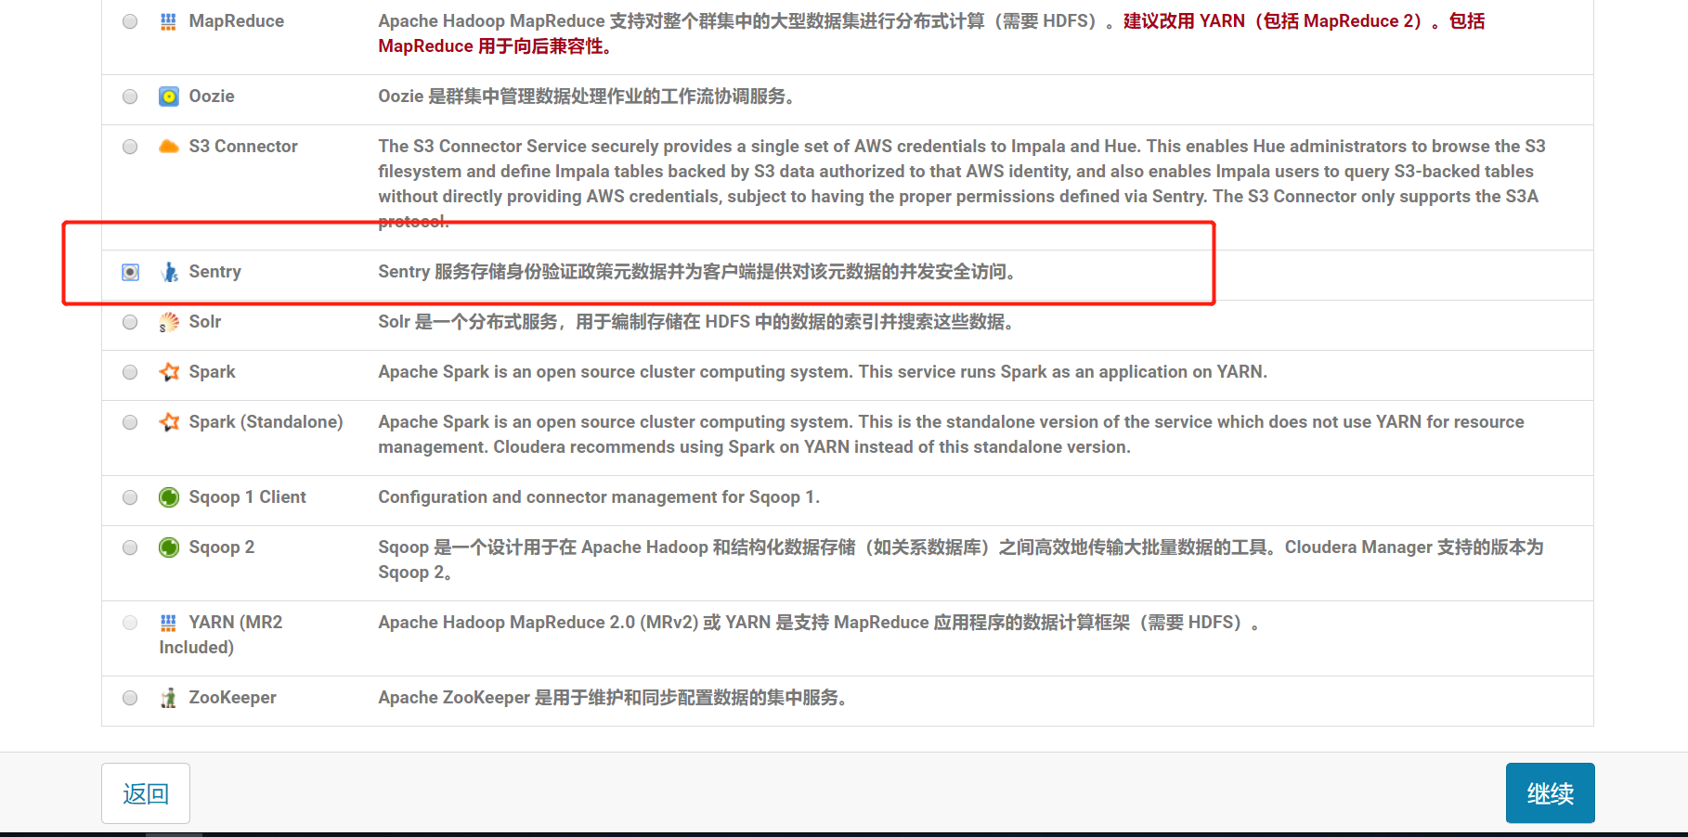

### 8.2.2 选择添加到集群

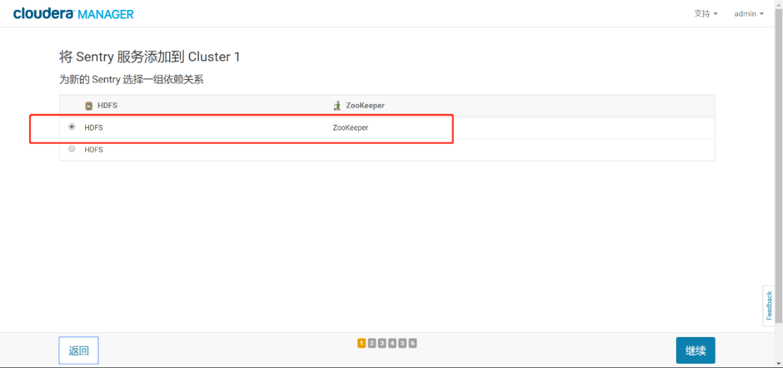

### 8.2.3 自定义Sentry角色分配

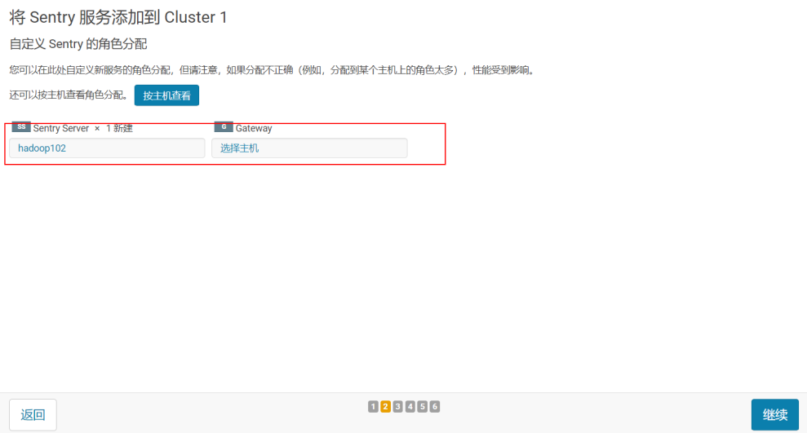

### 8.2.4 Mysql中创建Sentry库

mysql> create database sentry DEFAULT CHARSET utf8 COLLATE utf8\_general\_ci;

### 8.2.5 配置数据库连接

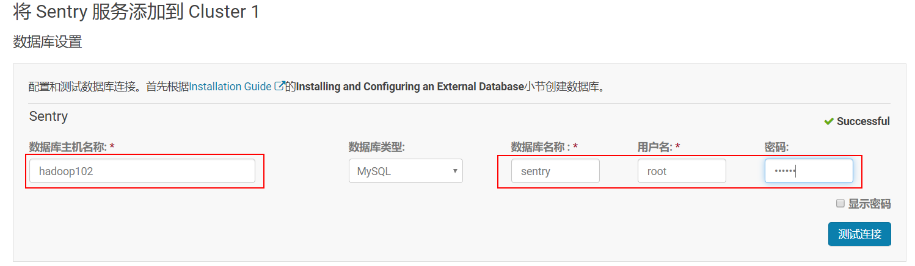

### 8.2.6 成功完成Sentry的服务添加

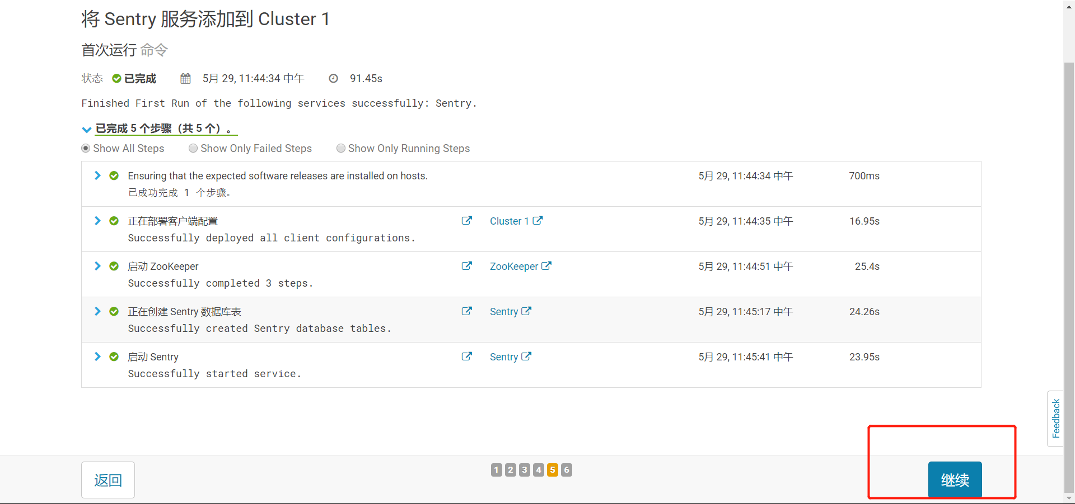

## 8.3 Sentry与Hive集成使用

### 8.3.1 Hive的配置中需要配置以下参数

设置sentry.hive.testing.mode 为true

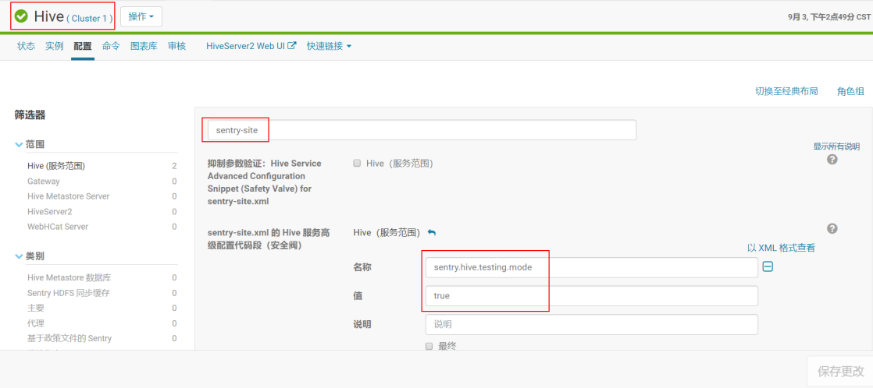

### 8.3.2 配置Hive使用Sentry服务

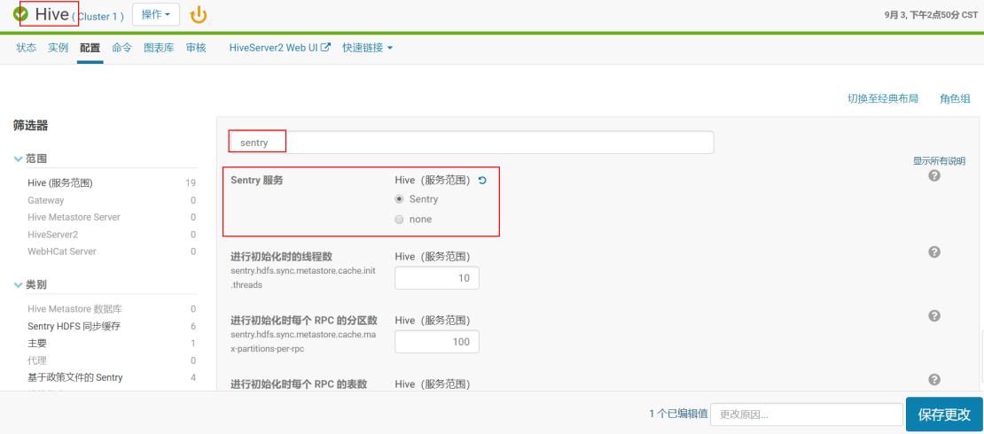

### 8.3.3 关闭Hive的用户模拟功能

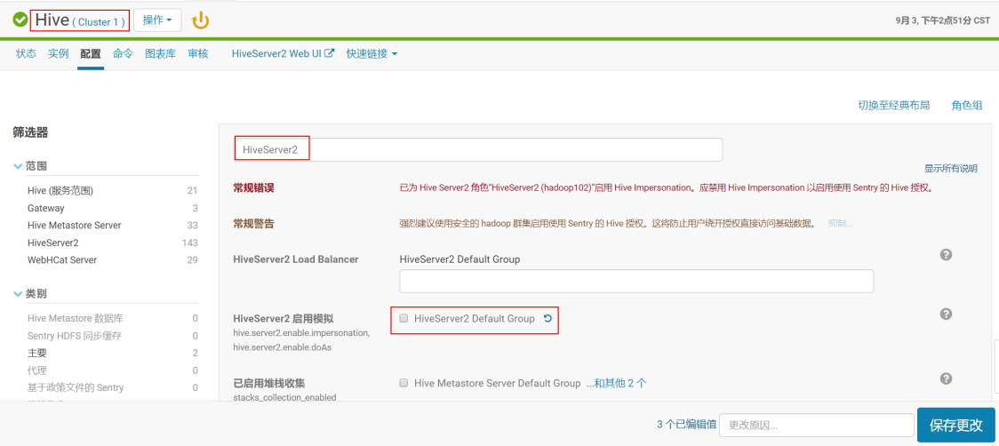

第9章 安全之Kerberos安全认证

9.1 Kerberos概述

9.1.1 什么是Kerberos

Kerberos是一种计算机网络授权协议，用来在非安全网络中，对个人通信以安全的手段进行身份认证。这个词又指麻省理工学院为这个协议开发的一套计算机软件。软件设计上采用客户端/服务器结构，并且能够进行相互认证，即客户端和服务器端均可对对方进行身份认证。可以用于防止窃听、防止重放攻击、保护数据完整性等场合，是一种应用对称密钥体制进行密钥管理的系统。

9.1.2 Kerberos简单了解

Kerberos中有以下一些概念需要了解：

1）KDC：密钥分发中心，负责管理发放票据，记录授权。

2）域：Kerberos管理领域的标识。

3）principal：当每添加一个用户或服务的时候都需要向kdc添加一条principal，principl的形式为：主名称／实例名@领域名。

4）主名称：主名称可以是用户名或服务名，还可以是单词host，表示是用于提供各种网络服务（如hdfs，yarn，hive）的主体。

5）实例名：实例名简单理解为主机名。

6）领域：Kerberos的域。

9.1.3 Kerberos认证原理

1）客户端初始验证

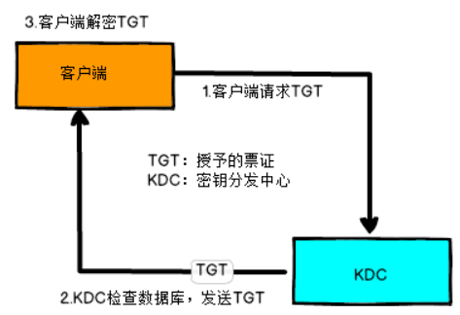

2）获取服务访问

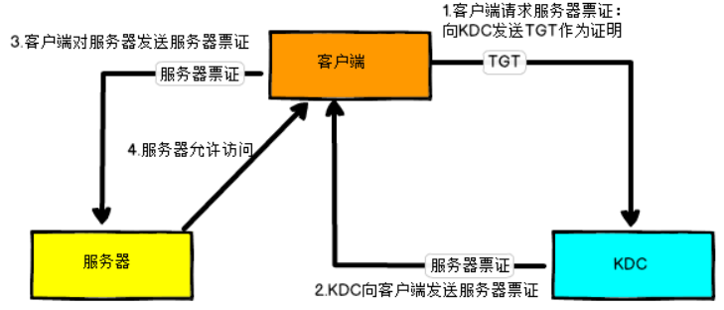

9.2 安装

9.2.1 server节点安装kerberos相关软件

[root@hadoop102 ~]# yum install -y krb5-server krb5-workstation krb5-libs

#查看结果

[root@hadoop102 ~]# rpm -qa | grep krb5

krb5-workstation-1.10.3-65.el6.x86\_64

krb5-libs-1.10.3-65.el6.x86\_64

krb5-server-1.10.3-65.el6.x86\_64

9.2.2 client节点安装

[root@hadoop103 ~]# yum install -y krb5-workstation krb5-libs

[root@hadoop104 ~]# yum install -y krb5-workstation krb5-libs

#查看结果

[root@hadoop103 ~]# rpm -qa | grep krb5

krb5-workstation-1.10.3-65.el6.x86\_64

krb5-libs-1.10.3-65.el6.x86\_64

9.2.3 配置kerberos

需要配置的文件有两个为kdc.conf和krb5.conf , 配置只是需要Server服务节点配置，即hadoop102.

1） kdc配置

[root@hadoop102 ~]# vim /var/kerberos/krb5kdc/kdc.conf

[kdcdefaults]

kdc\_ports = 88

kdc\_tcp\_ports = 88

[realms]

HADOOP.COM = {

#master\_key\_type = aes256-cts

acl\_file = /var/kerberos/krb5kdc/kadm5.acl

dict\_file = /usr/share/dict/words

admin\_keytab = /var/kerberos/krb5kdc/kadm5.keytab

supported\_enctypes = aes128-cts:normal des3-hmac-sha1:normal arcfour-hmac:normal des-hmac-sha1:normal des-cbc-md5:normal des-cbc-crc:normal

}

说明：

HADOOP.COM:设定的realms，随便起名，Kerberos支持多个realms，一般全用大写。

acl\_file:admin的用户权限。

admin\_keytab:KDC进行校验的keytab

supported\_enctypes:支持的校验方式。注意把aes256-cts去掉，JAVA使用aes256-cts验证方式需要安装额外的jar包，所有这里不用。

2） krb5文件配置

[root@hadoop102 ~]# vim /etc/krb5.conf

[logging]

default = FILE:/var/log/krb5libs.log

kdc = FILE:/var/log/krb5kdc.log

admin\_server = FILE:/var/log/kadmind.log

[libdefaults]

default\_realm = HADOOP.COM

dns\_lookup\_realm = false

dns\_lookup\_kdc = false

ticket\_lifetime = 24h

renew\_lifetime = 7d

forwardable = true

udp\_preference\_limit = 1

[realms]

HADOOP.COM = {

kdc = hadoop102

admin\_server = hadoop102

}

[domain\_realm]

.example.com = HADOOP.COM

example.com = HADOOP.COM

说明：

default\_realm：默认的realm，设置 Kerberos 应用程序的默认领域，必须跟要配置的realm的名称一致。如果有多个领域，只需向 [realms] 节添加其他的语句。

ticket\_lifetime：表明凭证生效的时限，一般为24小时。

renew\_lifetime ： 表明凭证最长可以被延期的时限，一般为一个礼拜。当凭证过期之后，对安全认证的服务的后续访问则会失败。

udp\_preference\_limit= 1：禁止使用 udp，可以防止一个 Hadoop 中的错误

[realms]：列举使用的 realm。

3）同步krb5到Client节点

[root@hadoop102 ~]# xsync /etc/krb5.conf

9.2.4 生成Kerberos数据库

在server节点执行

[root@hadoop102 ~]# kdb5\_util create -s

Loading random data

Initializing database '/var/kerberos/krb5kdc/principal' for realm 'HADOOP.COM',

master key name 'K/M@HADOOP.COM'

You will be prompted for the database Master Password.

It is important that you NOT FORGET this password.

Enter KDC database master key: （输入密码）

Re-enter KDC database master key to verify:（确认密码）

这里会在Loading random data卡很久，可以重新开启一个窗口执行cat /dev/sda > /dev/urandom命令，加快消耗CPU，增加随机数采集。

创建完成后/var/kerberos/krb5kdc目录下会生成对应的文件

[root@hadoop102 ~]# ls /var/kerberos/krb5kdc/

kadm5.acl kdc.conf principal principal.kadm5 principal.kadm5.lock principal.ok

9.2.5 创建管理员主体/实例

[root@hadoop102 ~]# kadmin.local -q "addprinc admin/admin"

Authenticating as principal root/admin@HADOOP.COM with password.

WARNING: no policy specified for admin/admin@HADOOP.COM; defaulting to no policy

Enter password for principal "admin/admin@HADOOP.COM": （输入密码）

Re-enter password for principal "admin/admin@HADOOP.COM": （确认密码）

Principal "admin/admin@HADOOP.COM" created.

9.2.6 给管理员实例的所有主体授权

[root@hadoop102 ~]# vim /var/kerberos/krb5kdc/kadm5.acl

#修改为以下内容：

\*/admin@HADOOP.COM \*

说明：

\*：全部的主体

/admin：admin实例

@HADOOP.COM：领域

最后\*：全部权限。

这个授权的意思：就是授予admin实例的全部主体对应HADOOP.COM领域的全部权限。

也就是创建Kerberos主体的时候如果实例为admin,就具有HADOOP.COM领域的全部权限，比如创建如下的主体user1/admin就拥有全部的HADOOP.COM领域的权限。

9.2.7 启动服务

#启动krb5kdc

[root@hadoop102 ~]# service krb5kdc start

正在启动 Kerberos 5 KDC： [确定]

#启动kadmin

[root@hadoop102 ~]# service kadmin start

正在启动 Kerberos 5 Admin Server： [确定]

#设置开机自启

[root@hadoop102 ~]# chkconfig krb5kdc on

[root@hadoop102 ~]# chkconfig |grep krb5kdc

krb5kdc 0:关闭 1:关闭 2:启用 3:启用 4:启用 5:启用 6:关闭

[root@hadoop102 ~]# chkconfig kadmin on

[root@hadoop102 ~]# chkconfig |grep kadmin

kadmin 0:关闭 1:关闭 2:启用 3:启用 4:启用 5:启用 6:关闭

注意：启动失败时可以通过/var/log/krb5kdc.log和/var/log/kadmind.log来查看。

9.2.8 kinit管理员验证

[root@hadoop102 ~]# kinit admin/admin

Password for admin/admin@HADOOP.COM: （输入密码）

[root@hadoop102 ~]# klist

Ticket cache: FILE:/tmp/krb5cc\_0

Default principal: admin/admin@HADOOP.COM

Valid starting Expires Service principal

08/27/19 14:41:39 08/28/19 14:41:39 krbtgt/HADOOP.COM@HADOOP.COM

renew until 08/27/19 14:41:39

出现以上红色admin/admin@HADOOP.COM说明没问题

在其他机器尝试：

[root@hadoop103 ~]# kinit admin/admin

Password for admin/admin@HADOOP.COM: （输入密码）

[root@hadoop103 ~]# kadmin admin/admin

Authenticating as principal admin/admin@HADOOP.COM with password.

Password for admin/admin@HADOOP.COM: （输入密码）

kadmin:

如果出现：kadmin: GSS-API (or Kerberos) error while initializing kadmin interface，则重启ntp服务：

[root@hadoop103 ~]# service ntpd restart

关闭 ntpd： [确定]

正在启动 ntpd： [确定]

9.3 常用命令

9.3.1 登录Kerberos

在service节点登录：

[root@hadoop102 ~]# kadmin.local

Authenticating as principal admin/admin@HADOOP.COM with password.

kadmin.local:

在client节点登录：

[root@hadoop103 ~]# kadmin admin/admin

Authenticating as principal admin/admin@HADOOP.COM with password.

Password for admin/admin@HADOOP.COM:

kadmin:

退出输入：exit

9.3.2 创建Kerberos主体

[root@hadoop102 ~]# kadmin.local -q "addprinc atguigu"

Authenticating as principal admin/admin@HADOOP.COM with password.

WARNING: no policy specified for atguigu@HADOOP.COM; defaulting to no policy

Enter password for principal "atguigu@HADOOP.COM": （输入密码）

Re-enter password for principal "atguigu@HADOOP.COM": （输入密码）

Principal "atguigu@HADOOP.COM" created.

9.3.3 修改主体密码

[root@hadoop102 ~]# kadmin.local -q "cpw atguigu"

Authenticating as principal admin/admin@HADOOP.COM with password.

Enter password for principal "atguigu@HADOOP.COM": （输入密码）

Re-enter password for principal "atguigu@HADOOP.COM": （输入密码）

Password for "atguigu@HADOOP.COM" changed.

9.3.4 查看所有主体

[root@hadoop102 ~]# kadmin.local -q "list\_principals"

Authenticating as principal admin/admin@HADOOP.COM with password.

K/M@HADOOP.COM

admin/admin@HADOOP.COM

atguigu@HADOOP.COM

kadmin/admin@HADOOP.COM

kadmin/changepw@HADOOP.COM

kadmin/hadoop102@HADOOP.COM

krbtgt/HADOOP.COM@HADOOP.COM

9.3.5 生成keytab密钥文件

生成主体atguigu的keytab文件到指定目录/root/atguigu.keytab

[root@hadoop102 ~]#

kadmin.local -q "xst -k /root/atguigu.keytab atguigu@HADOOP.COM"

9.3.6 主体认证

使用kinit进行主体认证

[root@hadoop102 ~]# kinit admin/admin

Password for [admin/admin@HADOOP.COM](mailto:admin/admin@HADOOP.COM):

查看认证凭证

[root@hadoop102 ~]# klist

Ticket cache: FILE:/tmp/krb5cc\_0

Default principal: admin/admin@HADOOP.COM

Valid starting Expires Service principal

08/27/19 15:41:28 08/28/19 15:41:28 krbtgt/HADOOP.COM@HADOOP.COM

renew until 08/27/19 15:41:28

使用keytab进行认证

[root@hadoop102 ~]# kinit -kt /root/atguigu.keytab atguigu

[root@hadoop102 ~]# klist

Ticket cache: FILE:/tmp/krb5cc\_0

Default principal: atguigu@HADOOP.COM

Valid starting Expires Service principal

08/27/19 15:45:09 08/28/19 15:45:09 krbtgt/HADOOP.COM@HADOOP.COM

renew until 08/27/19 15:45:09

9.3.7 销毁凭证

[root@hadoop102 ~]# kdestroy

[root@hadoop102 ~]# klist

klist: No credentials cache found (ticket cache FILE:/tmp/krb5cc\_0)

9.4 安装Kerberos可能出现的问题

9.4.1 Kerberos启动后台日志提示异常：No such file or directory - while initializing database for realm HADOOP.COM

在/var/log/krb5kdc.log中发现No such file or directory - while initializing database for realm HADOOP.COM。

解决方法：

1）检查kdc.conf和krb5.conf文件是否配置正确,修改配置，注意：配置文件的[kdcdefaults]，[logging]、[libdefaults]等的里面不能有空格

2）停止服务

service krb5kdc stop

service kadmin stop

3）删除Kerberos数据库重新创建数据库

rm -rf /var/kerberos/krb5kdc/\*principal\*

kdb5\_util create -s -r HADOOP.COM

4）创建管理员

kadmin.local -q "addprinc admin/admin"

5）启动服务

service krb5kdc start

service kadmin start

9.4.2 kinit通过keytab认证出现异常

通过Linux的atguigu主体执行kinit -kt /root/atguigu.keytab atguigu出现下面情况:

kinit: ???? while getting initial credentials

或者

kinit: Permission denied while getting initial credentials

解决方式：

1）使用root用户修改atguigu.keytab的所属用户：

chown atguigu /root/atguigu.keytab

2) 修改atguigu.keytab的权限为660

chmod 660 /root/atguigu.keytab

9.4.3 kinit认证时密码输入正确却提示密码错误

[root@hadoop102 ~]# kinit atguigu

Password for atguigu@HADOOP.COM:

kinit: Password incorrect while getting initial credentials

这是因为atguigu已经生成了keytab，所以此时通过这种方式不能认证，需要通过keytab文件来认证，或者修改密码后再认证（修改密码后之前的keytab文件会失效）。

[root@hadoop102 ~]# kinit -kt /root/atguigu.keytab atguigu

[root@hadoop102 ~]# klist

Ticket cache: FILE:/tmp/krb5cc\_0

Default principal: atguigu@HADOOP.COM

Valid starting Expires Service principal

08/27/19 16:00:39 08/28/19 16:00:39 krbtgt/HADOOP.COM@HADOOP.COM

renew until 08/27/19 16:00:39

9.4.4 创建数据库异常

Bad krb5 admin server hostname while initializing kadmin interface

原因：在 krb5.conf 文件中为 admin\_server 配置了无效的主机名。

解决办法：修改krb5文件，检查admin\_server配置是否正确的主机名，修改后，重启执行创建数据库的命令。

9.4.5 异常问题：Configuration file does not specify default realm when parsing name admin/admin

这是由于krb5.conf文件被删除或者不可用，重新创建即可。

9.5 CDH添加Kerberos

9.5.1 创建超级管理员用户

创建cloudera-scm/admin为CDH的Kerberos管理员主体。

[root@hadoop102 ~]# kadmin.local -q "addprinc cloudera-scm/admin"

9.5.2 停止所有服务

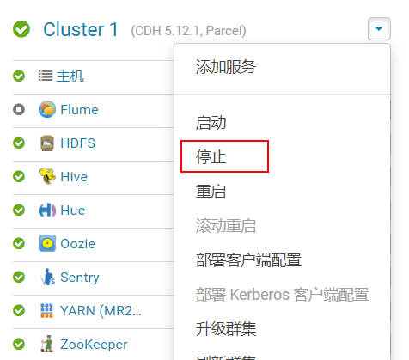 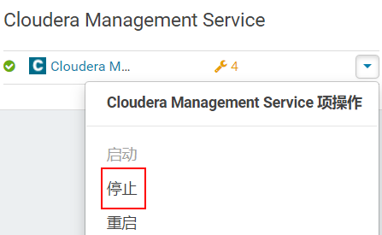

9.5.3 开启Kerberos

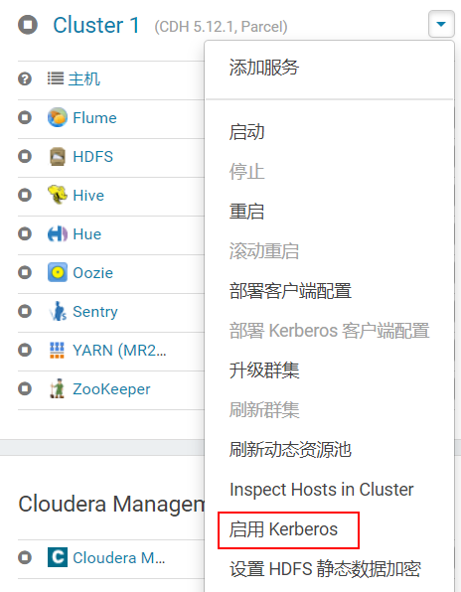

9.5.4 勾选全部

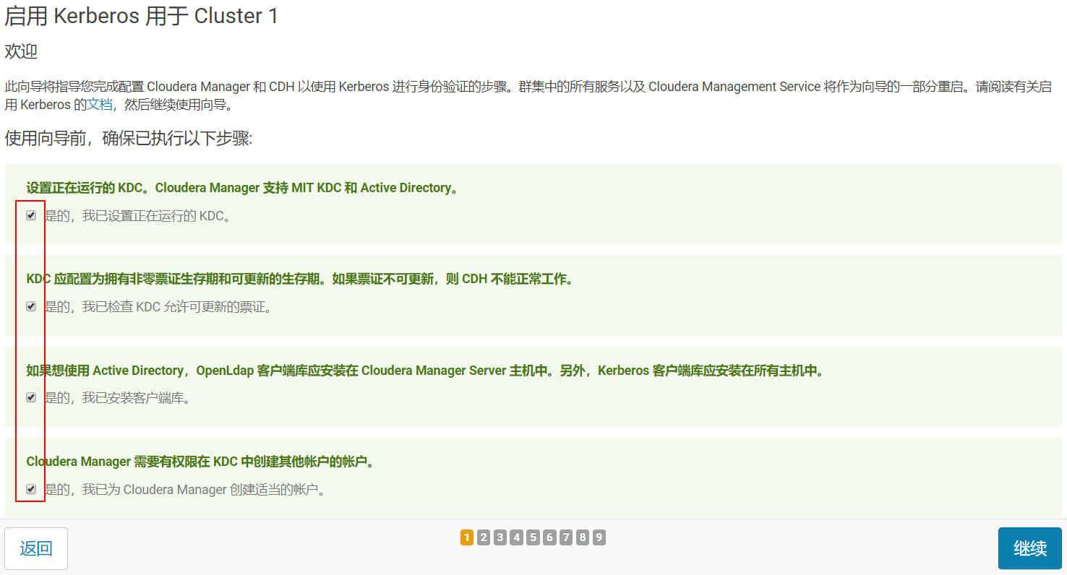

9.5.5 填写配置

Kerberos 加密类型:aes128-cts、des3-hmac-sha1、arcfour-hmac

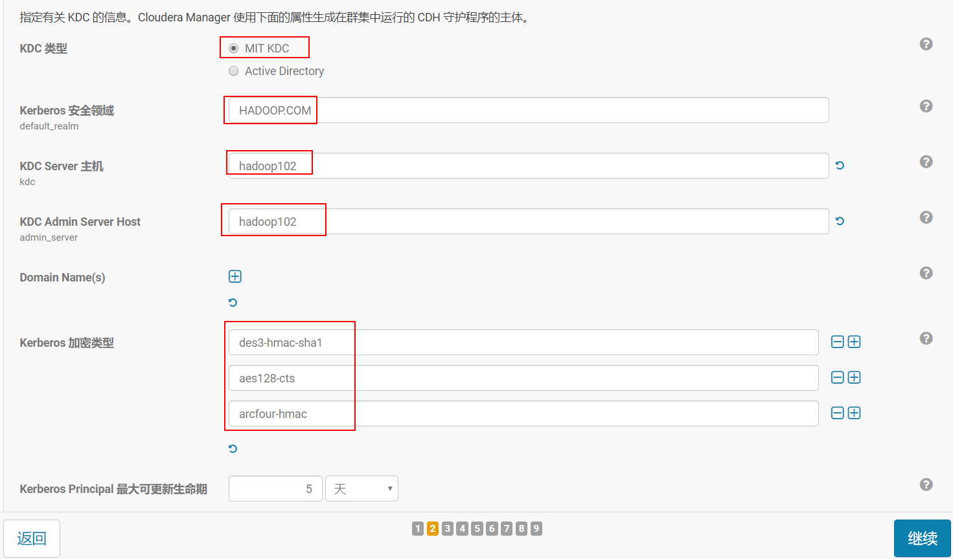

9.5.6 继续

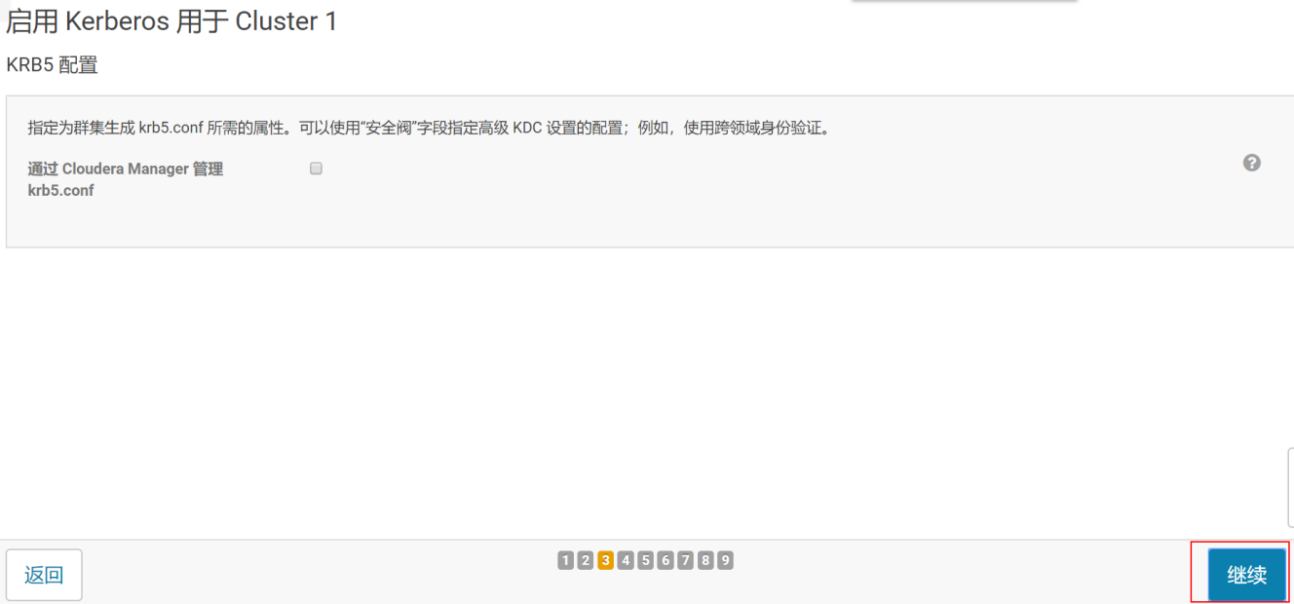

9.5.7 填写主体名和密码

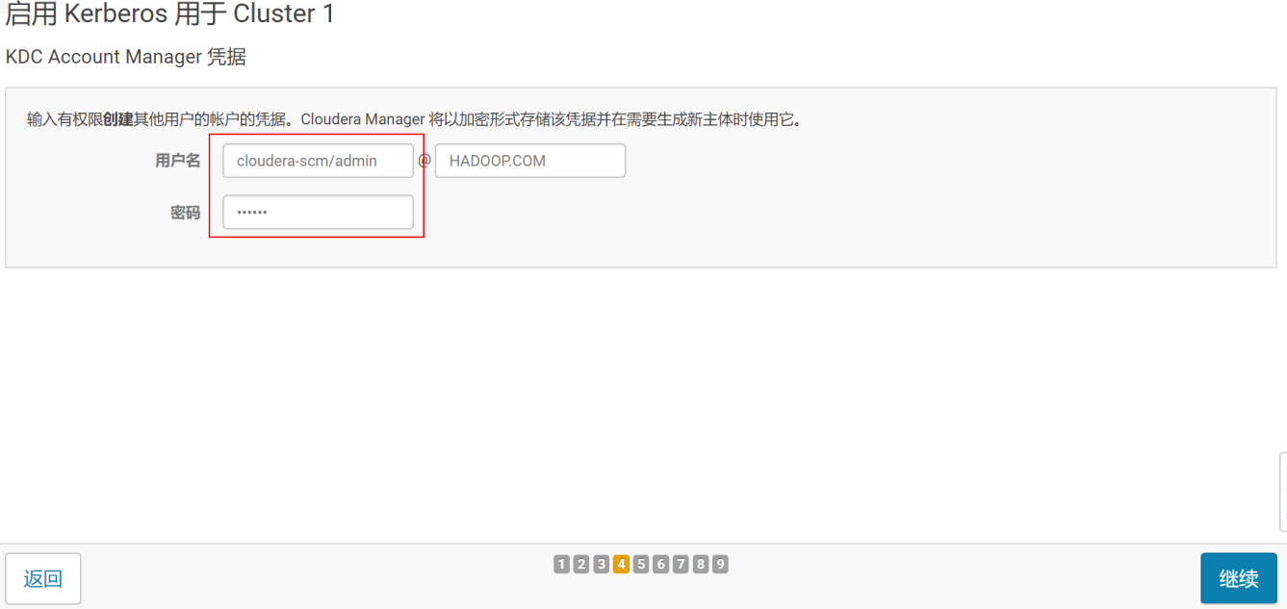

9.5.8 等待导入KDC

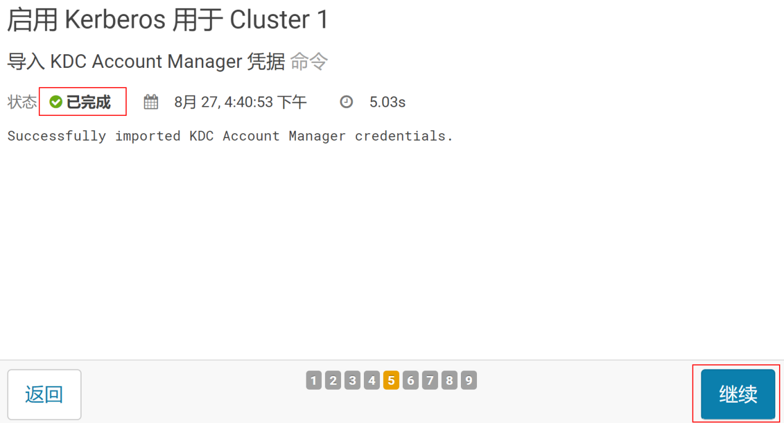

9.5.9 启用主体

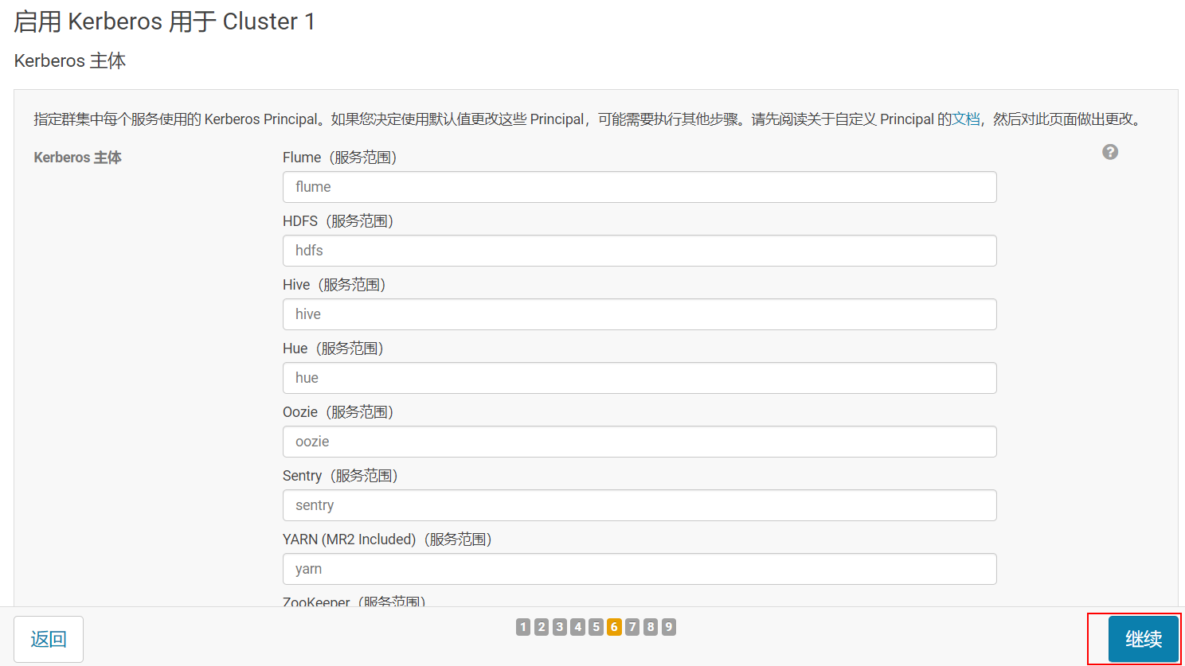

9.5.10 准备重启集群

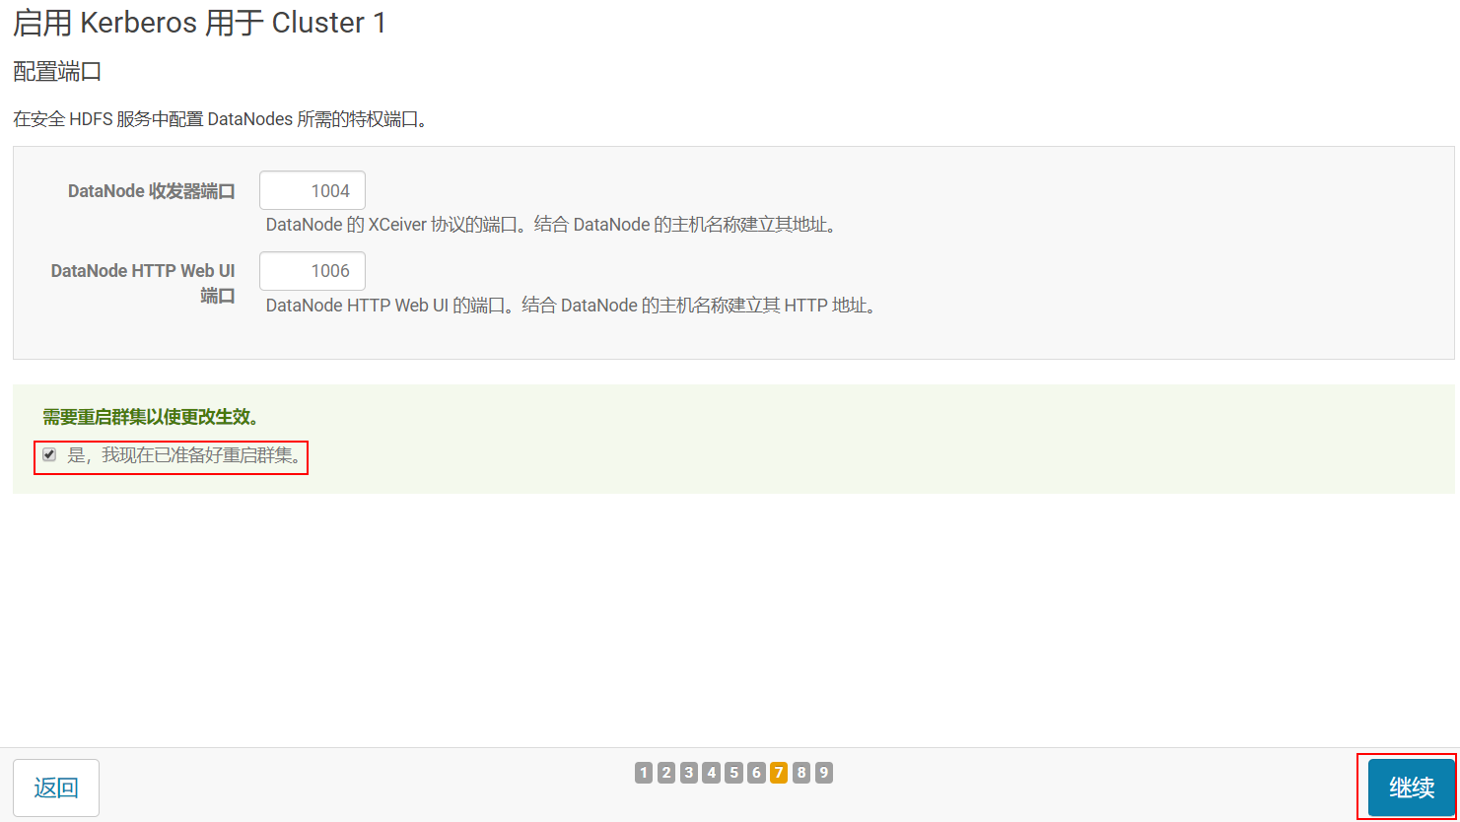

9.5.11 等待完成

这里因为先停止了所有服务，所以第一二步会报错，忽略。

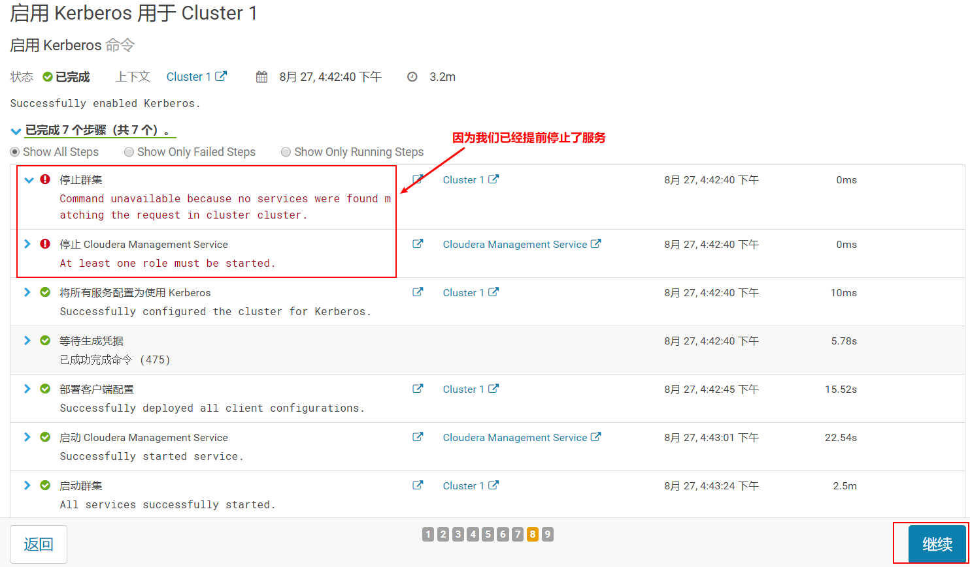

9.5.12 查看主体

[root@hadoop102 ~]# kadmin.local -q "list\_principals"

Authenticating as principal cloudera-scm/admin@HADOOP.COM with password.

HTTP/hadoop102@HADOOP.COM

HTTP/hadoop103@HADOOP.COM

HTTP/hadoop104@HADOOP.COM

K/M@HADOOP.COM

admin/admin@HADOOP.COM

atguigu@HADOOP.COM

cloudera-scm/admin@HADOOP.COM

hdfs/hadoop102@HADOOP.COM

hdfs/hadoop103@HADOOP.COM

hdfs/hadoop104@HADOOP.COM

hive/hadoop102@HADOOP.COM

hue/hadoop102@HADOOP.COM

kadmin/admin@HADOOP.COM

kadmin/changepw@HADOOP.COM

kadmin/hadoop102@HADOOP.COM

krbtgt/HADOOP.COM@HADOOP.COM

mapred/hadoop102@HADOOP.COM

oozie/hadoop102@HADOOP.COM

sentry/hadoop102@HADOOP.COM

yarn/hadoop102@HADOOP.COM

yarn/hadoop103@HADOOP.COM

yarn/hadoop104@HADOOP.COM

zookeeper/hadoop102@HADOOP.COM

zookeeper/hadoop103@HADOOP.COM

zookeeper/hadoop104@HADOOP.COM

9.6 Sentry配置修改

9.6.1 停止所有服务

 

9.6.2 管理员组添加admin用户和组

1）点击sentry

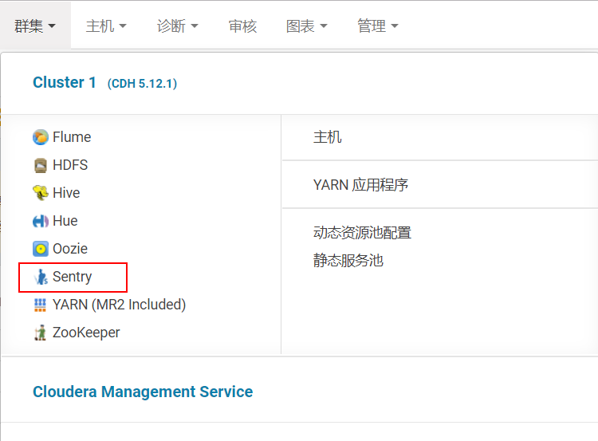

2）点击配置

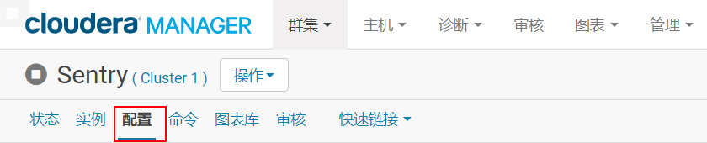

3）搜索sentry.service.admin.group

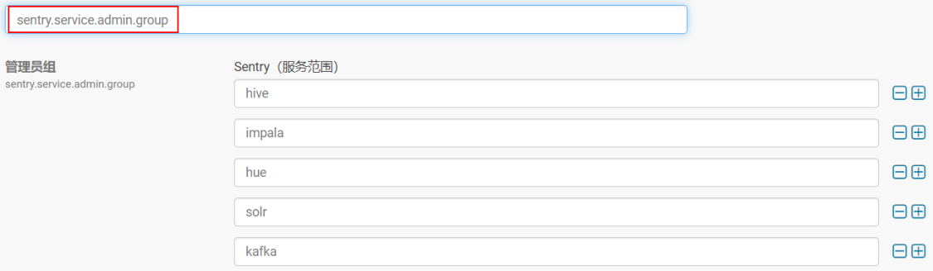

4）添加admin并删除其他，保留hive和admin

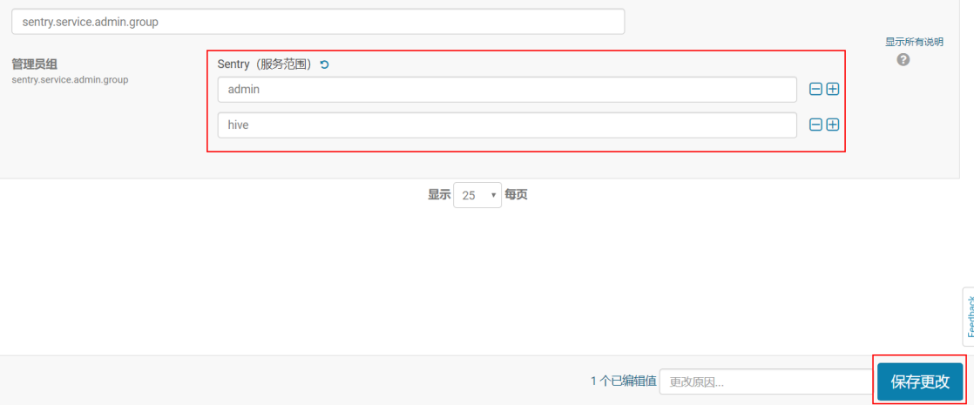

9.6.3 连接用户中添加admin用户和组

搜索sentry.service.allow.connect添加admin，并保存。

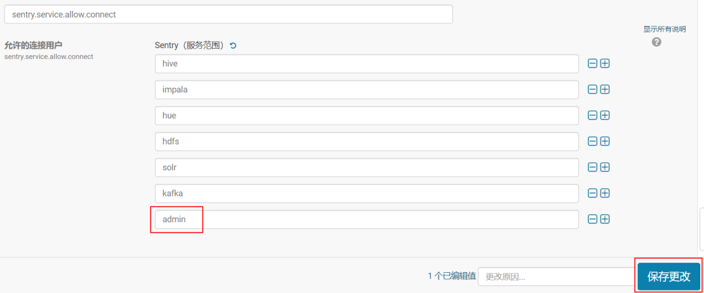

9.6.4 Sentry 服务高级配置代码段

搜索sentry-site.xml 的 Sentry 服务，添加如下内容：

<property>

<name>sentry.service.processor.factories</name>

<value>org.apache.sentry.provider.db.service.thrift.SentryPolicyStoreProcessorFactory,org.apache.sentry.hdfs.SentryHDFSServiceProcessorFactory</value>

</property>

<property>

<name>sentry.policy.store.plugins</name>

<value>org.apache.sentry.hdfs.SentryPlugin</value>

</property>

<property>

<name>sentry.hdfs.integration.path.prefixes</name>

<value>/user/hive/warehouse</value>

</property>

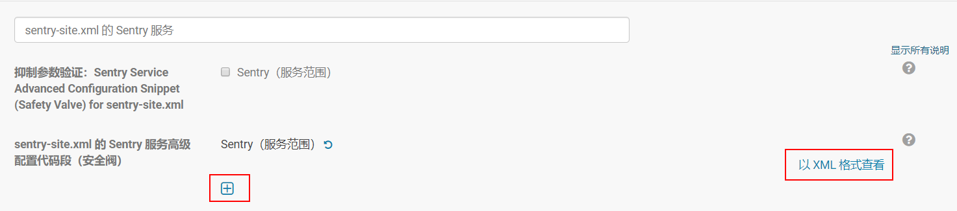

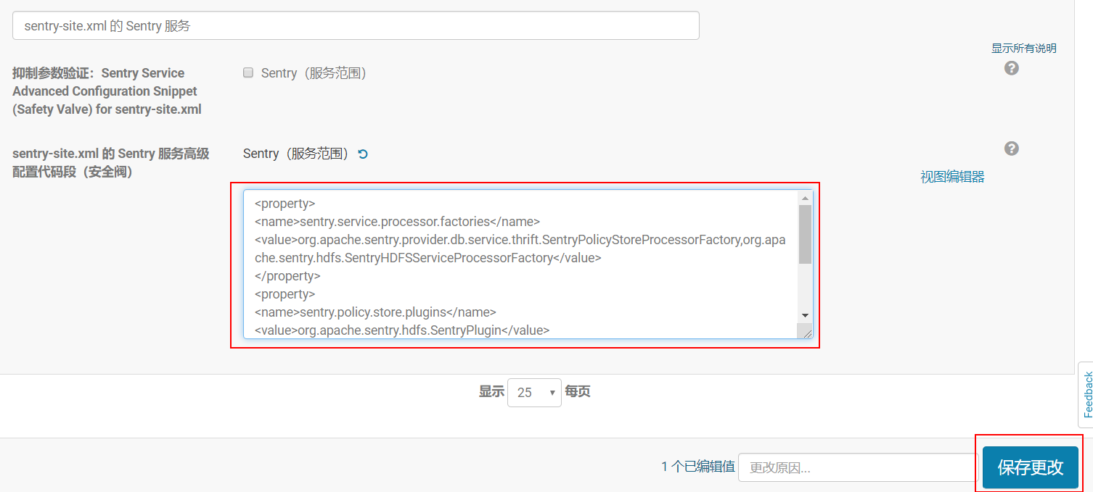

9.7 HDFS配置修改

9.7.1 进入hdfs配置页面

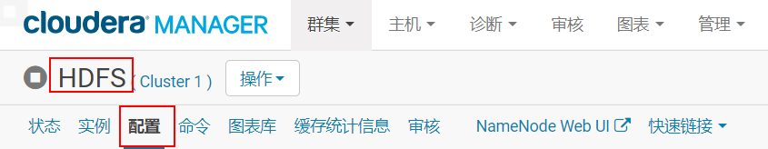

9.7.2 开启Hadoop安全身份验证

搜索hadoop.security.authentication，将其改为kerberos。

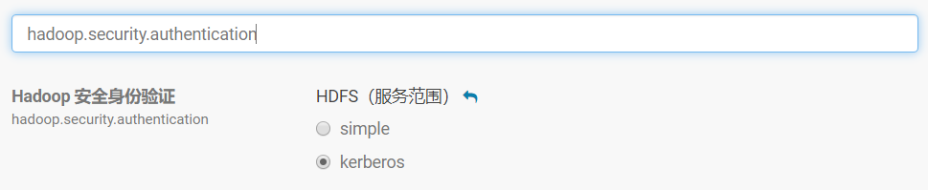

9.7.3 开启Hadoop安全授权

搜索hadoop.security.authorization，将其勾选。

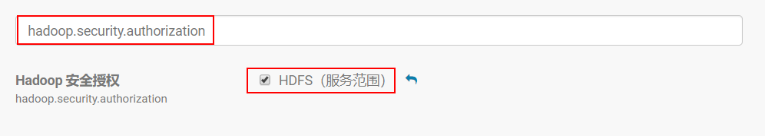

9.7.4 修改Hadoop组映射实现

搜索Hadoop.security.group.mapping修改值为：

org.apache.hadoop.security.ShellBasedUnixGroupsMapping

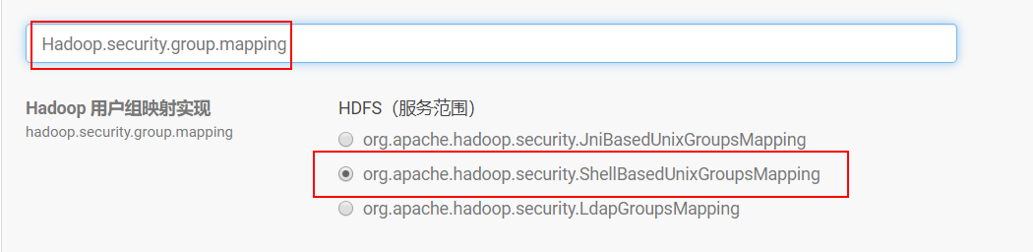

9.7.5 启动访问控制列表

搜索dfs.namenode.acls.enabled，将其勾选。

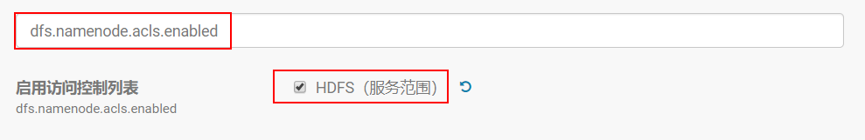

9.7.6 启动HDFS权限检查，并启动Sentry同步

1）搜索dfs.permissions，勾选HDFS。

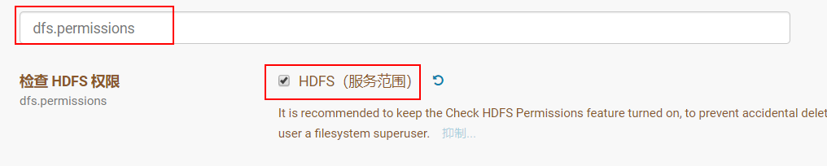

2）搜索 启用 Sentry 同步，勾选HDFS。

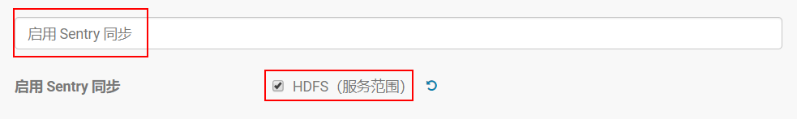

9.7.7 修改管理员用户和授权用户

1）修改管理员用户

HDFS的配置页面搜索“授权的管理员用户”，默认是\*，把\*修改为admin,并添加hdfs。

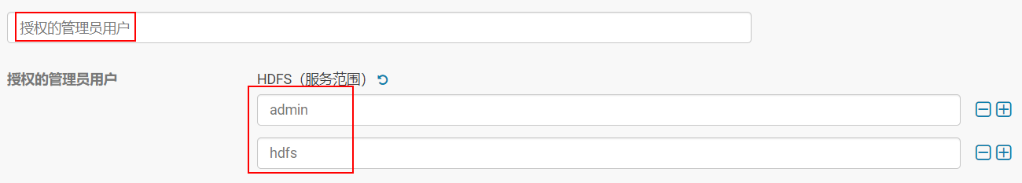

2）修改授权用户

HDFS的配置页面搜索“授权的用户”，默认是\*表示全部的Kerberos用户，修改为:

Cloudera-scm,admin,hdfs,hbase,hive,spark,zookeeper,yarn,mapred,sqoop,sqoop2,oozie,

hue,kafka, flume,impala,storm,solr等，主要是看自己集群有哪些框架。

备注：这里基本常用的组件超级管理员都授权了，避免组件启动异常。

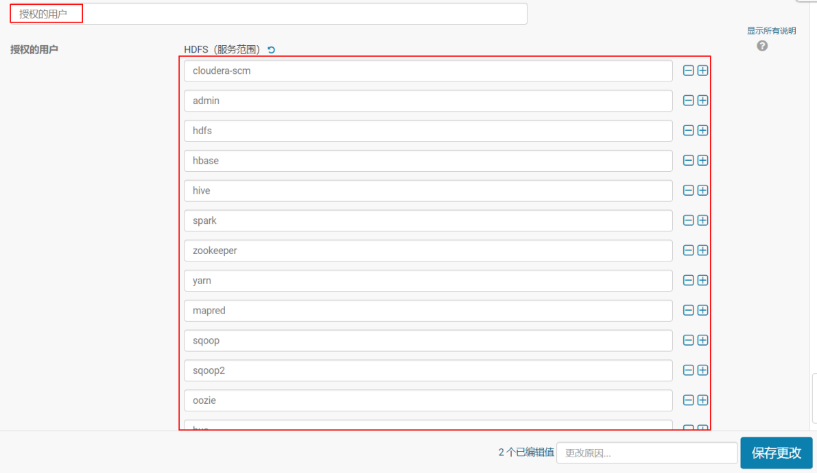

9.8 Yarn配置修改

9.8.1 修改运行系统用户

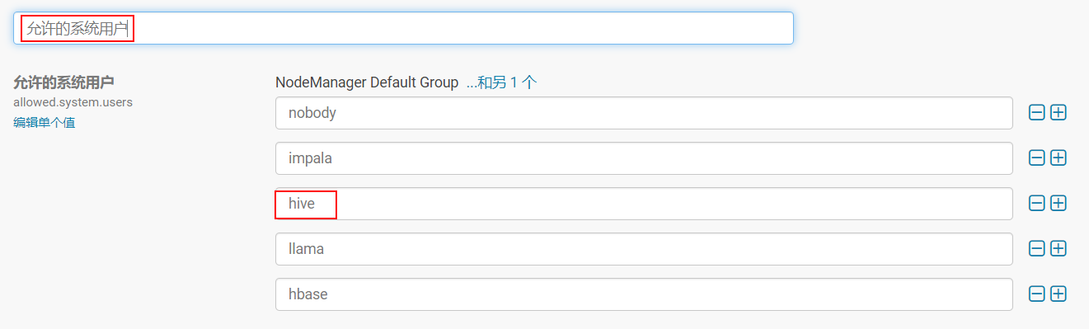

9.8.2 修改最小用户ID

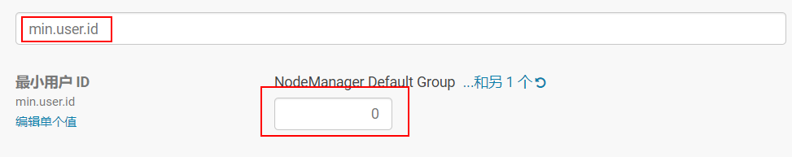

9.8.3 启用RM ACL

Yarn配置页搜索“yarn.acl.enable”，修改其值为true。

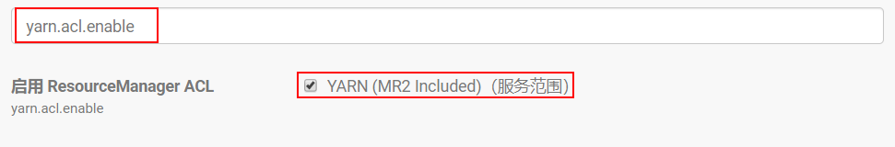

9.9 Hive配置修改

9.9.1 配置Sentry服务

搜索“Sentry 服务”中选择“Sentry”

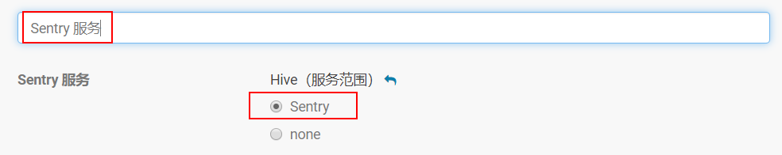

9.9.2 HiveServer2关闭模拟

搜索“Hive Impersonation”，取消勾选。

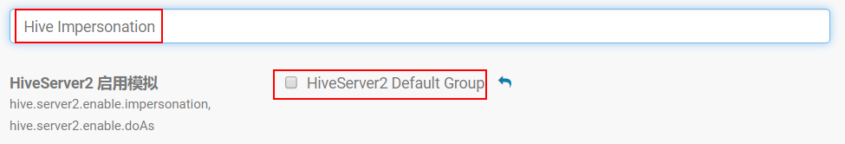

9.9.3 启动Hive仓库子目录继承权限

搜索“Hive.warehouse.subdir.inherit.perms”，将其勾选。

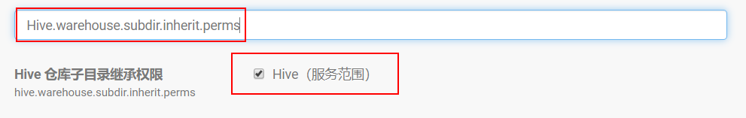9.9.4 设置sentry.hive.testing.mode为false

搜索“hive-site.xml 的 Hive 服务高级配置代码段（安全阀）”添加如下配置：

名称：sentry.hive.testing.mode

值：false

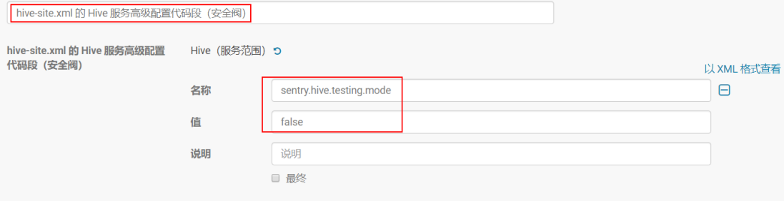

9.9.4 设置hive.security.authorization.task.factory

搜索“hive-site.xml 的 HiveServer2 高级配置代码段（安全阀）”，添加如下配置：

名称：hive.security.authorization.task.factory

值：org.apache.sentry.binding.hive.SentryHiveAuthorizationTaskFactoryImpl

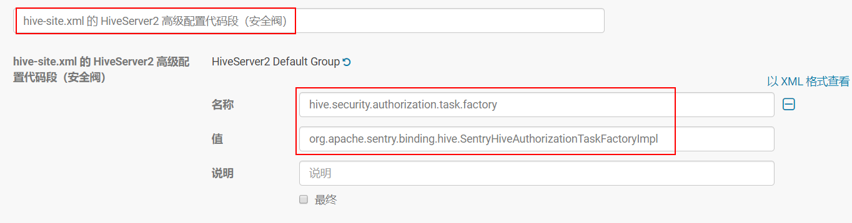9.9.5 设置Hive Metastor Server的hive-site.xml

搜索“hive-site.xml 的 Hive Metastore Server 高级配置代码段（安全阀）”添加如下配置：

<property>

<name>hive.metastore.client.impl</name>

<value>org.apache.sentry.binding.metastore.SentryHiveMetaStoreClient</value>

<description>Sets custom Hive Metastore client which Sentry uses to filter out metadata.</description>

</property>

<property>

<name>hive.metastore.pre.event.listeners</name>

<value>org.apache.sentry.binding.metastore.MetastoreAuthzBinding</value>

<description>list of comma separated listeners for metastore events.</description>

</property>

<property>

<name>hive.metastore.event.listeners</name>

<value>org.apache.sentry.binding.metastore.SentryMetastorePostEventListener</value>

<description>list of comma separated listeners for metastore, post events.</description>

</property>

<property>

<name>hive.metastore.filter.hook</name>

<value>org.apache.sentry.binding.metastore.SentryMetaStoreFilterHook</value>

</property>

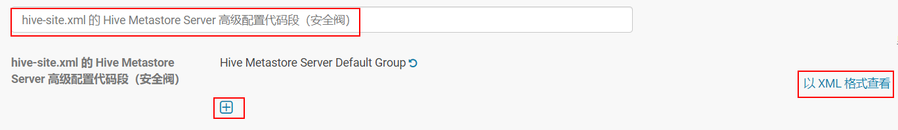

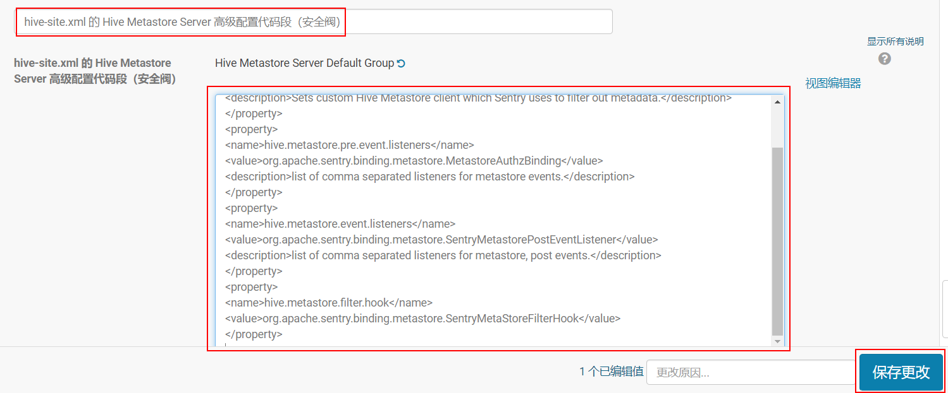

9.10 Zookeeper配置修改

启动Kerberos身份验证。

在Zookeeper设置界面搜索“enableSecurity”，将其勾选。

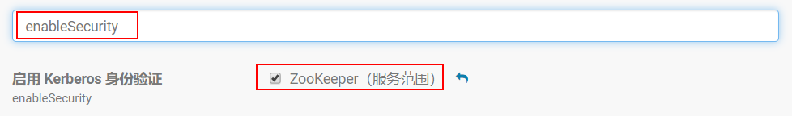

9.11 Kafka配置修改

9.11.1 设置Kafka安全身份验证

在Kafka的配置中搜索“kerberos.auth.enable”并将其勾选。

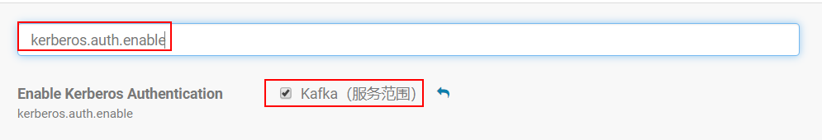9.11.2 设置Kafka认证方式

在Kafka设置中搜索“security.inter.broker.protoco”修改其值为：SASL\_PLAINTEXT。

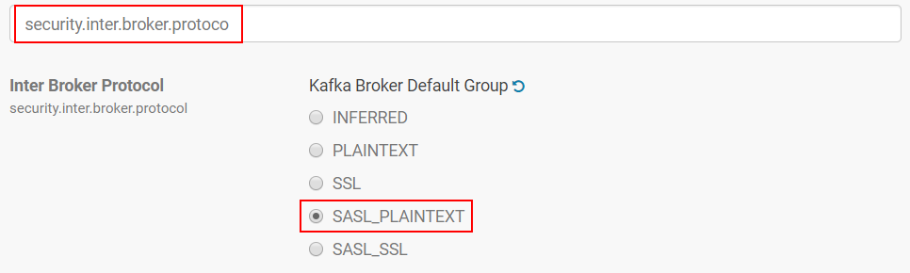

9.11.3 配置kakfa.properties

● 在Kafka的配置页面中搜索“kafka.properties 的 Kafka Broker 高级配置代码段（安全阀）”其值添加如下内容：

authorizer.class.name=kafka.security.auth.SimpleAclAuthorizer

super.users=User:kafka;User:admin;

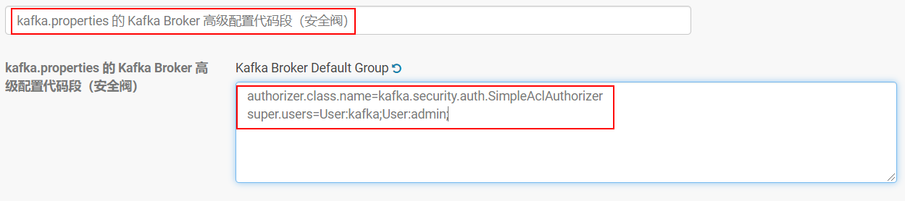9.11.4 Kafka支持命令行的kinit操作

1）创建jaas文件

[root@hadoop102 ~]# vim /etc/kafka/kafka\_client\_jaas.conf

添加：

KafkaClient {

com.sun.security.auth.module.Krb5LoginModule required

useTicketCache=true;

};

[root@hadoop102 ~]# xsync /etc/kafka/kafka\_client\_jaas.conf

2）修改kafka-run-class.sh文件

[root@hadoop102 ~]#

vim /opt/cloudera/parcels/KAFKA/lib/kafka/bin/kafka-run-class.sh

在JVM performance options参数的KAFKA\_JVM\_PERFORMANCE\_OPTS中加入

-Djava.security.auth.login.config=/etc/kafka/kafka\_client\_jaas.conf



[root@hadoop102 ~]#

xsync /opt/cloudera/parcels/KAFKA/lib/kafka/bin/kafka-run-class.sh

3）生成producer.properties文件

[root@hadoop102 ~]# vim /etc/kafka/conf/producer.properties

添加

security.protocol=SASL\_PLAINTEXT

sasl.mechanism=GSSAPI

sasl.kerberos.service.name=kafka

分发：

[root@hadoop102 ~]# xsync /etc/kafka/conf/producer.properties

4）生成consumer.properties文件

[root@hadoop102 ~]# vim /etc/kafka/conf/consumer.properties

添加

security.protocol=SASL\_PLAINTEXT

sasl.mechanism=GSSAPI

sasl.kerberos.service.name=kafka

分发：

[root@hadoop102 ~]# xsync /etc/kafka/conf/consumer.properties

9.11.5 设置zookeeper.chroot

在kafka的配置页面搜索“zookeeper.chroot”，将值修改为：/kafka,并保存更改。

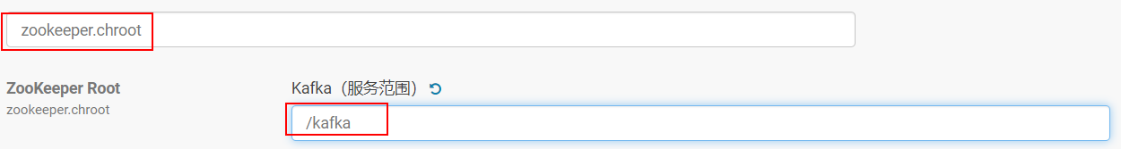

9.11.6 取消Sentry服务

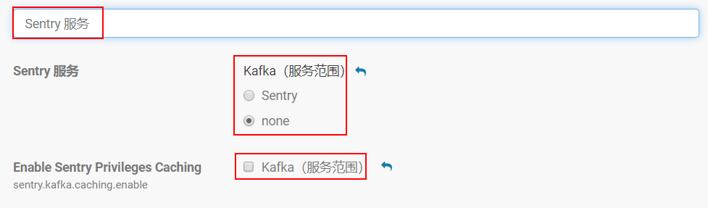

9.12 部署客户端并启动服务

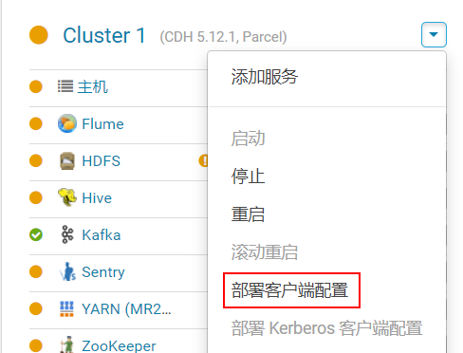

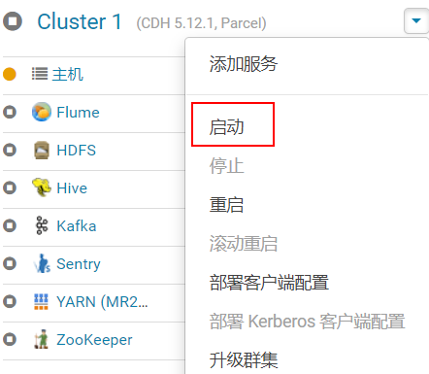

9.13 设置windows浏览器授权

我们设置CDH支持kerberos后会出现下图所示的情况：

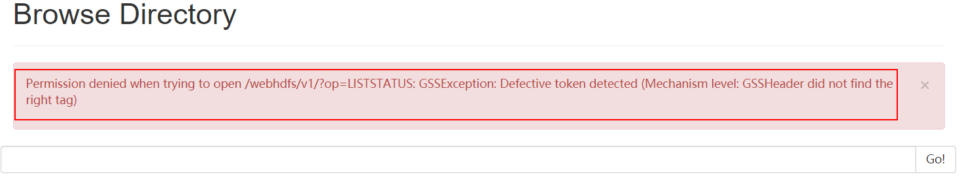

可以登录50070，但是不能查看目录及文件，这是由于我们本地环境没有通过认证。

接下来我们设置本地验证。

注意：由于浏览器限制问题，我们这里使用火狐浏览器，其他如：谷歌，ie等均会出现问题。

9.13.1 下载火狐

略，自行下载安装。

9.13.2 设置浏览器

1）打开火狐浏览器，在地址栏输入：about:config，进入设置页面。

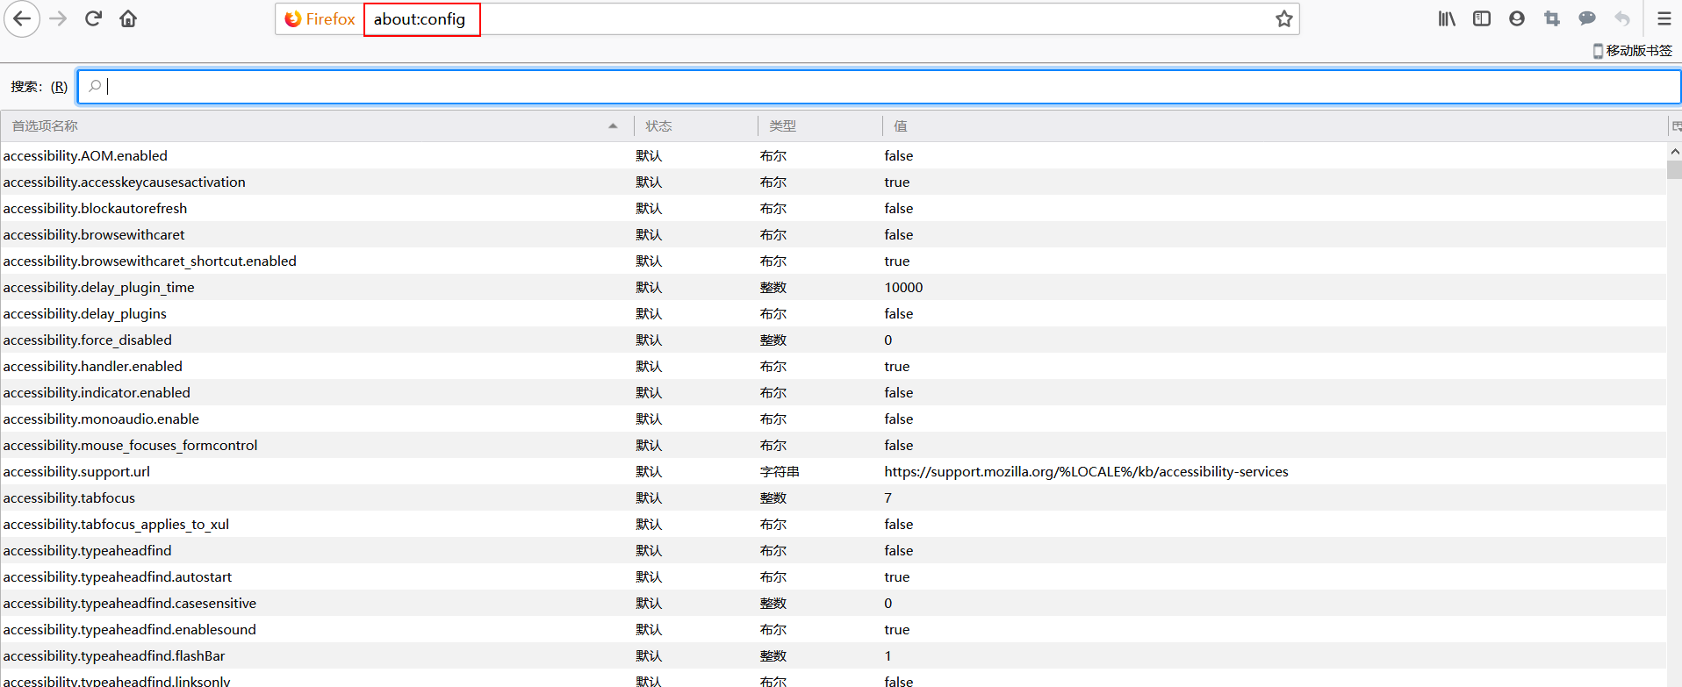

2）搜索“network.negotiate-auth.trusted-uris”，修改值为自己的服务器主机名。

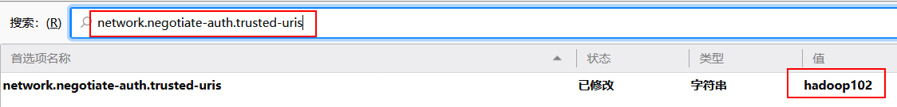

3）搜索“network.auth.use-sspi”，双击将值变为false。

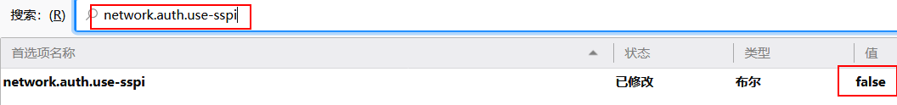

9.13.3 安装kfw

1）安装提供的kfw-4.1-amd64.msi。

2）将集群的/etc/krb5.conf文件的内容复制到C:\ProgramData\MIT\Kerberos5\krb.ini中。

3）打开MIT，输入主体名和密码：

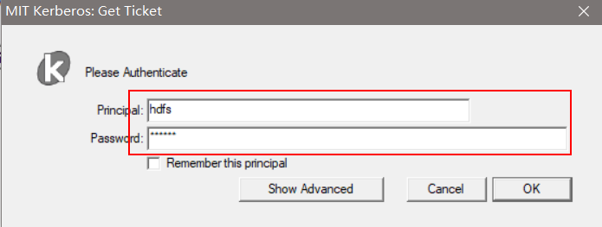

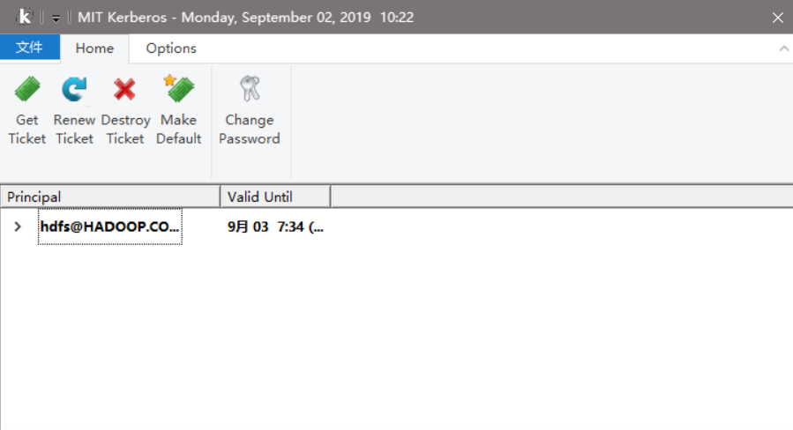

4）去火狐浏览器测试

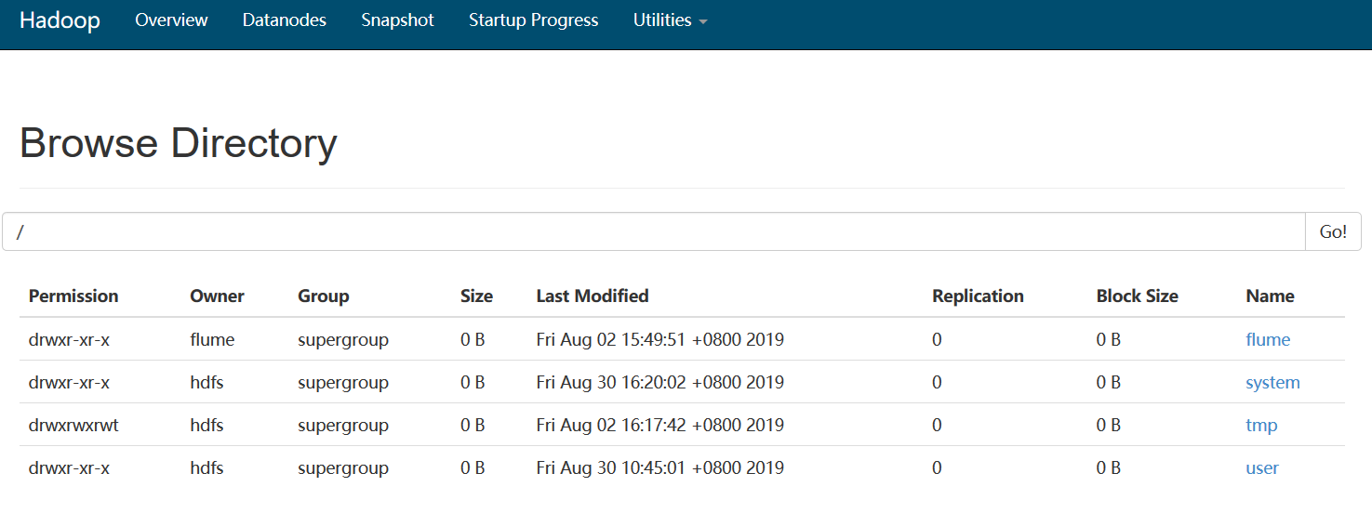

9.14 配置框架后可能遇到的问题

9.14.1 Zookeeper集群启动异常

异常信息：Could not configure server because SASL configuration did not allow the ZooKeeper server to authenticate itself properly: javax.security.auth.login.LoginException: No password provided

问题：属于认证凭证更新问题

解决办法：ZooKeeper 启动安全机制，重新生成Krb5凭证。

每个主机重新更新凭证方法：全部服务停止和Cloudera Manager服务停止，修改Kerberos配置中的 Kerberos 加密类型随便添加一个，就可以主机更新Krb5凭证，然后在改回去在重新生成一次

9.14.2 Spark异常问题

1）授权用户（除了spark和hadoop）提交作业异常：ERROR spark.SparkContext: Error initializing SparkContext

异常信息：ERROR spark.SparkContext: Error initializing SparkContext

Exception in thread "main" org.apache.hadoop.security.AccessControlException: Permission denied: user=user1, access=WRITE, inode="/user/spark/applicationHistory":spark:spark:drwxr-xr-t

原因：user1操作spark的applicationHistory日志记录，提示没有权限

解决办法：修改history的日志目录权限

kinit hdfs

hadoop fs -chmod 777 -R /user/spark/applicationHistory

再次进入测试

kinit user1

spark-submit 提交正常了

2）a secret key must be specified via the spark.authenticate.secret config

异常信息：a secret key must be specified via the spark.authenticate.secret config

解决办法：Spark 关闭spark.authenticate

Spark配置界面搜索spark.authenticate，选择为false

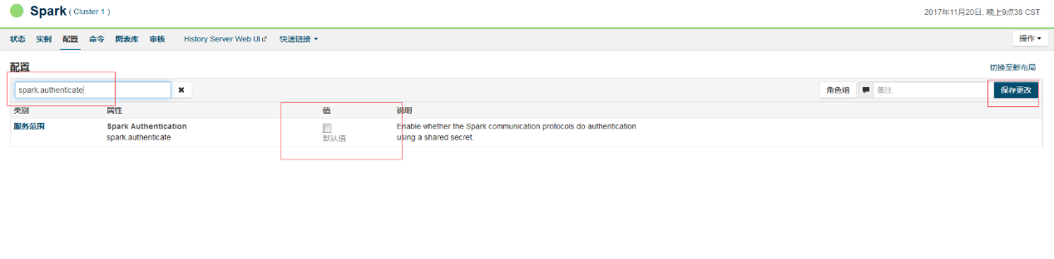

3）Spark部署客户端异常

提示：成 3/4 个步骤。首个失败：主机 hadoop104 (id=1) 上的客户端配置 (id=30) 已使用 1 退出，而预期值为 0。

检查日志：发现去加载历史的Kerberos领域

原因：更换Kerberos领域导致配置的领域没有及时更换

解决办法：属于CDH的机制反应延迟，先不管等过几小时后自然恢复更新新的领域

4） yarn.YarnAllocator: Expected to find pending requests, but found none.

异常信息：yarn.YarnAllocator: Expected to find pending requests, but found none.

解决办法：检查yarn和spark的Gateway是否安装了全部的，如果为安装则安装最少NodeManager的节点到Gteway

然后重启集群。

9.14.3 sentry 启动异常提示mysql的driver类找不到

异常日志信息：提示mysql的driver类找不到

原因：Sentry的环境中lib目录下没有Mysql的驱动包

解决办法：

cp /opt/module/cm/cm-5.12.1/share/cmf/lib/mysql-connector-java\*.jar /opt/cloudera/parcels/ CDH-5.12.1-1.cdh5.12.1.p0.3/lib/sentry/lib

然后重启。

9.14.4 Hive异常问题：Hive Metastore canary 创建数据库失败。

异常信息：MetaException(message:Got exception: org.apache.hadoop.ipc.RemoteException User hue/hadoop102@HADOOP.COM (auth:PROXY) via hive/hadoop102@HADOOP.COM (auth:KERBEROS) is not authorized for protocol interface org.apache.hadoop.hdfs.protocol.ClientProtocol, expected client Kerberos principal is null)

问题：HDFS没有授权hue用户

解决办法：hdfs的krb5安全认证添加hue角色和hue的权限，重启正常。

9.14.5 Hue启动，Kerberos Ticket Renewer起不来

[root@hadoop102 ~]# kinit hue

Password for hue@HADOOP.COM:

[root@hadoop102 ~]# kadmin.local

Authenticating as principal hue/admin@HADOOP.COM with password.

kadmin.local: modprinc -maxrenewlife 90day krbtgt/HADOOP.COM@HADOOP.COM

Principal "krbtgt/HADOOP.COM@HADOOP.COM" modified.

kadmin.local: modprinc -maxrenewlife 90day +allow\_renewable krbtgt/HADOOP.COM@HADOOP.COM

Principal "krbtgt/HADOOP.COM@HADOOP.COM" modified.

9.14.6 Impala问题

Couldn't open transport for hadoop102:24000 (SASL(-4): no mechanism available: No worthy mechs found)

或

Couldn't open transport for hadoop102:24000 (SASL(-4): no mechanism available: No worthy mechs found)

解决办法：

[root@hadoop102 ~]#

yum install cyrus-sasl-plain cyrus-sasl-devel cyrus-sasl-gssapi

第10章 测试之基于Kerberos的集群权限测试

10.1 创建测试主体和用户

10.1.1 创建各组件的Kerberos超级管理员的主体

在Kerberos的Server服务节点（hadoop102）节点进行创建,默认领域为HADOOP.COM。

1）创建admin主体 (用于Sentry的管理员)

[root@hadoop102 ~]# kadmin.local -q "addprinc admin"

连续两次输入需要的密码。

2）创建hdfs主体

[root@hadoop102 ~]# kadmin.local -q "addprinc hdfs"

连续两次输入需要的密码。

3）创建yarn主体

[root@hadoop102 ~]# kadmin.local -q "addprinc yarn"

4）创建zookeeper主体

[root@hadoop102 ~]# kadmin.local -q "addprinc zookeeper"

5）创建hive主体

[root@hadoop102 ~]# kadmin.local -q "addprinc hive"

6）创建kafka主体

[root@hadoop102 ~]# kadmin.local -q "addprinc kafka"

7）创建spark主体

[root@hadoop102 ~]# kadmin.local -q "addprinc spark"

8）创建flume主体

[root@hadoop102 ~]# kadmin.local -q "addprinc flume"

10.1.2 测试用户准备

1）Linux创建用户

[root@hadoop102 ~]# adduser user1

[root@hadoop102 ~]# adduser user2

[root@hadoop102 ~]# useradd admin

[root@hadoop102 ~]# passwd user1

[root@hadoop102 ~]# passwd user1

[root@hadoop102 ~]# passwd admin

2）HDFS创建用户文件目录

（1）验证hdfs

[root@hadoop102 ~]# kinit hdfs

Password for hdfs@HADOOP.COM:

（2）创建用户目录

[root@hadoop102 ~]# hadoop fs -mkdir /user/user1

[root@hadoop102 ~]# hadoop fs -mkdir /user/user2

[root@hadoop102 ~]# hadoop fs -mkdir /user/admin

（3）修改目录所有者

[root@hadoop102 ~]# hadoop fs -chown user1 /user/user1

[root@hadoop102 ~]# hadoop fs -chown user2 /user/user2

[root@hadoop102 ~]# hadoop fs -chown admin /user/admin

[root@hadoop102 ~]# hadoop fs -ls /user/

drwxr-xr-x - admin admin 0 2019-08-03 17:39 /user/admin

drwxr-xr-x - user1 supergroup 0 2019-08-30 10:44 /user/user1

drwxr-xr-x - user2 supergroup 0 2019-08-30 10:45 /user/user2

（4）修改目录权限

[root@hadoop102 ~]# hadoop fs -chmod 700 /user/user1

[root@hadoop102 ~]# hadoop fs -chmod 700 /user/user2

[root@hadoop102 ~]# hadoop fs -chmod 700 /user/admin

[root@hadoop102 ~]# hadoop fs -ls /user/

drwx------ - admin admin 0 2019-08-03 17:39 /user/admin

drwx------ - user1 supergroup 0 2019-08-30 10:44 /user/user1

drwx------ - user2 supergroup 0 2019-08-30 10:45 /user/user2

10.1.3 创建测试主体

[root@hadoop102 ~]# kadmin.local -q "addprinc user1"

[root@hadoop102 ~]# kadmin.local -q "addprinc user2"

注意：admin在之前已经创建过了，所以这里不需要再创建。

10.2 HDFS权限检查

10.2.1 在没有Kerberos验证的情况下测试

1）因为上一节验证了hdfs凭证，所以先销毁凭证。

[root@hadoop102 ~]# kdestroy

[root@hadoop102 ~]# klist

klist: No credentials cache found (ticket cache FILE:/tmp/krb5cc\_0)

2）验证权限

[root@hadoop102 ~]# hadoop fs -ls /

19/08/30 11:11:16 WARN security.UserGroupInformation: PriviledgedActionException as:root (auth:KERBEROS) cause:javax.security.sasl.SaslException: GSS initiate failed [Caused by GSSException: No valid credentials provided (Mechanism level: Failed to find any Kerberos tgt)]

19/08/30 11:11:16 WARN ipc.Client: Exception encountered while connecting to the server : javax.security.sasl.SaslException: GSS initiate failed [Caused by GSSException: No valid credentials provided (Mechanism level: Failed to find any Kerberos tgt)]

19/08/30 11:11:16 WARN security.UserGroupInformation: PriviledgedActionException as:root (auth:KERBEROS) cause:java.io.IOException: javax.security.sasl.SaslException: GSS initiate failed [Caused by GSSException: No valid credentials provided (Mechanism level: Failed to find any Kerberos tgt)]

ls: Failed on local exception: java.io.IOException: javax.security.sasl.SaslException: GSS initiate failed [Caused by GSSException: No valid credentials provided (Mechanism level: Failed to find any Kerberos tgt)]; Host Details : local host is: "hadoop102/192.168.79.102"; destination host is: "hadoop102":8020;

提示身份验证失败，需要Kerberos验证，说明我们的kerberos设置成功。

10.2.2 通过身份凭证验证权限

1）生成user1凭证

[root@hadoop102 ~]# kinit user1

Password for user1@HADOOP.COM: （输入密码）

[root@hadoop102 ~]# klist

Ticket cache: FILE:/tmp/krb5cc\_0

Default principal: user1@HADOOP.COM

Valid starting Expires Service principal

08/30/19 11:15:11 08/31/19 11:15:11 krbtgt/HADOOP.COM@HADOOP.COM

renew until 08/30/19 11:15:11

2）查看权限

[root@hadoop102 ~]# hadoop fs -ls /

ls: User user1@HADOOP.COM (auth:KERBEROS) is not authorized for protocol interface org.apache.hadoop.hdfs.protocol.ClientProtocol: denied by configured ACL

发现依然没有权限，这是由于我们没有把user1加入授权用户。

3）将user1和user2加入授权用户

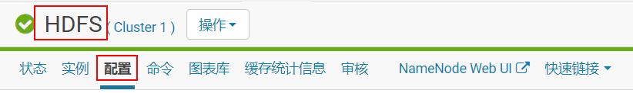

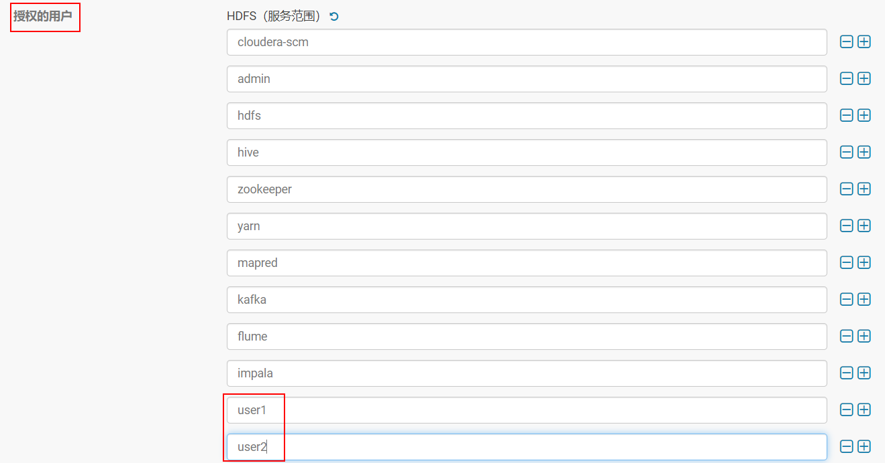

之后记得保存，重启集群。

4）重新测试

[root@hadoop102 ~]# hadoop fs -ls /

drwxrwxrwt - hdfs supergroup 0 2019-08-02 16:17 /tmp

drwxr-xr-x - hdfs supergroup 0 2019-08-30 10:45 /user

通过user1查询user1目录发现没问题

[root@hadoop102 ~]# hadoop fs -ls /user/user1

通过user1查询user2目录，发现权限不足

[root@hadoop102 ~]# hadoop fs -ls /user/user2

ls: Permission denied: user=user1, access=READ\_EXECUTE, inode="/user/user2":user2:supergroup:drwx------

同样的，用user2查询user1也是不行的（可以自行测试）。

10.3 Hive权限检查

10.3.1 创建超级管理员

1）认证admin权限

[root@hadoop102 ~]# kinit admin

[root@hadoop102 ~]# klist

Ticket cache: FILE:/tmp/krb5cc\_0

Default principal: admin@HADOOP.COM

Valid starting Expires Service principal

08/30/19 11:37:20 08/31/19 11:37:20 krbtgt/HADOOP.COM@HADOOP.COM

renew until 08/30/19 11:37:20

2）通过beeline连接hiveserver2

[root@hadoop102 ~]#

beeline -u "jdbc:hive2://hadoop102:10000/;principal=hive/hadoop102@HADOOP.COM"

0: jdbc:hive2://hadoop102:10000/>

3）创建hive的超级管理员角色并赋权

0: jdbc:hive2://hadoop102:10000/> create role admin\_role;

#赋予所有权限给admin\_role

0: jdbc:hive2://hadoop102:10000/> GRANT ALL ON SERVER server1 TO ROLE admin\_role;

#授权角色到管理员组

0: jdbc:hive2://hadoop102:10000/> GRANT ROLE admin\_role TO GROUP admin;

10.3.2 创建测试数据库和测试表

1）创建两个数据库

0: jdbc:hive2://hadoop102:10000/> create database db1;

0: jdbc:hive2://hadoop102:10000/> create database db2;

2）创建测试表

在db1中创建table1，在db2中创建table1，table2。

0: jdbc:hive2://hadoop102:10000/>

create table db1.table1 (id int, name string,age int) ROW FORMAT DELIMITED FIELDS TERMINATED BY '\t';

0: jdbc:hive2://hadoop102:10000/>

create table db2.table1 (id int, name string,age int) ROW FORMAT DELIMITED FIELDS TERMINATED BY '\t';

0: jdbc:hive2://hadoop102:10000/>

create table db2.table2 (id int, name string,age int) ROW FORMAT DELIMITED FIELDS TERMINATED BY '\t';

10.3.3 准备数据

1）创建文件

[root@hadoop102 data]# pwd

/opt/module/data

[root@hadoop102 data]# vim hive-test.txt

加入一些内容：

1 zhangsan 22

2 lisi 29

3 wangwu 32

2）导入数据

0: jdbc:hive2://hadoop102:10000/>

LOAD DATA LOCAL INPATH '/opt/module/data/hive-test.txt' INTO TABLE db1.table1;

0: jdbc:hive2://hadoop102:10000/>

LOAD DATA LOCAL INPATH '/opt/module/data/hive-test.txt' INTO TABLE db2.table1;

0: jdbc:hive2://hadoop102:10000/>

LOAD DATA LOCAL INPATH '/opt/module/data/hive-test.txt' INTO TABLE db2.table2;

10.3.4 给用户授权

1）给user1授权db1数据库所有权限。

0: jdbc:hive2://hadoop102:10000/> create role user1\_role;

0: jdbc:hive2://hadoop102:10000/> GRANT ALL ON DATABASE db1 TO ROLE user1\_role;

0: jdbc:hive2://hadoop102:10000/> GRANT ROLE user1\_role TO GROUP user1;

2）给user2授权db2数据库下table1的权限。

0: jdbc:hive2://hadoop102:10000/> create role user2\_role;

0: jdbc:hive2://hadoop102:10000/> use db2;

0: jdbc:hive2://hadoop102:10000/> GRANT select ON table table1 TO ROLE user2\_role;

0: jdbc:hive2://hadoop102:10000/> GRANT ROLE user2\_role TO GROUP user2;

10.3.5 权限测试

1）管理员admin测试权限

[root@hadoop102 ~]# kinit admin

[root@hadoop102 ~]#

beeline -u "jdbc:hive2://hadoop102:10000/;principal=hive/hadoop102@HADOOP.COM"

0: jdbc:hive2://hadoop102:10000/> show databases;

+----------------+--+

| database\_name |

+----------------+--+

| db1 |

| db2 |

| default |

+----------------+--+

0: jdbc:hive2://hadoop102:10000/> use db1;

0: jdbc:hive2://hadoop102:10000/> show tables;

+-----------+--+

| tab\_name |

+-----------+--+

| table1 |

+-----------+--+

0: jdbc:hive2://hadoop102:10000/> use db2;

0: jdbc:hive2://hadoop102:10000/> show tables;

+-----------+--+

| tab\_name |

+-----------+--+

| table1 |

| table2 |

+-----------+--+

可以发现admin拥有所有数据库的所有权限。

2）用户user1测试权限

[root@hadoop102 ~]# kinit user1

[root@hadoop102 ~]#

beeline -u "jdbc:hive2://hadoop102:10000/;principal=hive/hadoop102@HADOOP.COM"

0: jdbc:hive2://hadoop102:10000/> show databases;

+----------------+--+

| database\_name |

+----------------+--+

| db1 |

| default |

+----------------+--+

可以发现，只有db1.

0: jdbc:hive2://hadoop102:10000/> use db1;

0: jdbc:hive2://hadoop102:10000/> show tables;

+-----------+--+

| tab\_name |

+-----------+--+

| table1 |

+-----------+--+

0: jdbc:hive2://hadoop102:10000/> select \* from table1;

+------------+--------------+-------------+--+

| table1.id | table1.name | table1.age |

+------------+--------------+-------------+--+

| 1 | zhangsan | 22 |

| 2 | lisi | 29 |

| 3 | wangwu | 32 |

+------------+--------------+-------------+--+

经过测试，发现user1只有db1的操作权限，甚至看不见db2。

3）用户user2测试权限

[root@hadoop102 ~]# kinit user2

[root@hadoop102 ~]#

beeline -u "jdbc:hive2://hadoop102:10000/;principal=hive/hadoop102@HADOOP.COM"

0: jdbc:hive2://hadoop102:10000/> show databases;

+----------------+--+

| database\_name |

+----------------+--+

| db2 |

| default |

+----------------+--+

发现只有db2.

0: jdbc:hive2://hadoop102:10000/> use db2;

0: jdbc:hive2://hadoop102:10000/> show tables;

+-----------+--+

| tab\_name |

+-----------+--+

| table1 |

+-----------+--+

经过测试，发现user2用户只有数据库db2的table1的操作权限。

10.4 Kafka权限测试

10.4.1 super.users用户测试

我们在13.10.3章节设置了两个super.users用户：kafka和admin，接下来我们用kafka用户测试。

[root@hadoop102 ~]# kinit kafka

#创建topic

[root@hadoop102 ~]# kafka-topics \

--create \

--zookeeper hadoop102:2181/kafka \

--replication-factor 1 \

--partitions 3 \

--topic topic1

#对topic1进行生产数据。

[root@hadoop102 ~]# kafka-console-producer --broker-list hadoop102:9092 --topic topic1 --producer.config /etc/kafka/conf/producer.properties

>a

>b

>1

>2

#消费topic1的数据

[root@hadoop102 data]# kafka-console-consumer --bootstrap-server hadoop102:9092 --topic topic1 --new-consumer --from-beginning --consumer.config /etc/kafka/conf/consumer.properties

a

b

1

2

到这里说明我们用管理员用户生产和消费数据都没问题。

10.4.2 非super.user用户测试

[root@hadoop102 ~]# kinit hdfs

[root@hadoop102 ~]# kafka-console-producer --broker-list hadoop102:9092 --topic topic1 --producer.config /etc/kafka/conf/producer.properties

#到这里可以发现能正常进入生产的命令行，接下来我们发送一条数据试试

>test

19/08/30 10:48:35 WARN clients.NetworkClient: Error while fetching metadata with correlation id 1 : {topic1=UNKNOWN\_TOPIC\_OR\_PARTITION}

19/08/30 10:48:35 WARN clients.NetworkClient: Error while fetching metadata with correlation id 4 : {topic1=UNKNOWN\_TOPIC\_OR\_PARTITION}

…………………………

#会发现，虽然我们可以进入生产命令行，但是生产数据会报错。

#接下来我们试试消费数据。

[root@hadoop102 data]# kafka-console-consumer --bootstrap-server hadoop102:9092 --topic topic1 --new-consumer --from-beginning --consumer.config /etc/kafka/conf/consumer.properties

19/08/30 10:49:42 ERROR tools.ConsoleConsumer$: Unknown error when running consumer:

org.apache.kafka.common.errors.GroupAuthorizationException: Not authorized to access group: console-consumer-4420

#这里直接报错退出。

经过测试，我们用非super.users的用户是不能对Kafka进行任何操作的。

10.4.3 添加super.users

如果想添加某个用户可以操作kafka，只需在kafka的配置中搜索“kafka.properties”，然后在super.users后添加该用户即可,格式为：User:用户名。

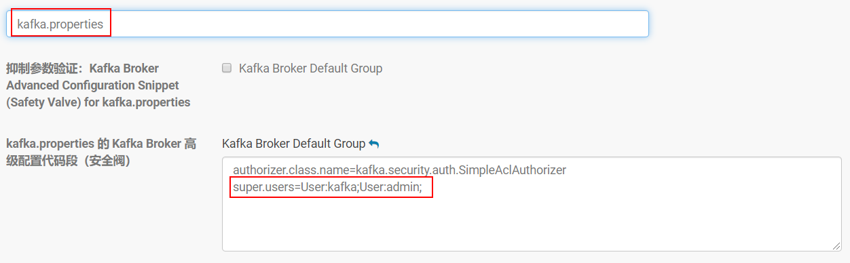

第11章 测试之集群性能测试

11.1 DFSIO测试

在Hadoop中包含很多的基准测试，用来验证集群的HDFS是不是设置合理，性能是不是达到预期，DFSIO是Hadoop的一个基准测试工具，被用来分析集群HDFS的I/O性能。

DFSIO后台执行MapReduce框架，其中Map任务以并行方式读写文件，Reduce任务用来收集和汇总性能数字。可以通过这个基准测试对比吞吐量、IO速率的结果以及整个磁盘的原始速度，来确定你的集群是否得到了期待的性能。另外，可以通过这些测试中指标的严重偏差发现集群中一个或多个问题节点，结合监控系统一起使用能够更好的定位Hadoop集群的瓶颈所在。

11.1.1 写性能测试

执行以下命令来运行HDFS写性能测试，其中参数-nrFiles指定了测试中要写的文件数目,参数-fileSize指明了写入每个文件的大小单位是MB。该命令会在HDFS上产生一系列的文件存放在HDFS的/benchmarks/TestDFSIO文件夹下。

请注意，由于部署了Kerberos，hdfs不允许任意读写，此时需要kinit某个用户，然后指定TestDFSIO的写目录，指定方法为：

添加参数-D test.build.data=/user/用户名/benchmark

由于我们yarn配置了允许的用户：

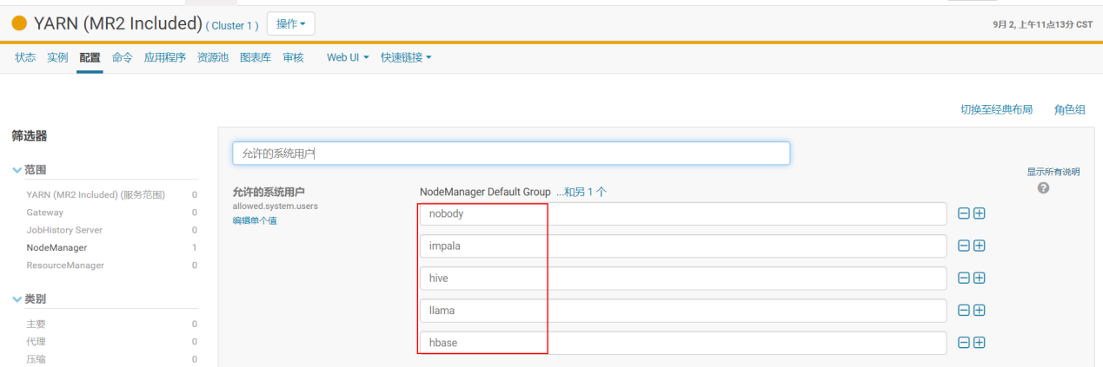

所以用以上用户来测试，这里我选择hive用户。

[root@hadoop102 ~]# kinit hive

[root@hadoop102 ~]# hadoop jar /opt/cloudera/parcels/CDH/lib/hadoop-mapreduce/hadoop-mapreduce-client-jobclient-2.6.0-cdh5.12.1-tests.jar TestDFSIO -D test.build.data=/user/hive/benchmark -write -nrFiles 100 -fileSize 10

19/09/02 11:04:02 INFO fs.TestDFSIO: ----- TestDFSIO ----- : write

19/09/02 11:04:02 INFO fs.TestDFSIO: Date & time: Mon Sep 02 11:04:02 CST 2019

19/09/02 11:04:02 INFO fs.TestDFSIO: Number of files: 100

19/09/02 11:04:02 INFO fs.TestDFSIO: Total MBytes processed: 1000.0

19/09/02 11:04:02 INFO fs.TestDFSIO: Throughput mb/sec: 23.839607123274607

19/09/02 11:04:02 INFO fs.TestDFSIO: Average IO rate mb/sec: 31.309106826782227

19/09/02 11:04:02 INFO fs.TestDFSIO: IO rate std deviation: 11.908672884305311

19/09/02 11:04:02 INFO fs.TestDFSIO: Test exec time sec: 243.639

11.1.2 读性能测试

性能基准测试针对HDFS的读操作进行，读操作将用到第一步的写操作，因此写操作必须在读操作之前执行。

[root@hadoop102 ~]#

hadoop jar /opt/cloudera/parcels/CDH/lib/hadoop-mapreduce/hadoop-mapreduce-client-jobclient-2.6.0-cdh5.12.1-tests.jar TestDFSIO -D test.build.data=/user/hive/benchmark -read -nrFiles 100 -fileSize 10

19/09/02 11:23:19 INFO fs.TestDFSIO: ----- TestDFSIO ----- : read

19/09/02 11:23:19 INFO fs.TestDFSIO: Date & time: Mon Sep 02 11:23:19 CST 2019

19/09/02 11:23:19 INFO fs.TestDFSIO: Number of files: 100

19/09/02 11:23:19 INFO fs.TestDFSIO: Total MBytes processed: 1000.0

19/09/02 11:23:19 INFO fs.TestDFSIO: Throughput mb/sec: 383.4355828220859

19/09/02 11:23:19 INFO fs.TestDFSIO: Average IO rate mb/sec: 408.2528991699219

19/09/02 11:23:19 INFO fs.TestDFSIO: IO rate std deviation: 99.7095391341952

19/09/02 11:23:19 INFO fs.TestDFSIO: Test exec time sec: 218.765

11.1.3 清理测试数据

[root@hadoop102 ~]#

hadoop jar /opt/cloudera/parcels/CDH/lib/hadoop-mapreduce/hadoop-mapreduce-client-jobclient-2.6.0-cdh5.12.1-tests.jar TestDFSIO -D test.build.data=/user/hive/benchmark -clean

11.1.4 测试参考

在某一集群运行此命令，此集群配置10个datanode和3个namenode，每个节点采用10块2T硬盘，128G内存，32核CPU，采用双千兆网口，结果如下：

|  |  |  |  |  |  |  |  |
| --- | --- | --- | --- | --- | --- | --- | --- |
| 序号 | 操作 | 文件数目 | 文件大小 | 吞吐量(mb/sec) | 平均IO速率(mb/sec) | IO速率标准差 | 消耗时间（sec） |
| 1 | 写 | 100 | 1000 | 31.01 | 134.33 | 285.7 | 74.52 |
| 2 | 写 | 1000 | 100 | 79.53 | 129.08 | 119.17 | 116 |
| 3 | 写 | 1000 | 1000 | 17.59 | 34.45 | 65.44 | 431.6 |
| 4 | 读 | 10 | 100 | 58.63 | 64.07 | 20.79 | 34.05 |
| 5 | 读 | 1000 | 100 | 8.07 | 10.49 | 6.33 | 104.78 |
| 6 | 读 | 1000 | 1000 | 5.64 | 6.13 | 1.84 | 1220.84 |

11.2 TeraSort测试

Hadoop的TeraSort是一个常用的测试，目的是利用MapReduce来尽可能快的对数据进行排序。TeraSort使用MapReduce框架通过分区操作将Map过程中的结果输出到Reduce任务，确保整体排序的顺序。TeraSort测试可以很好的对MapReduce框架的每个过程进行压力测试，为调优和配置Hadoop集群提供一个合理的参考。

11.2.1 生成测试数据

在进行TeraSort测试之前的一个准备过程就是数据的产生，可以使用teragen命令来生成TeraSort测试输入的数据。teragen命令的第一个参数是记录的数目，第二个参数是生成数据的HDFS目录。下面这个命令在HDFS的terasort-input目录中生成1GB的数据，由1千万条记录组成。

[root@hadoop102 ~]#

time hadoop jar /opt/cloudera/parcels/CDH/lib/hadoop-mapreduce/hadoop-mapreduce-examples.jar teragen 10000000 /user/hive/terasort-input

11.2.2 执行测试

对于TeraSort第一个参数是HDFS上输入文件的路径，第二个参数是HDFS上输出结果的路径。

[root@hadoop102 ~]#

time hadoop jar /opt/cloudera/parcels/CDH/lib/hadoop-mapreduce/hadoop-mapreduce-examples.jar terasort /user/hive/terasort-input /user/hive/terasort-ouput

real 1m18.180s

user 0m6.707s

sys 0m1.696s

11.2.3 验证

验证TeraSort基准测试程序结果的正确性，可以使用teravalidate命令来执行。第一个参数是排序的结果集的HDFS上的位置。第二个参数是验证结果集正确性的报告存放位置。

[root@hadoop102 ~]#

time hadoop jar /opt/cloudera/parcels/CDH/lib/hadoop-mapreduce/hadoop-mapreduce-examples.jar teravalidate /user/hive/terasort-ouput /user/hive/terasort-validate

[root@hadoop102 ~]# hadoop fs -cat /user/hive/terasort-validate/part-r-00000

checksum 4c49607ac53602

该文件有内容，说明结果是有序的。

11.2.4 测试参考

在某一集群运行此命令，此集群配置10个datanode和3个namenode，每个节点采用10块2T硬盘，128G内存，32核CPU，结果如下：

TeraSort命令耗时46.553s

第12章 测试之集群资源管理

CM提供了众多的资源KPI指标，以及丰富的可视化的资源分配、运维和监控界面。运维人员能在单一管理界面配置、监控和导出实时的系统集群资源状态、管理规则以及分用户、任务的使用状况。

CDH 以及 CM 能同时满足动态以及静态的资源管理。

动态资源池可以提供基于 YARN 的动态资源隔离能力，静态资源池可以提供基于 Linux 容器技术的静态资源隔离能力。

12.1 YARN动态资源池

CDH 集成了 YARN 组件，提供了动态资源隔离能力，并对内存资源和 CPU 资源采用了不同的资源隔离方案。CM 提供了可视化界面来配置动态资源池，同时支持计划模式，对于指定类型的时间使用特定的资源管理策略，能有效的管理高峰在线业务期以及高峰离线计算期的不同资源负载管理矛盾。

当前 YARN 支持内存和 CPU 两种资源类型的管理和分配。 对于内存资源是限制性资源， 应用程序到达内存限制， 会发生 OOM， 就会被杀死， 因此内存直接决定应用程序的运行。CPU 资源一般用 Cgroups 进行资源控制， 内存资源隔离除 Cgroups 之外提供了另外一个更灵活的方案，就是线程监控方案，以获取更加灵活的资源控制效果。默认情况下 YARN 采用线程监控的方案控制内存使用，每个 NodeManager 会启动一个额外监控线程监控每个 container 内存资源使用量，一旦发现它超过约定的资源量，则会将其杀死。

在 YARN 中， 用户以队列的形式组织， 每个用户可属于一个或多个队列， 且只能向这些队列中提交 application。 每个队列被划分了一定比例的资源。 用户提交应用程序时， 可以指定每个任务需要的虚拟 CPU 个数以及内存要求。

本章中仅演示功能，可以按照实际情况调整。

12.1.1 前期配置

1）确认开启HDFS权限检查 (默认是开启的)



2）启用 ResourceManager ACL

在YARN中搜索acl，其中yarn.acl.enable默认值为true。而对于yarn.admin.acl默认值为\*，意味着所有人都可以提交任务、管理已提交 (比如取消kill) 的任务。格式为”以逗号分隔的用户列表+空格+以逗号分隔的组列表”，例如”user1,user2 group1,group2”。如果只有组信息，需要在最前端加入一个空格，例如” group1,group2”。另外特别需要注意的是需要将”yarn”加入到用户列表中，默认安装CDH后，有关YARN服务的命令会以yarn用户的身份进行运行，若yarn不设置于yarn.admin.acl中，可能出现权限相关的错误 (例如刷新动态资源池)。

下图中配置了yarn用户和admins用户组作为管理员。

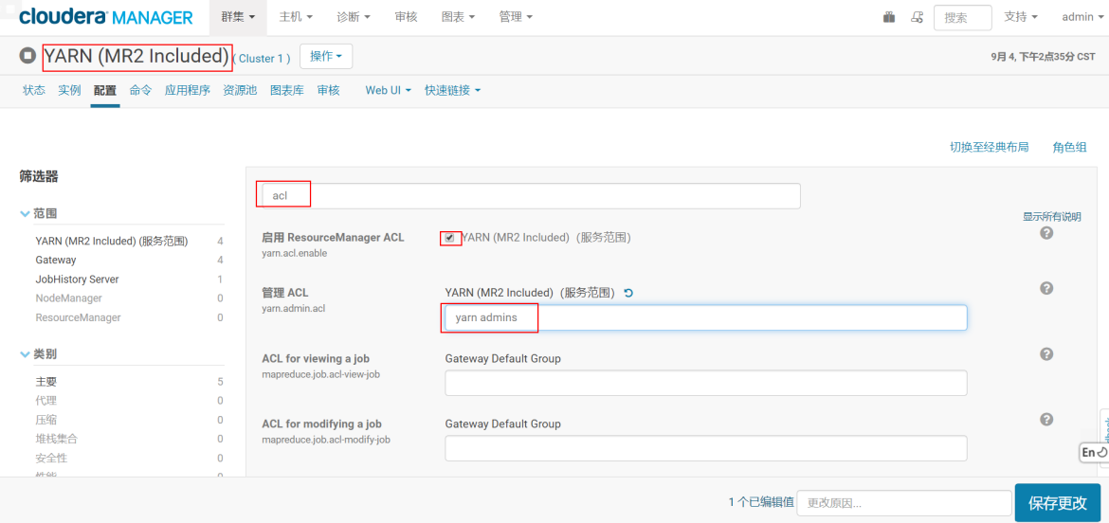

3）关闭未声明资源池的自动生成

默认情况下，允许未声明的池是选中的，需要关闭，否则如果用户指定一个尚未声明的资源池，比如prod，YARN将会自动生成一个prod资源池。

配置文件修改后需要重新启动YARN服务，重新部署客户端配置。



4）配置不指定特定的queue时使用default queue

默认情况下，使用默认队列时的 Fair Scheduler 用户是选中的，意味着如果用户提交任务时不指定特定的queue，就使用以用户命名的queue。

搜索：yarn.scheduler.fair.user，将其取消。

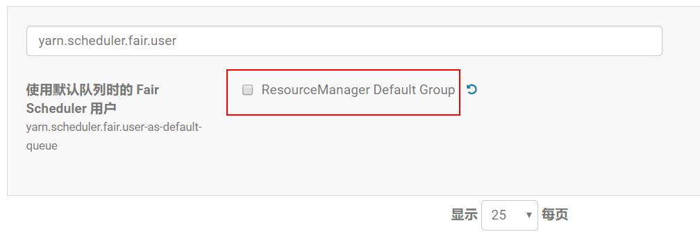

12.1.2 资源池设置

1）点击群集-动态资源池配置进入动态资源池的设置

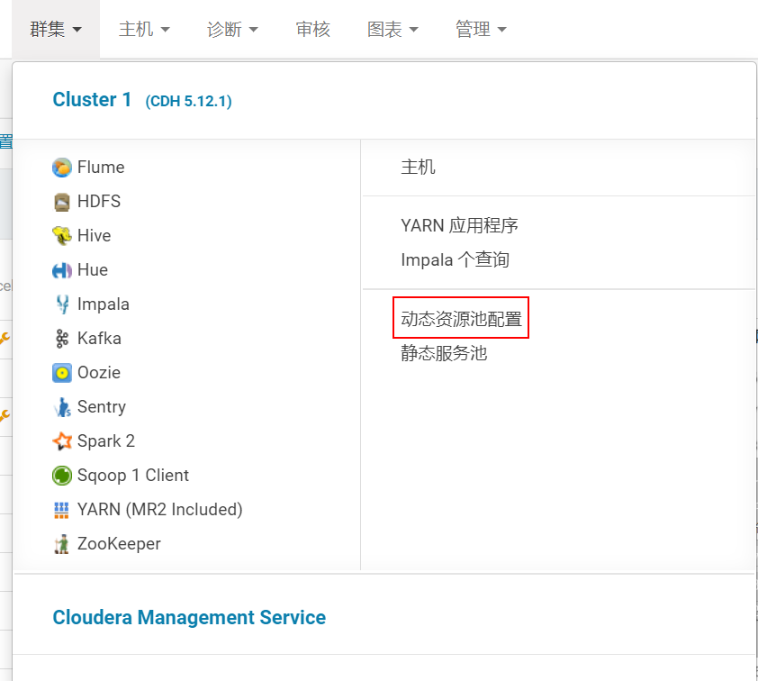

2）访问动态资源池管理页面

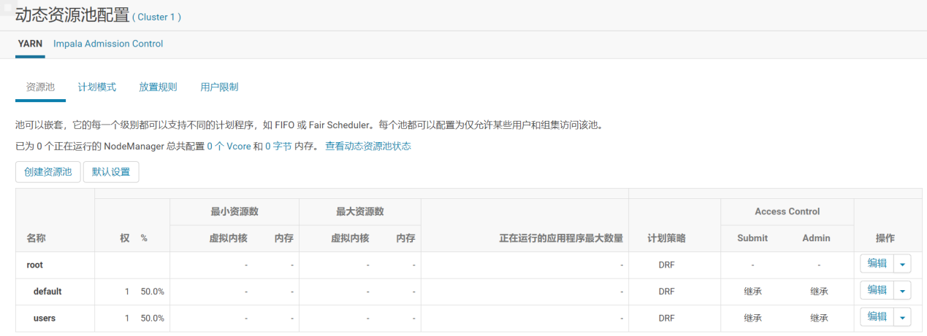

此界面展示了当前资源池的分配情况，默认情况下，只有一个资源池root.default。但是如果在本文开头的前期配置之前执行了任务，yarn会自动建立users资源池。

权重 (weight) 定义了两个资源池资源分配的比例。如将users资源池设置权重为4而default的权重为1，那么集群资源的80%会被分配给users资源池。注意，这里提到的资源分配不是一个静态的概念，例如当前资源池users中没有任何任务在运行，那么资源池default是允许使用超过20%的集群资源。

点击资源池对应的编辑按钮，如编辑users，请注意，users可以使用与root相同的ACL配置，也可以使用不同的配置。

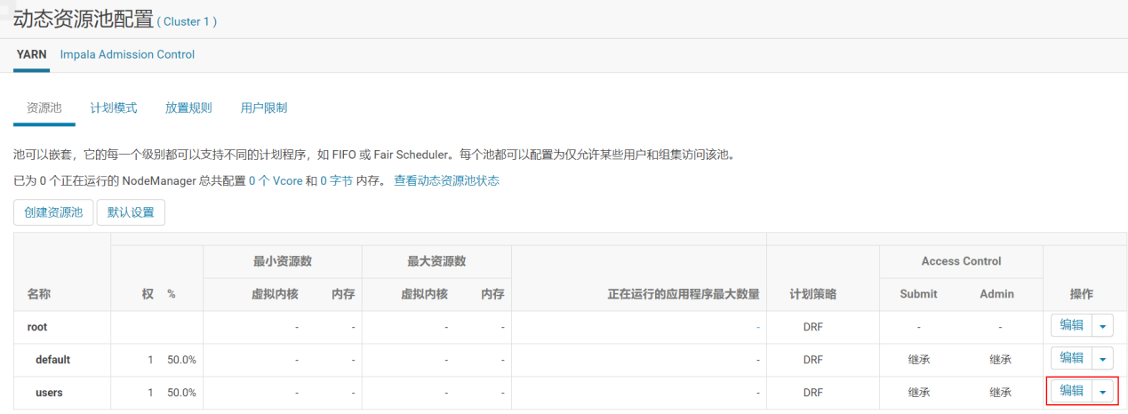

3）在Resource Limits栏， 设置资源池权重，资源约束等

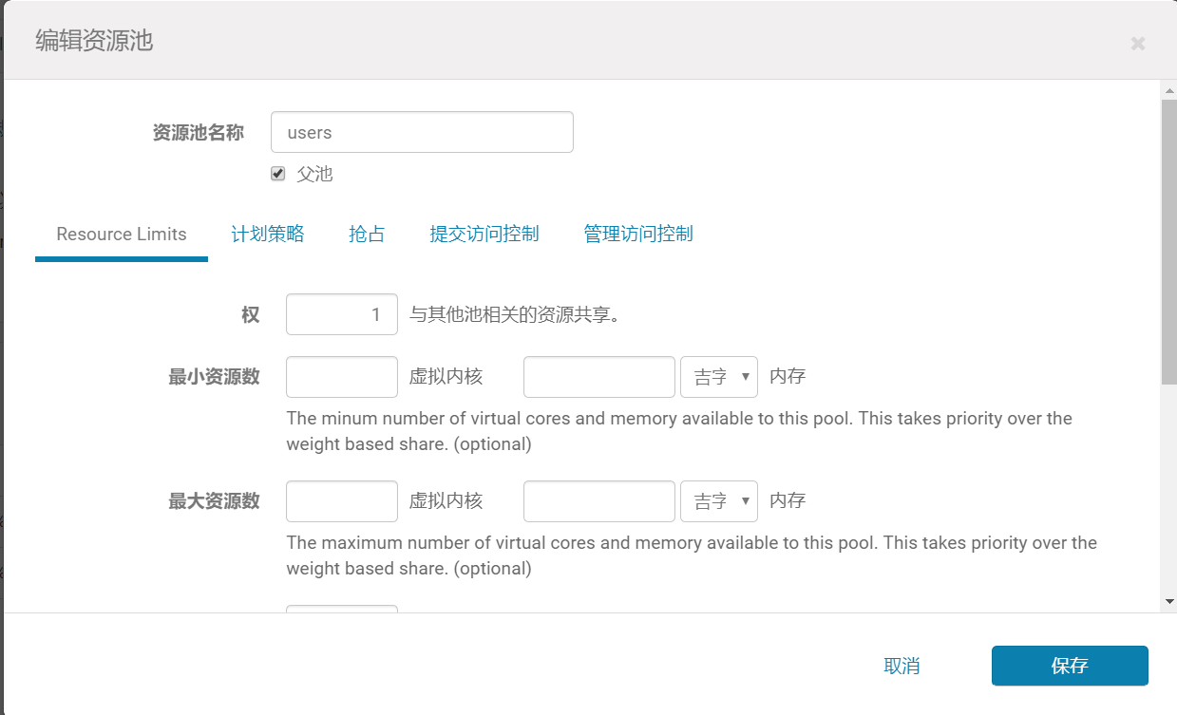

4）在计划策略栏，设置资源池users的调度算法，一般使用默认的DRF

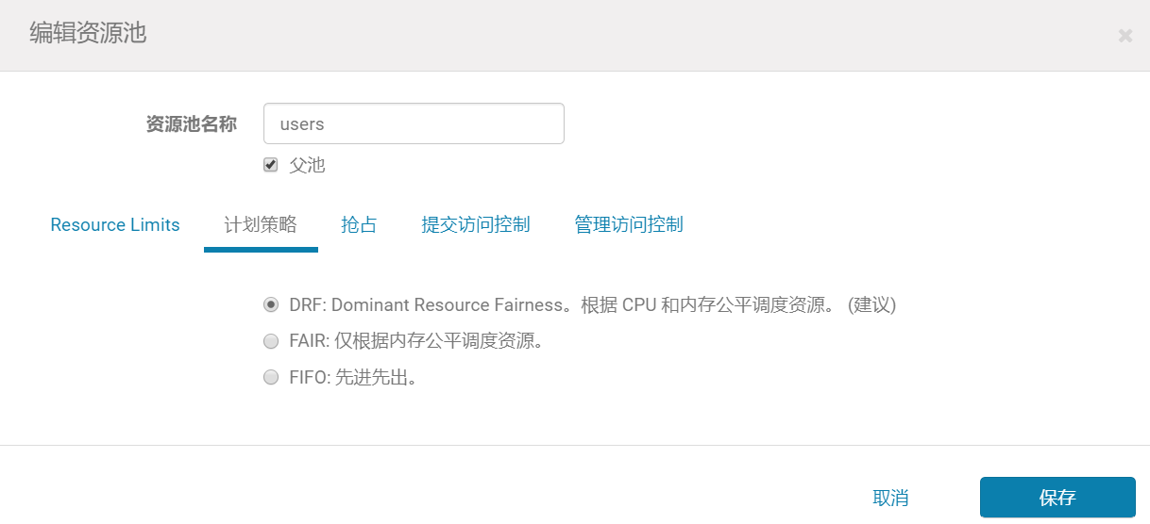

5）在提交访问控制(Submission Access Control)栏，设置哪些用户或组可以向该资源池提交任务

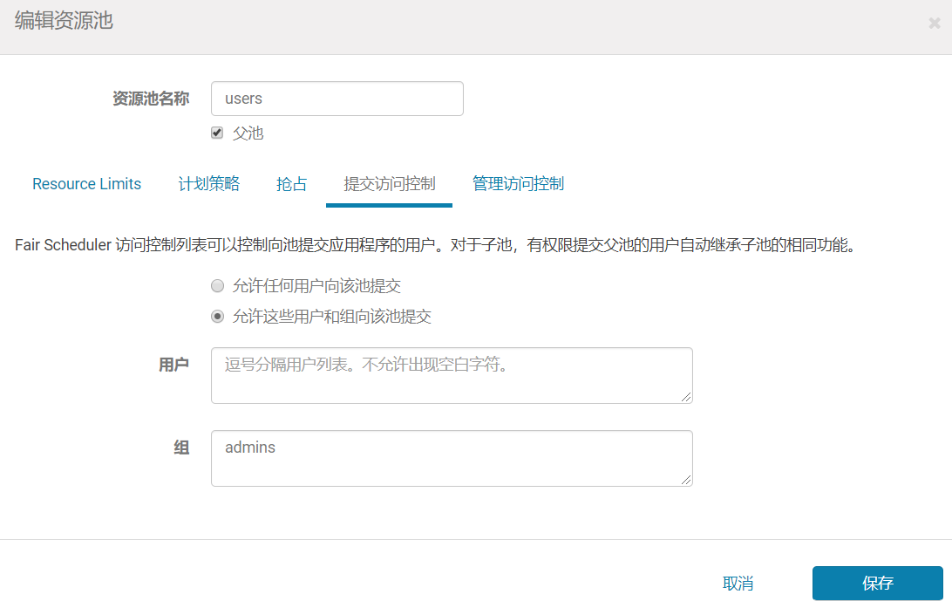

6）在管理访问控制 (Administration Access Control) 栏设置哪些用户或组可以对资源池中的任务进行管理

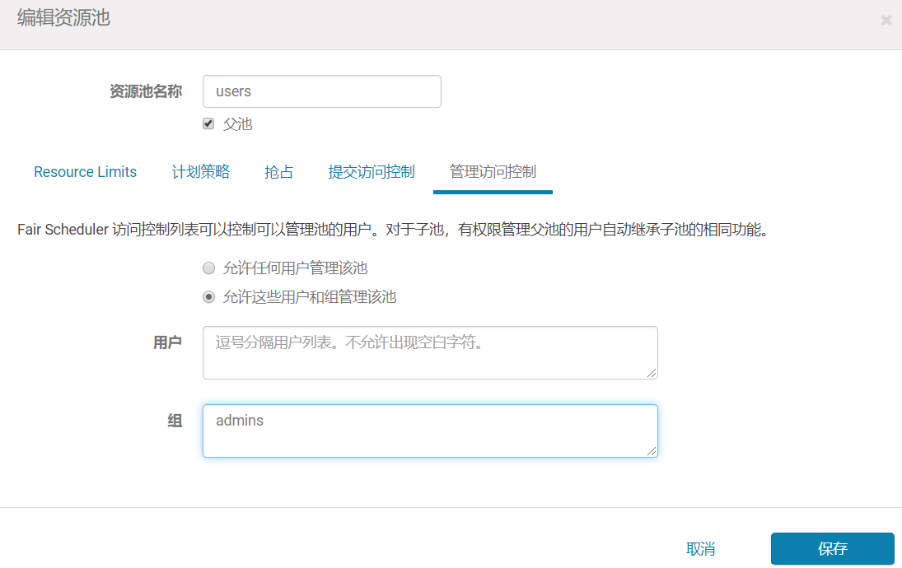

12.1.3 创建资源池

点击创建资源池可以创建一个新的资源池，可以参照上文的配置方法配置新建立的资源池的属性

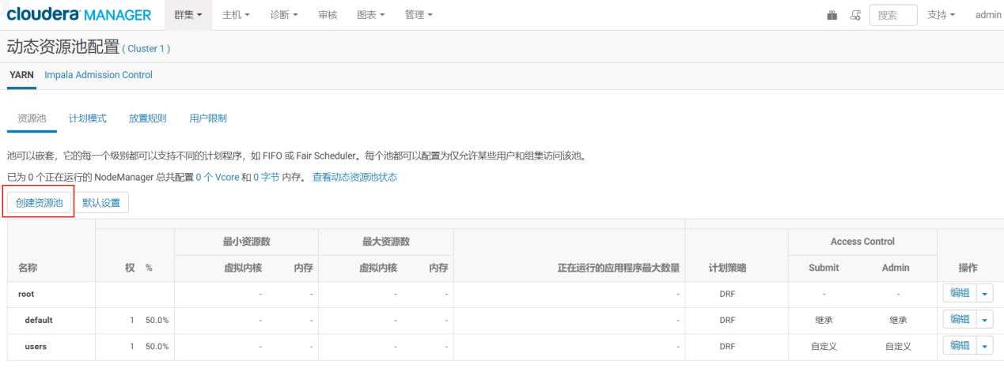

可以为每个资源池创建子池。

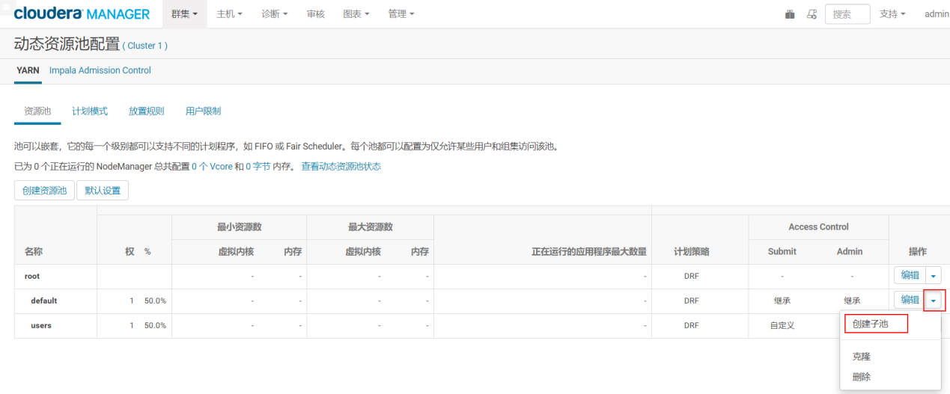

12.1.4 YARN任务放置规则配置

点击放置规则，选择创建规则，进入配置选项

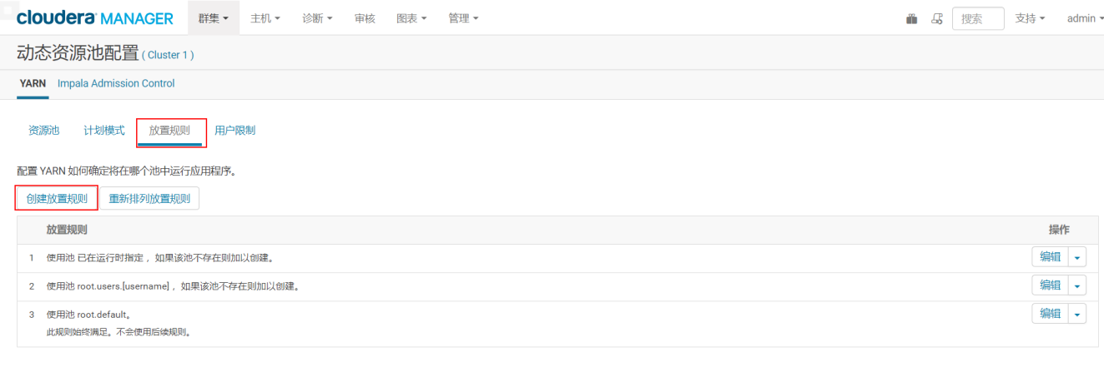

根据实际情况选择放置规则

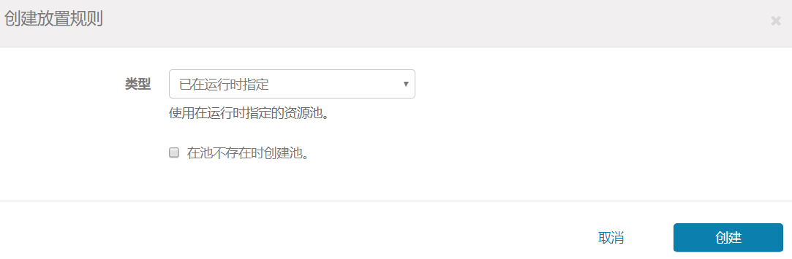

选择重新排列防止规则设置规则优先级。

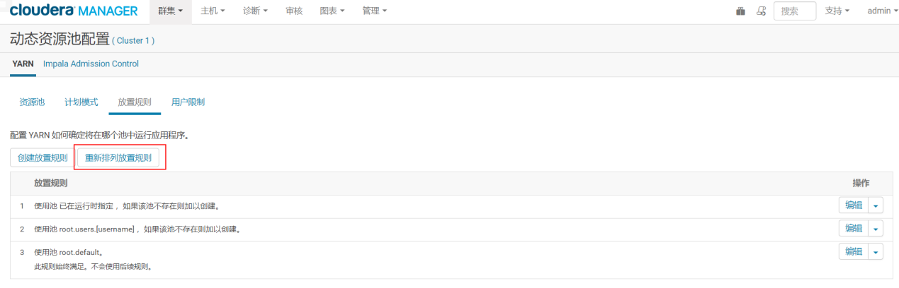

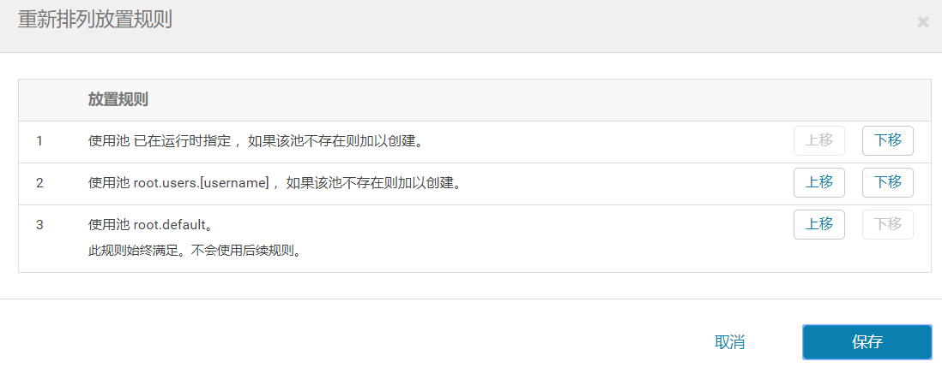

如需采用最严格的资源权限控制，可以在资源池权限配置中为每个用户组配置相应的资源池，然后此处删除所有放置规则，只添加“已在运行时指定”一条放置规则, 并且不勾选自动创建池，此时用户提交任务时必须指定使用的资源池，方法为指定参数

|  |
| --- |
| -Dmapreduce.job.queuename=<pool name> |

12.2 静态资源池

静态资源隔离能力基于 Linux 容器技术。Linux 容器工具，即 LXC，可以提供轻量级的虚拟化，以便隔离进程和资源。使用 LXC 的优点就是不需要安装太多的软件包，使用过程也不会占用太多的资源，LXC 是在 Linux 平台上基于容器的虚拟化技术的未来标准，最初的 LXC 技术是由 IBM 研发的，目前已经进入 Linux 内核主线，这意味着 LXC 技术将是目前最有竞争力的轻量级虚拟容器技术。LXC 项目由一个 Linux 内核补丁和一些用户空间（userspace）工具组成。这些工具使用由补丁增加的内核新特性，提供一套简化的工具来维护容器。2.6.29 版本后的 Linux 内核版本已经包含该补丁提供的大部分功能。所以强烈建议使用最新的内核源代码。 LXC 在资源管理方面依赖 Linux 内核的 CGroups (Control Groups) 系统，CGroups 系统是 Linux 内核提供的一个基于进 程组的资源管理的框架，可以为特定的进程组限定可以使用的资源。它最初由 Google 的工程师提出，后来被整合进 Linux 内核。CGroups 也是 LXC 为实现虚拟化所使用的资源管理手段，可以说没有 CGroups 就没有 LXC。

CDH 支持基于 CGroups 或者 Linux 容器进行静态资源隔离，保证不同应用、不同任务之间的资源使用独立性。

CM 提供了静态服务的监控和运维界面，能方便的查看和管理静态服务池。

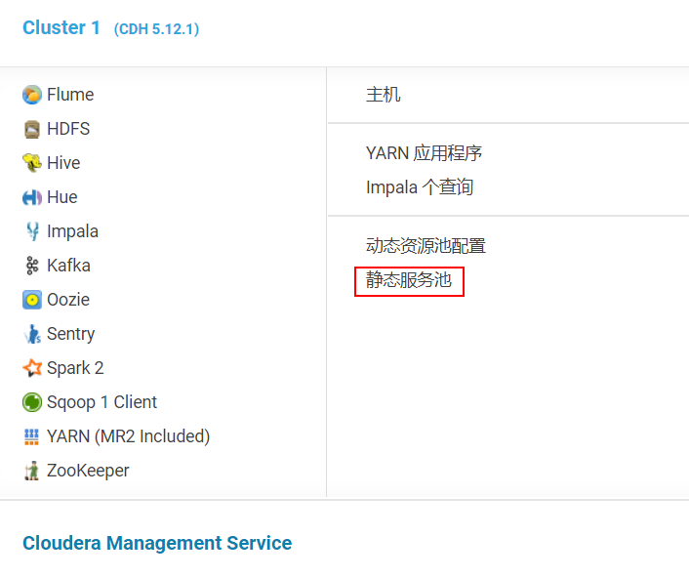

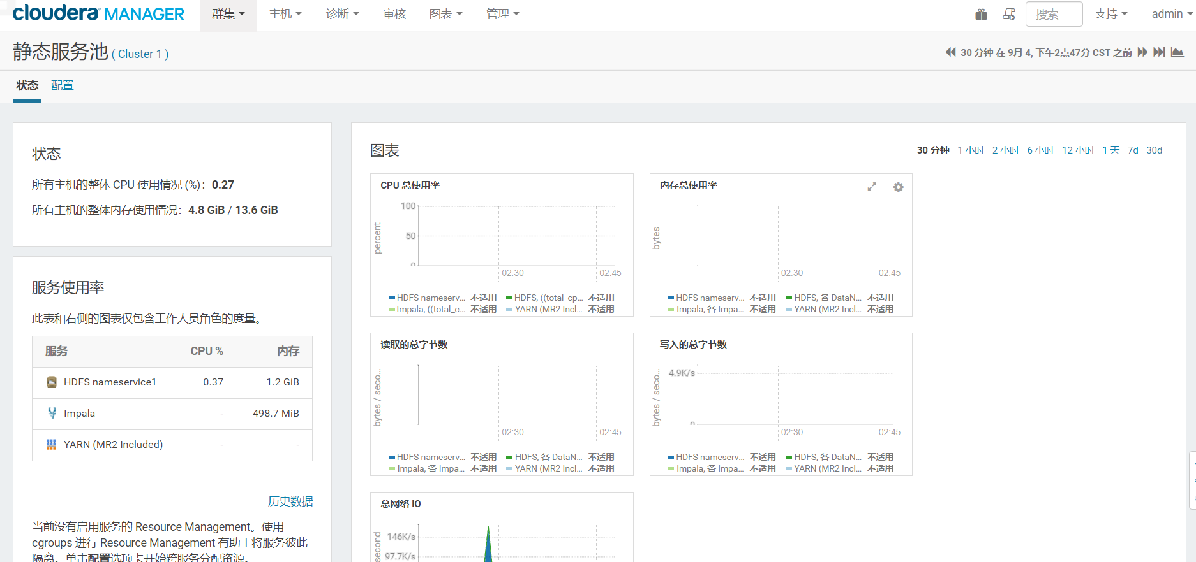

在 CM 中的静态服务池集成了可视化的界面，可以对 CPU、IO、内存等资源进行静态的隔离。

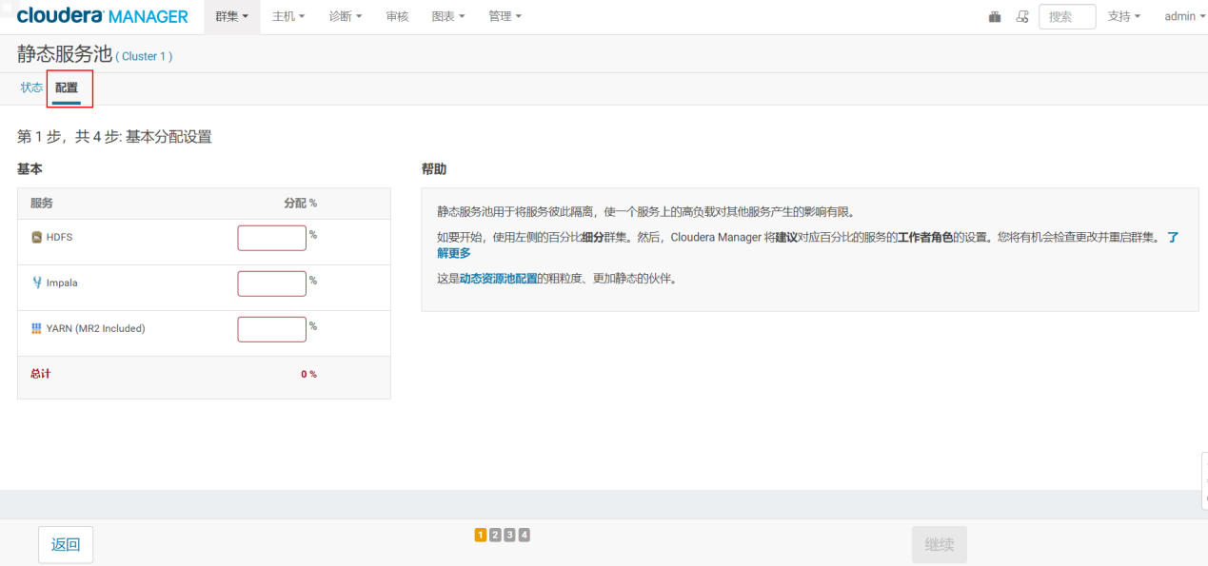

# 第13章 测试之邮件报警

13.1 点击Cloudera Management Service

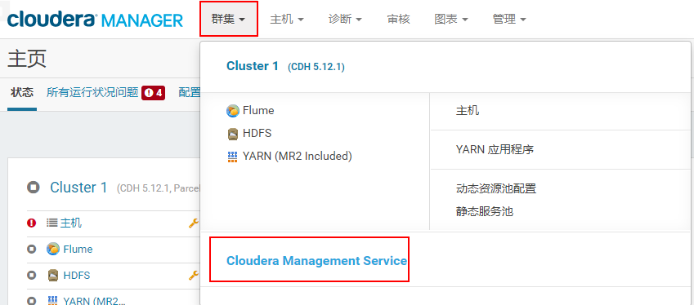

13.2 填写邮箱配置

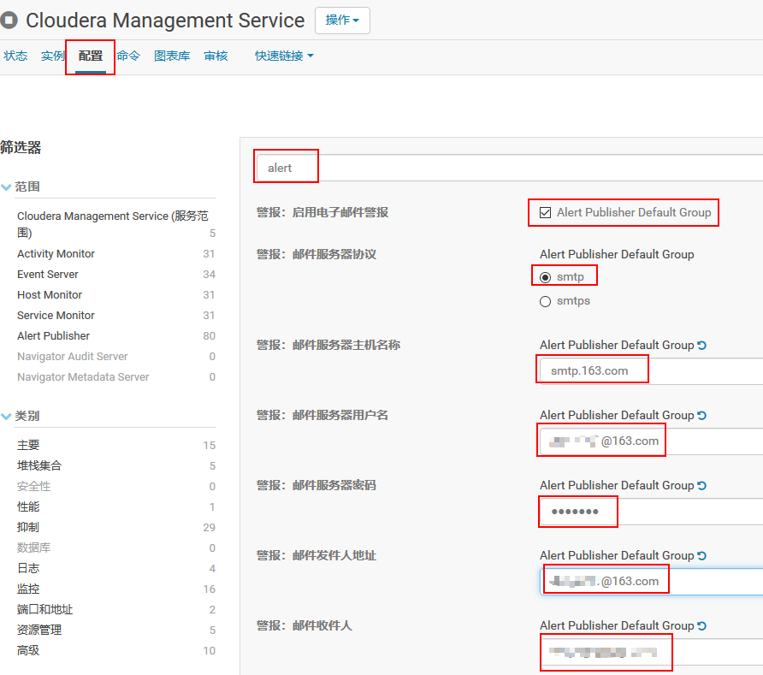

邮件服务器主机名称：自己选择，可用smtp.163.com、smtp.qq.com等

邮件服务器用户名：对应邮件服务器的邮箱账号，用此账号发邮件

邮件服务器密码：邮件服务器用户名对应的密码

邮件发件人地址：发件人地址一般可以与邮件服务器用户名一样

邮件收件人: 接收报警信息的地址，可为任意可用邮件地址

13.3 重启Cloudera Management Service

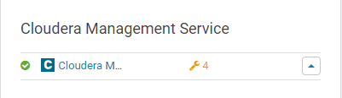

13.4 测试发送邮件

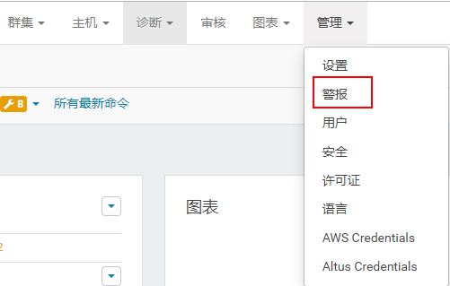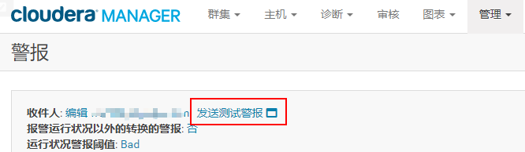

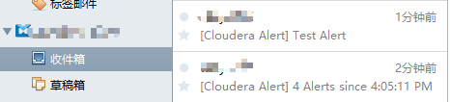

第14章 测试之数据备份

14.1 NameNode元数据备份

14.1.1 选择活动的NameNode

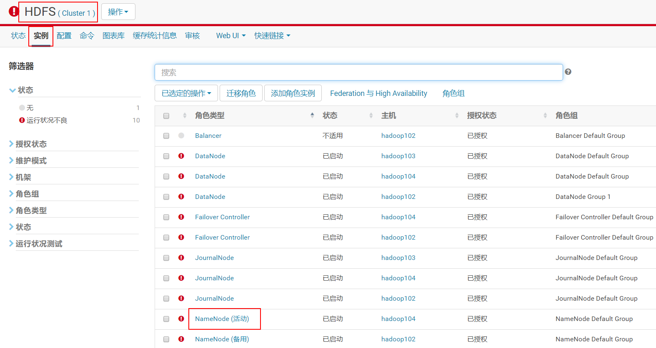

14.1.2 进入安全模式

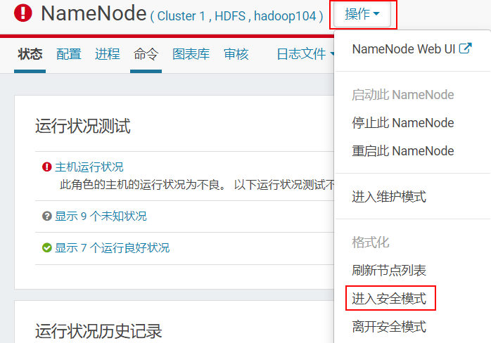

14.1.3 选择保存Namespace

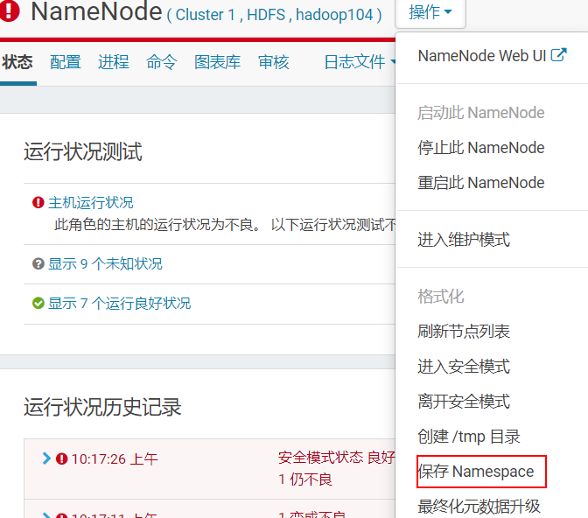

14.1.4 进入活动namenode所在服务器备份

[root@hadoop104 ~]# mkdir /root/namenode\_back

[root@hadoop104 ~]# tar -zcvf /root/namenode\_back/nn\_back.tar.gz /dfs/nn/

14.2 备份MySQL元数据

在MySQL所在节点运行以下命令：

[root@hadoop102 ~]# mysqldump -u root -p -A > /root/mysql\_back.dump

Enter password:

可以通过以下命令恢复：

[root@hadoop102 ~]# mysql -u root -p -A < /root/mysql\_back.dump

-A ：全部数据库

第15章 升级之节点的添加和删除

15.1 准备机器

新准备一台机器hadoop105，配置好对应主机的网络IP、主机名称、关闭防火墙。安装JDK，下载依赖，关闭SELINUX，解压CM，修改config.ini，创建/opt/cloudera/parcel-repo，创建cloudera-scm用户，最后启动agent。

详见第一章。

注意:如果集群配置了Kerberos，则需要在该机器配置。

此时页面点击主机会自动出现hadoop105：

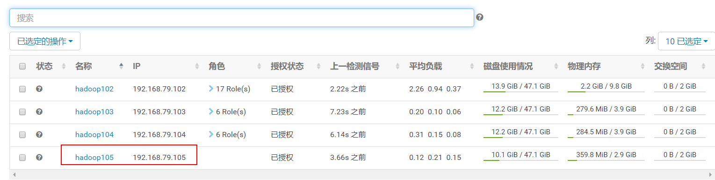

15.2 添加节点

1）点击向集群中添加新主机

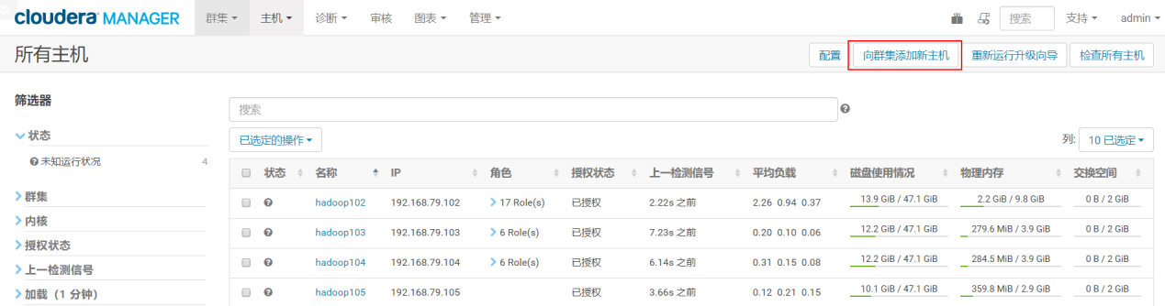

2）运行向导

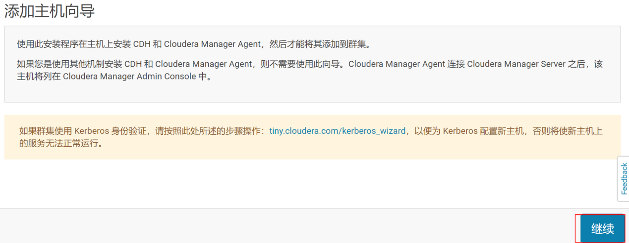

3）选择机器hadoop105

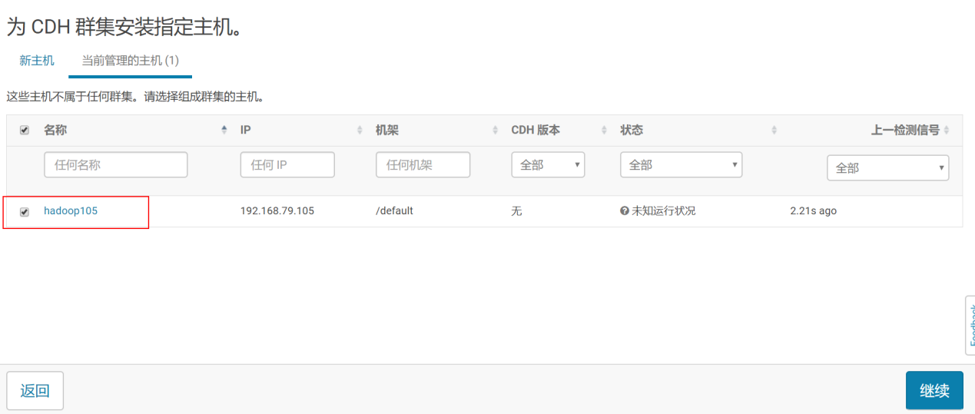

4）等待激活

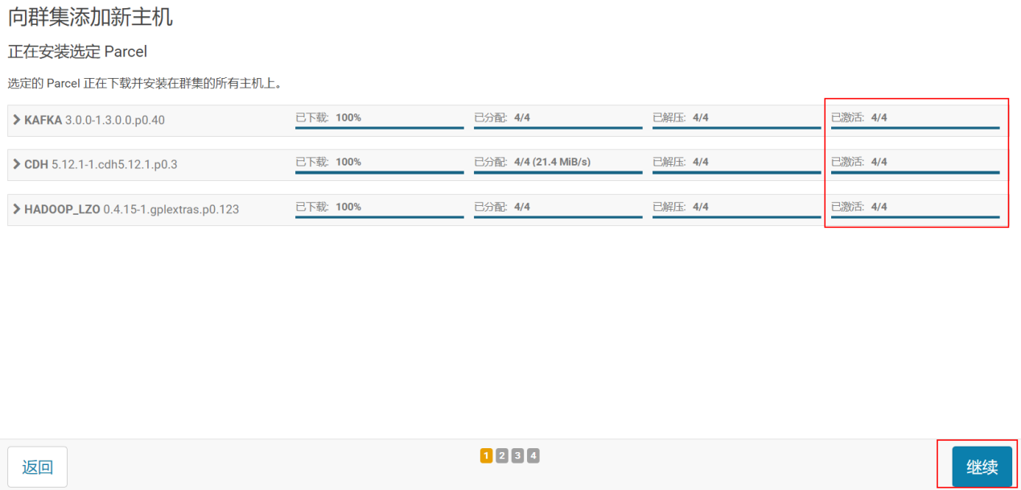

5）检查主机

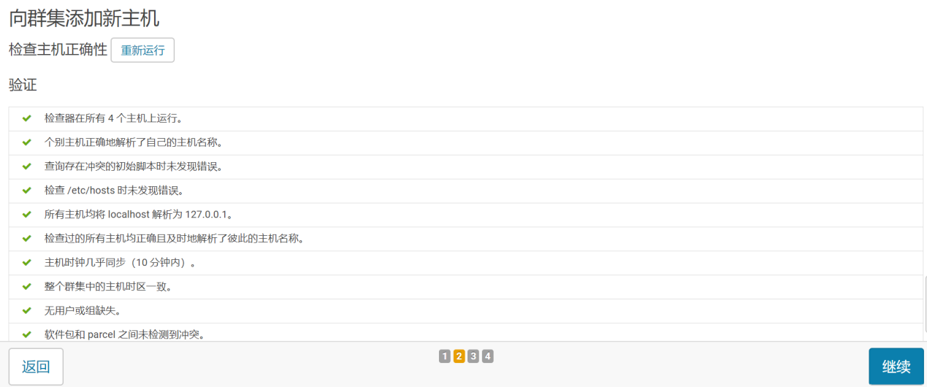

6）创建主机模板

这里点击创建后自己选择需要的服务。

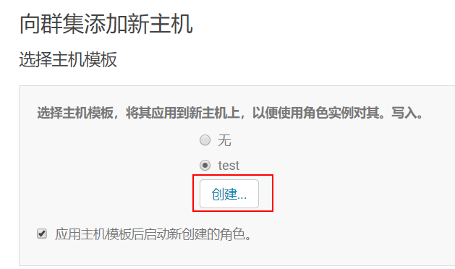

如果安装过程应用主机模板失败，也可以直接在CM中应用。

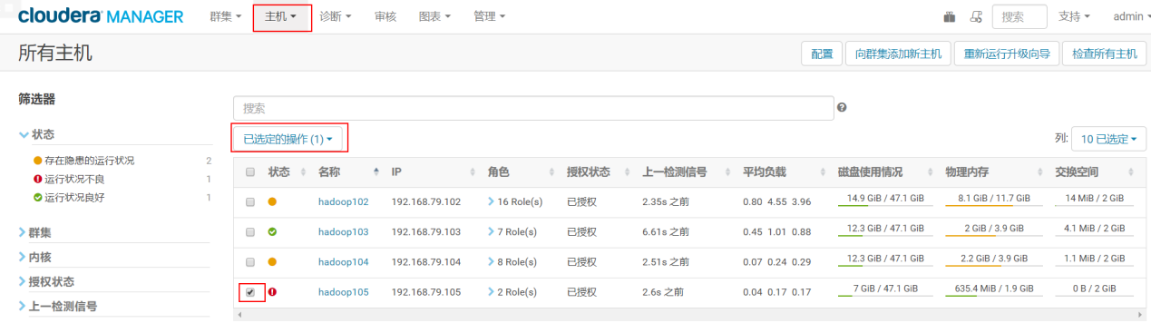

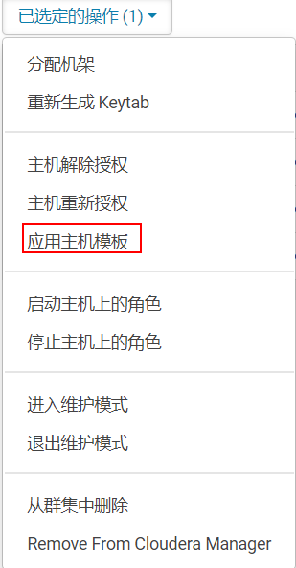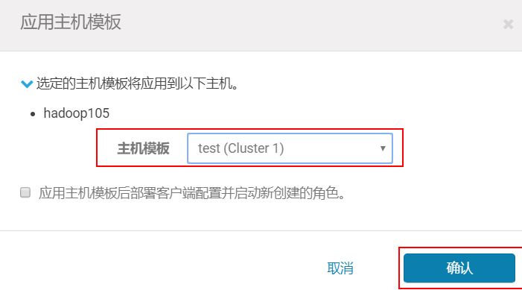

之后重新部署启动即可。

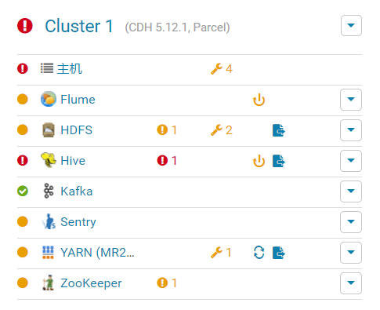

7）重新平衡

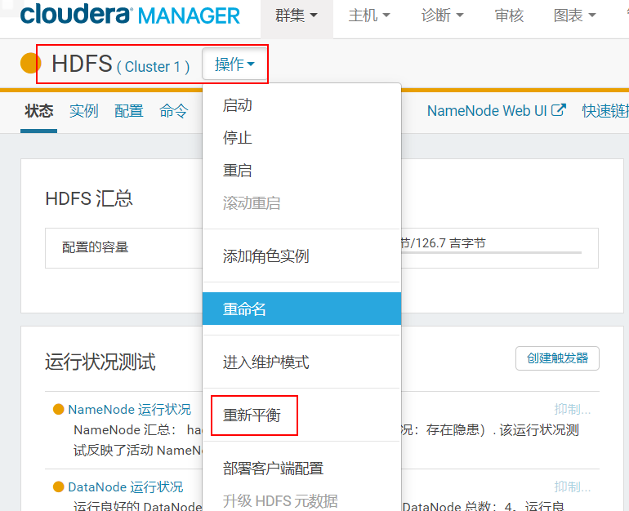

15.3 删除节点

1）停止agent服务

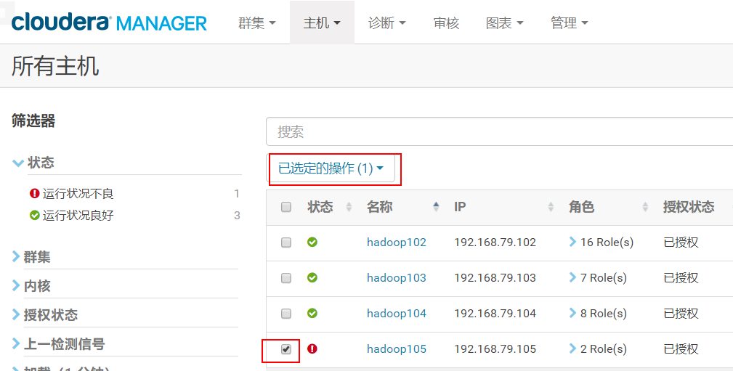

2）停止角色并删除

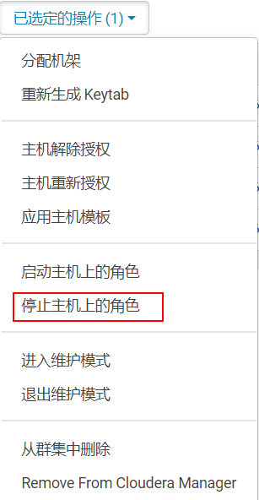 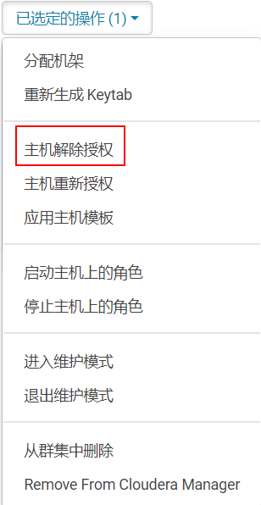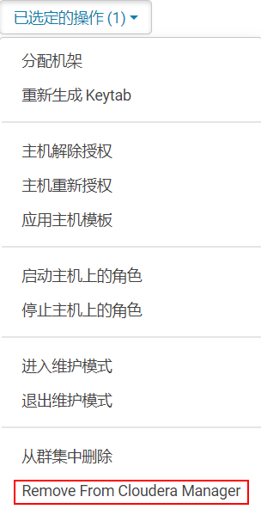

之后重新部署重启即可。

# 第16章 升级之Spark升级

在CDH5.12.1集群中，默认安装的Spark是1.6版本，这里需要将其升级为Spark2.1版本。经查阅官方文档，发现Spark1.6和2.x是可以并行安装的，也就是说可以不用删除默认的1.6版本，可以直接安装2.x版本，它们各自用的端口也是不一样的。

Cloudera发布Apache Spark 2概述(可以在这里面找到安装方法和parcel包的仓库)

cloudera的官网可以下载相关的parcel 的离线安装包：

https://www.cloudera.com/documentation/spark2/latest/topics/spark2\_installing.html

Cloudera Manager及5.12.0版本的介绍：

https://www.cloudera.com/documentation/enterprise/latest/topics/cm\_ig\_parcels.html#cmug\_topic\_7\_11\_5\_\_section

## 16.1 升级过程

### 16.1.1 离线包下载

1）所需软件：http://archive.cloudera.com/spark2/csd/

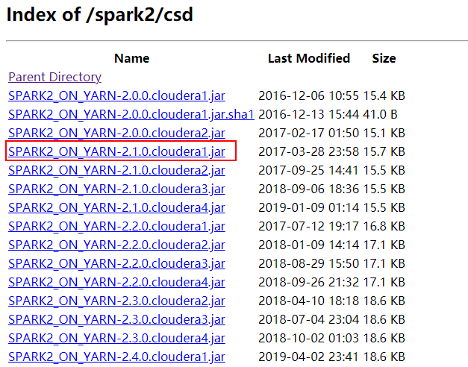

2）Parcels 包的下载地址：http://archive.cloudera.com/spark2/parcels/2.2.0.cloudera1/

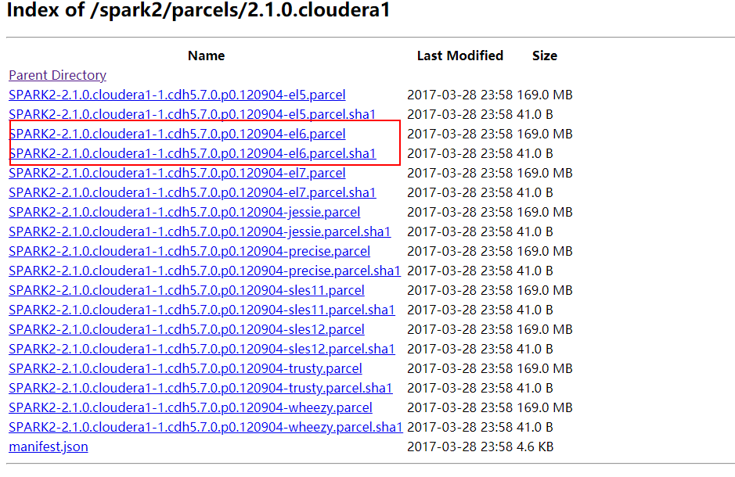

### 16.1.2 离线包上传

1）上传文件SPARK2\_ON\_YARN-2.1.0.cloudera1.jar到/opt/cloudera/csd/下面

2）上传文件SPARK2-2.1.0.cloudera1-1.cdh5.7.0.p0.120904-el6.parcel和SPARK2-2.1.0.cloudera1-1.cdh5.7.0.p0.120904-el6.parcel.sha1 到/opt/cloudera/parcel-repo/

3）将SPARK2-2.1.0.cloudera1-1.cdh5.7.0.p0.120904-el6.parcel.sha1重命名为SPARK2-2.1.0.cloudera1-1.cdh5.7.0.p0.120904-el6.parcel.sha

[root@hadoop102 parcel-repo]# mv /opt/cloudera/parcel-repo/SPARK2-2.1.0.cloudera1-1.cdh5.7.0.p0.120904-el6.parcel.sha1 /opt/cloudera/parcel-repo/SPARK2-2.1.0.cloudera1-1.cdh5.7.0.p0.120904-el6.parcel.sha

16.2 页面操作

16.2.1 更新Parcel

在cm首页点击Parcel，再点击检查新Parcel

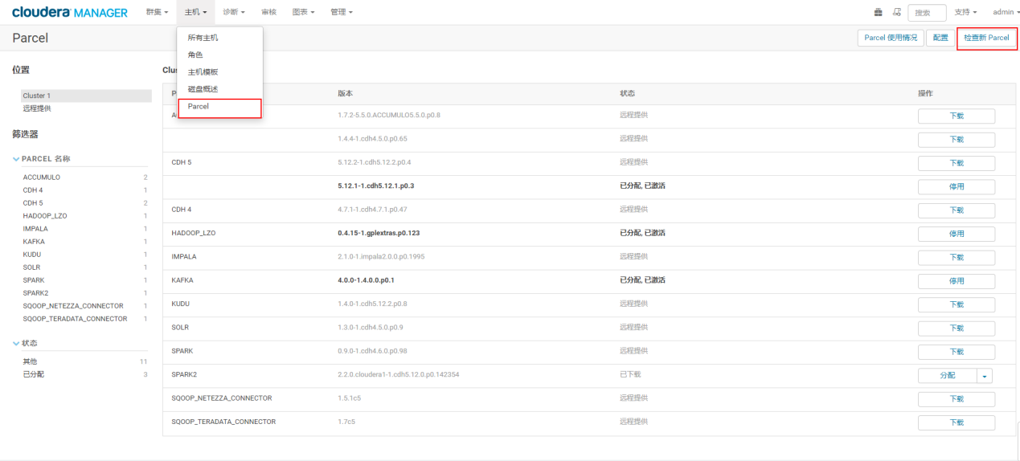

### 16.2.2 点击分配

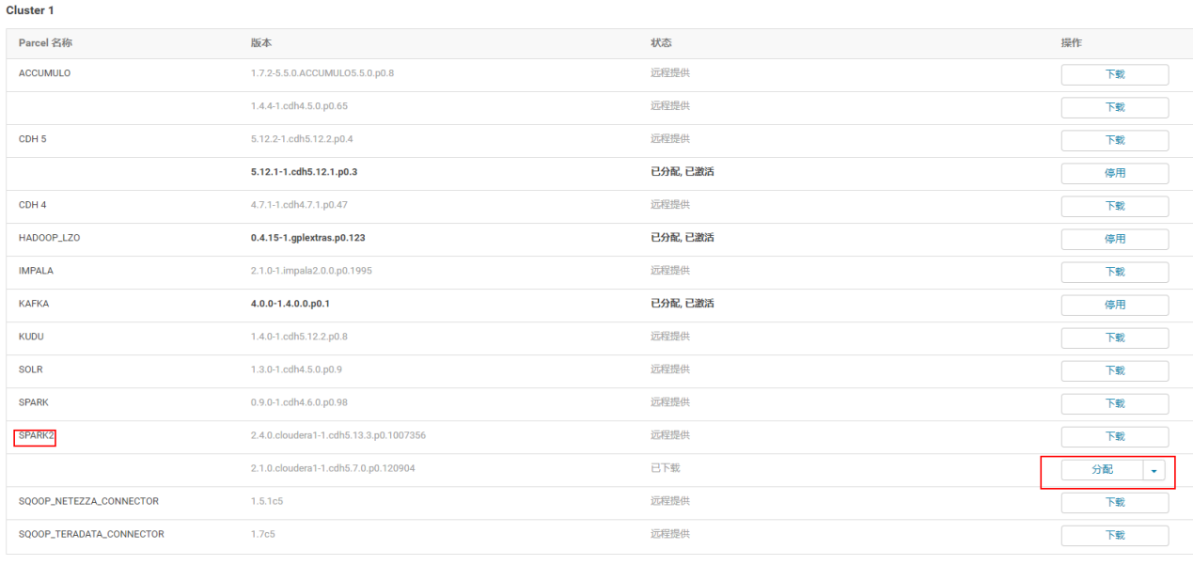

### 16.2.3 点击激活

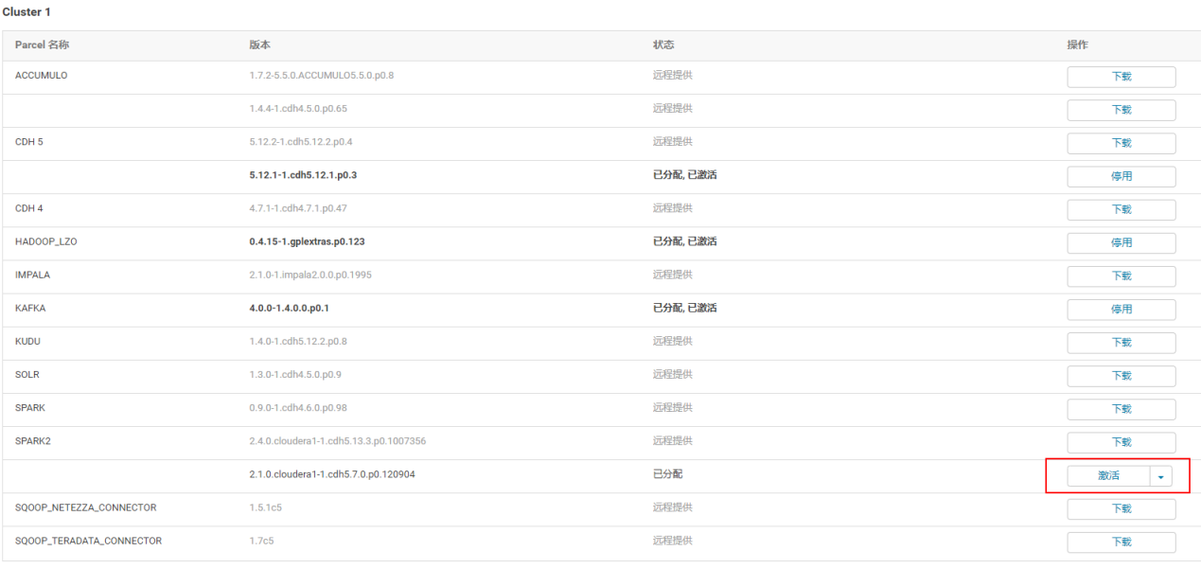

### 16.2.4 回到首页点击添加服务

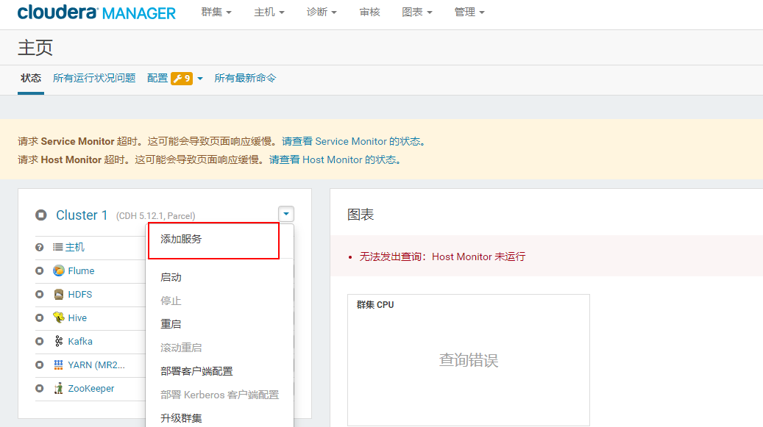

### 16.2.5 点击Spark2继续

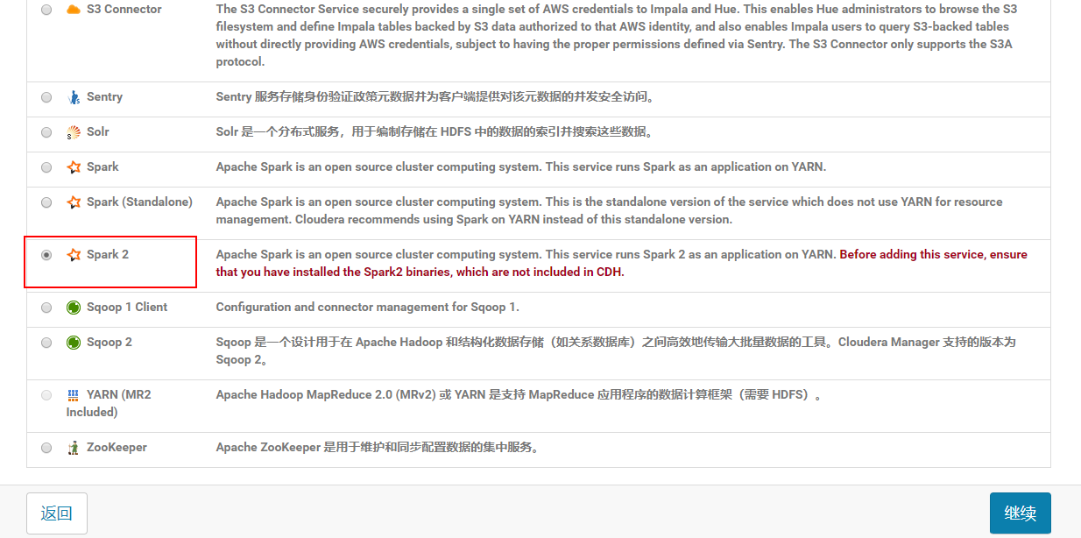

如果没有Spark2，则重启server：

[root@hadoop102 ~]#

/opt/module/cm/cm-5.12.1/etc/init.d/cloudera-scm-server restart

### 16.2.6 选择一组依赖关系

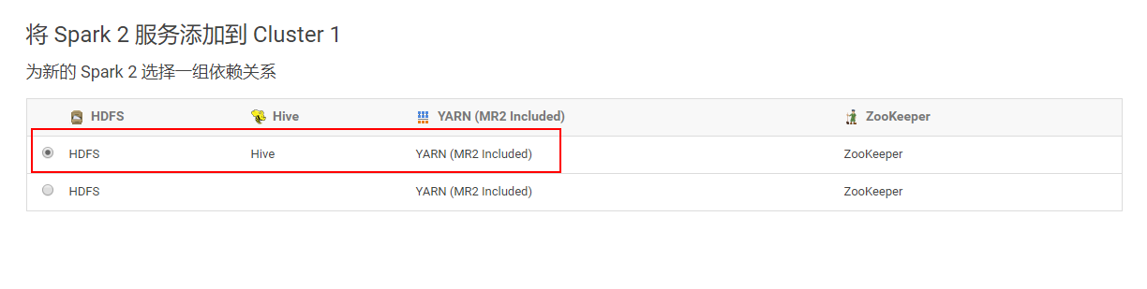

### 16.2.7 角色分配

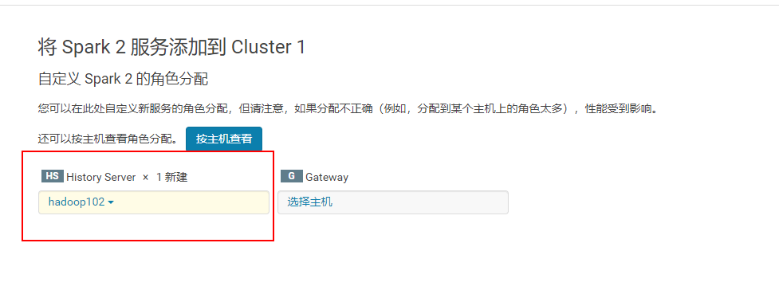

### 16.2.8 部署并启动

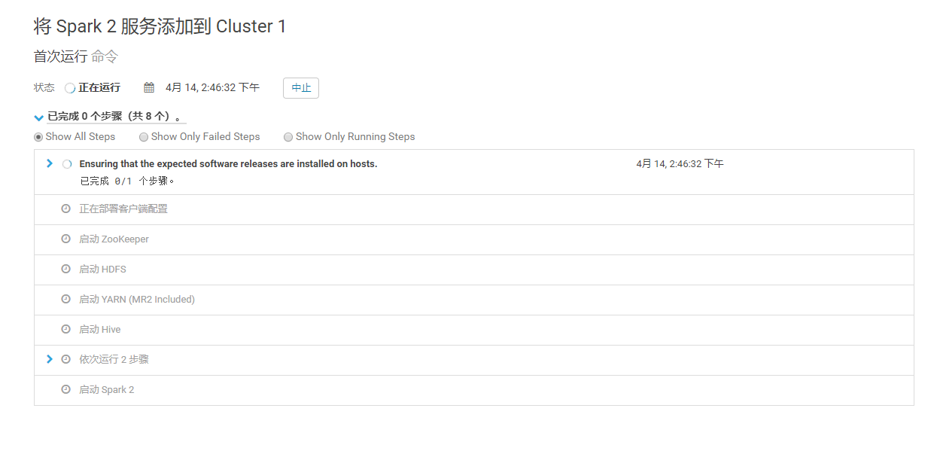

注意：这里我报了一个错：客户端配置 (id=12) 已使用 1 退出，而预期值为 0

1）问题原因：最后找到原因是因为CM安装Spark不会去环境变量去找Java，需要将Java路径添加到CM配置文件

2）解决方法1（需要重启cdh）：

[root@hadoop102 java]# vim /opt/module/cm/cm-5.12.1/lib64/cmf/service/client/deploy-cc.sh

在文件最后加上

JAVA\_HOME= /opt/module/jdk1.8.0\_104

export JAVA\_HOME= /opt/module/jdk1.8.0\_104

3）解决方法2（无需重启cdh）：

查看/opt/module/cm/cm-5.12.1/lib64/cmf/service/common/cloudera-config.sh

找到java8的home目录，会发现cdh不会使用系统默认的JAVA\_HOME环境变量，而是依照bigtop进行管理，因此我们需要在指定的/usr/java/default目录下安装jdk。当然我们已经在/opt/module/jdk1.8.0\_104下安装了jdk，因此创建一个连接过去即可

[root@hadoop102 ~]# mkdir /usr/java

[root@hadoop102 ~]# ln -s /opt/module/jdk1.8.0\_104/ /usr/java/default

[root@hadoop103 ~]# mkdir /usr/java

[root@hadoop103 ~]# ln -s /opt/module/jdk1.8.0\_104/ /usr/java/default

[root@hadoop104 ~]# mkdir /usr/java

[root@hadoop104 ~]# ln -s /opt/module/jdk1.8.0\_104/ /usr/java/default

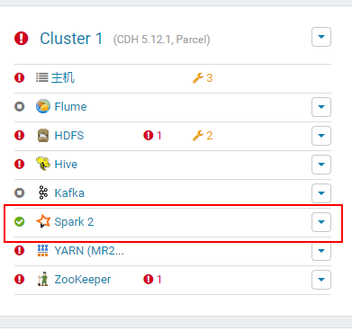

3）解决方法3(需要重启cdh)：

找到hadoop102、hadoop103、hadoop104三台机器的配置，配置java主目录

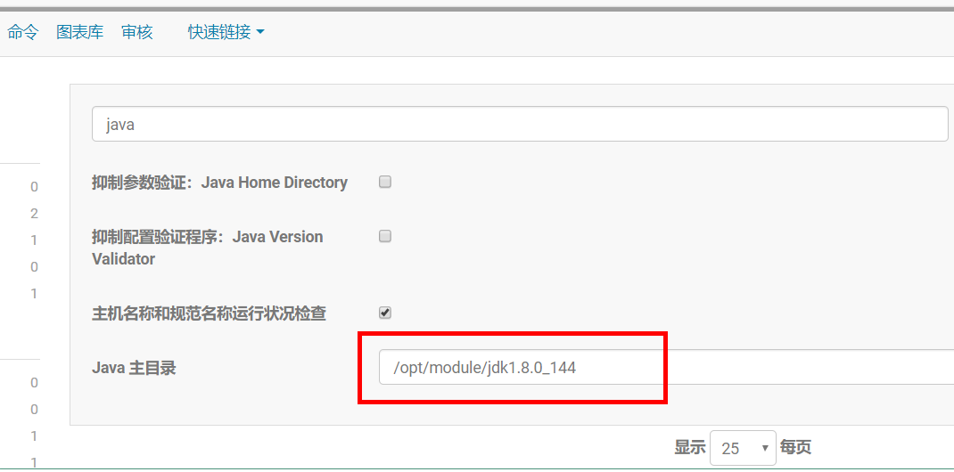

### 16.2.9 命令行查看命令

